БИЛЕТ № 1
1) Классификация ОС и особенности их функционирования.
Операционная система ⎯ программная среда, обеспечивающая поддержку работы всех программ, их взаимодействие с аппаратными средствами вычислительной системы, а также предоставляющая пользователю возможности общего управления вычислительной системой и использования ресурсов ВС.
По функциям:
- Однопрограммные ОС
Система работает в однопрограммном режиме если в системе находится одна или несколько задач, но все ресурсы системы отданы одной задаче, и она не может быть прервана другой. Задача возвращает ресурсы только при нормальном или аварийном завершении.

- Многопрограммные ОС
Система работает в многопрограммном режиме, если в системе находится несколько задач на разной стадии выполнения, и каждая из них может быть прервана другой с последующим восстановлением.
Основной проблемой многопрограммной работы является организация защиты программ от взаимного влияния как на уровне оперативной памяти, так и на разных уровнях внешней памяти.
Многопрограммный режим в однопроцессорной системе ⎯ это организация вычислительного процесса с планированием во времени. При этом операционная система обеспечивает выполнение активизированных процессов на одном и том же оборудовании, разделяя ( синхронизируя) их работу во времени. В функции такой операционной системы также входит защита влияния одного процесса на другой. Основные заботы о синхронизации взаимодействующих процессов возложены на программиста.
Многопрограммный режим в многопроцессорной системе ⎯ это планирование во времени и в пространстве. В этом режиме операционная система, выполняя одну из своих основных функций (обеспечение эффективности работы ресурсов), должна распределять активизированные процессы по процессорам (в пространстве) и синхронизировать их работу во времени. В том случае, если количество задач больше количества процессоров, задача планирования, диспетчеризации усложняется. В связи со сложностью решения задач распределения процессов по процессорам, их решение выполняется или до активизации процессов в многопроцессорной системе (статическое планирование), или решаются простыми способами, не дающими оптимального решения.

- Однопроцессорные ОС
- Многопроцессорные ОС
- Распределенные ОС
- Кластерные
- Офисные
Распределенные операционные системы представляют собой совокупность вычислительных средств и периферийных устройств, объединенных между собой c обеспечением возможности взаимного обмена информацией.
- Виртуальные ОС
Виртуальная операционная система характеризуется обеспечением многопрограммного режима работы, когда каждый пользователь может работать в собственной операционной среде.
По структуре:
- Монолитные. При увеличении любой функции необходимо переписывание всей системы.
Таким образом, монолитное ядро – это такая схема операционной системы, при которой все ее компоненты являются составными частями одной программы, используют общие структуры данных и взаимодействуют друг с другом путем непосредственного вызова процедур. Для монолитной операционной системы ядро совпадает со всей системой.
Во многих операционных системах с монолитным ядром сборка ядра, то есть его компиляция, осуществляется отдельно для каждого компьютера, на который устанавливается операционная система. При этом можно выбрать список оборудования и программных протоколов, поддержка которых будет включена в ядро. Так как ядро является единой программой, перекомпиляция – это единственный способ добавить в него новые компоненты или исключить неиспользуемые. Следует отметить, что присутствие в ядре лишних компонентов крайне нежелательно, так как ядро всегда полностью располагается в оперативной памяти. Кроме того, исключение ненужных компонентов повышает надежность операционной системы в целом.

- Многоуровневые. ОС с кольцевой структурой. Иерархические. Недостаток в том, что такое ядро тяжеловесное.
- Микроядерная архитектура. Система функционально независима и универсальна. Имеется ядро и функциональные блоки. Ядро здесь компактное и только передает блокам информацию по синхронизации и отслеживает пересылки между процессами, дальше блоки работают самостоятельно.
- Система с экзоядром
Экзоядро — ядро операционной системы компьютеров, предоставляющее лишь функции для взаимодействия между процессами и безопасного выделения и освобождения ресурсов.
На нижнем уровне ядра работает программа, которая называется экзоядро. В ее задачу входит распределение ресурсов для виртуальных машин, а после этого – проверка их использования (то есть отслеживание попыток машин использовать чужой ресурс). Каждая виртуальная машина на уровне пользователя может работать с собственной операционной системой, с той разницей, что каждая машина ограничена набором ресурсов, которые она запросила и которые ей были предоставлены. Преимущества схемы экзоядра: позволяет обойтись без уровня отображения. При других методах работы каждая виртуальная машина считает, что она использует свой собственный диск с нумерацией блоков от 0 до максимума. Поэтому монитор виртуальной машины должен поддерживать таблицы преобразования адресов на диске (и всех других ресурсов). Необходимость преобразования отпадает при при наличии экзоядра, которому нужно только хранить запись о том, какой виртуальной машине выделен данный ресурс. Такой подход имеет еще одно преимущество: он отделяет многозадачность (в экзоядре) от операционной системы пользователя (в пространстве пользователя) с меньшими затратами, так как для этого ему необходимо всего лишь не допускать вмешательства одной виртуальной машины в работу другой.

Особенности распределенных ОС(?) Распределенная sys – совокупность выч. узлов, связанных между собой каналами связи, с точки зрения пользователя представляют собой единое целое. Отсутствие общей памяти приводит к невозможности определения общего состояния с помощью множества совместных переменных, а невозможность совместного обращения к памяти и различие в задержках передач сообщений приводит к тому что при определении состояния какого либо элемента системы из двух различных точек можно получить разные результаты. Выполнение работы распределяется в узлах исходя из соображения пропускной способности всей системы. Распределенные системы имеют высокий уровень организации параллельных вычислений.

Основное отличие ОС UNIX (UNIX – Rulezzz!!! ОС взаимодействует с аппаратурой непосредственно (программы-косвенно), обеспечивая обслуживание программ и их независимость от деталей аппаратной конфигурации.

Назначения частей ОС ориентированной на пользователя и на ‘hardware’. Часть системы, ориентированной на «hardware» скрывает от пользователя те физические особенности системы, которые ему не нужны. (обеспечение взаимодействия устройств, процессов и т.д.). Часть ОС, ориентированной на пользователя, обеспечивает интерфейс с пользователем.

Почему используются многоуровневые системы программирования Для облегчения разработки компилятора (ставится несколько уровней трансляторов). Декомпозиция – разбиение сложной задачи на более мелкие. (Каждый класс задач на своем уровне связь вниз – выполнение ф-ции, вверх возврат результата) Стандартизация интерфейса – удобство собирать по кирпичикам
Что такое виртуальная ОС Так называемая ОС, которая позволяет многим пользователям работающим на одной и той же технической базе(одно ус-во) одновременно работать в различных операционных средах. Виртуальные ОС – разрешает нескольким useram работать на одном и том же dev на разных ОС.
Какая часть ОС обрабатывает сигналы прерываний Ядро.
Мультипроцессорные системы – совокупность процессоров в одном конструктиве, имеющих сильную связь по передаче данных (Общая память, единая ОС)
ДИСТРИБУТИВ (исходный вариант) ОС
В чем сложность для ОС организации многопрограммного режима работы
Организация защиты от взаимного влияния друг на друга на уровне оперативной и на уровне внешней памяти; разделение аппаратных и программных ресурсов; планирование (во времени, а в случае ПВС и в пространстве).
Дать определение – обрабатывающие программы ОС
Программы выполнения стандартных (в рамках ОС) функций, обработки исключительных ситуаций. Обработка – изменение ин-фы с которой работает прога в составе ОС (дрова, загрузчик)
Дать определение – управляющие программы ОС
Программы постоянно находящиеся в памяти (резидентные) организующие корректное выполнение процессов и функционирование всех устройств системы при решении задач. Сставляют ядро ОС. Управление : Заданиями – слежение за прохождением заданий от входа до выхода на всех этапах его выполнения. Задачами – (Процессами) – слежение за всеми задачами активизированными в системе и процессами их выполнения на ресурсах. Памятью – решение задач эффективного u/ mem (internal) в соответствии с ее организацией.(Защита – согласование ин-фы в кешах) Данными – эффективное размещение и u/ данных на внешних носителях (проблема эффективности u/ процессора) Внешними ус-вами …
Что такое свопинг - способ реализации многопрограммного режима работы на однопроцессорной машине. Проблема настройки связана с перемещением программ в ОП, ЕСЛИ ОС работает со свопингом – нужна перенастройка адресных констант. (глобальная – перенастройка всех адресных констант, локальная – вычисление адреса той переменной, которая находится реально в ОП)
Что такое спулинг Режим буферизации для выравнивания скоростей при вводе и считывании информации из буфера. При работе программ системного ввода u/ режим спуллинга – согласование скоростей на входе и выходе.

2) Управление заданиями. Состав. Функции. Взаимодействие с другими частями ОС.
Слежение за прохождением заданий от входа до выхода на всех этапах его выполнения
Программа
Системного ввода
Главный планировщик
ошибка
Входная система задания
II уровень
Инициатор
Процесс
задача
III уровень
Процессы
Программа
Системного вывода
Программа системного ввода – планировщик 1 уровня
Командный интерпритатор берет входное задание
В том случае, если сис+т*-ема считает, что есть ресурс для активизации задания, то активизируется планировщик 2-го уровня, то он выбирает задание с наивысшим приритетом. В том случае, если система считает, что есть ресурс для активизации задания, то активизируется планировщик. Инициатор проверяет наличие ресурсов для выполнения задания. Если ресурсов нет, то задание сбрасывается. Если всё в порядке, то образуется задача или процесс. Как только сформирован TCB система должна его обязательно выполнить. При формировании PCB определяется программа подчиненная задаче, и данные, которые должна выполнить программа. Как только освобождается процессор, всплывает планировщик 3-го уровня, который обрабатывает TCB или PSB, ищет наиболее приоритетный процесс, который можно запустить

Система управления заданиями управляет прохождением заданий в ВС и выполняет функции:
1.Предоставление языковых средств управления работами в вычислительной системе.
2.Ввод и интерпретация заданий/команд.
3.Выделение и освобождение необходимых ресурсов.
4.Планирование заданий на выполнение.
5.Сбор и предоставление информации о состоянии заданий.
Существует три основных уровня планирования:
1.Планирование на верхнем уровне или планирование заданий.
На этом уровне осуществляется выбор заданий пользователем для выполнения и их запуск. Выбранные задания становятся готовыми процессами. Эту работу выполняет системный компонент - планировщик заданий.

2.Планирование на нижнем уровне или диспетчирование процессов.
Здесь осуществляется выбор готового процесса для выполнения, то есть предоставления ему ЦП. Выбранный процесс становится активным. Эту работу выполняет системный компонент - диспетчер.

3.Планирование на промежуточном уровне.
На данном уровне определяется, каким процессам будет разрешено состязаться за захват ЦП, то есть быть готовыми, и какие процессы будут кратковременно приостановлены (задержаны) для оптимизации загрузки системы. Промежуточное планирование управляет текущей производительностью вычислительной системы.

Эффективное планирование заданий и процессов является сложной проблемой, поскольку должно учитываться много противоречивых требований, таких как:
- справедливость;
- максимальная пропускная способность;
- приемлемое время ответа для максимального числа интерактивных пользователей;
- предсказуемость (задание должно выполняться примерно за одно время независимо от загрузки вычислительной системы);
- минимум накладных расходов на выполнение планирования;
- сбалансированность использования ресурсов;
- исключение бесконечного откладывания;
- учет приоритетов;
- отдавать предпочтение процессам, занимающие ключевые ресурсы;
- плавно деградировать при увеличении нагрузок.

Для того чтобы реализовать перечисленные требования, механизм планирования должен знать и учитывать следующие факторы:
- является ли процесс обменным (активно использующим операции ввода/вывода) или вычислительным (активно использующим процессор);
-является ли процесс пакетным или диалоговым;
- уровень реактивности интерактивного процесса;
-приоритетность процесса;
- частота прерываний по отсутствию нужной страницы;
- частота прерывания с низкого приоритета на высокий;
- длительность периода ожиданий ЦП процесса;
- суммарное использование времени ЦП и оценочное время, необходимое для завершения.
Для детального выделения действий, выполняемых при планировании, рассмотрим схему прохождения работ через ВС. При этом будем отслеживать прохождение задания с момента его ввода до полного завершения (вывода), фиксируя моменты изменения формы представления задания в ВС (Мi) и интервалы времени преобразования задания из одного состояния в другое (рис 4.2.)

Рис. 4.2
Где:
- М1 ⎯ момент запроса: момент фиксации системой заявки/заявок на обслуживание;
- В-ВЫБ ⎯ время выборки: время предварительной обработки входного потока заявок;
- М2 ⎯ момент выборки: момент принятия решения об активизации заявок или отсрочке их выполнения;
- В-КОМ ⎯ время компиляции: время подготовки исходного описания задания-заявки и преобразования его в форму, необходимую для выполнения в параллельной системе;
- М3 ⎯ момент компоновки: момент, когда компиляция закончена, и входные задания переводятся в ранг "процессов", для которых ВС должна выделить ресурсы;
- В-ЗАП ⎯ время запуска: время, в течение которого выполняются действия, требуемые для запуска (инициирования) готовых процессов, ⎯ выделение ресурсов и перевод процессов в активное состояние;
- М4 ⎯ момент запуска: момент инициирования ( активизации) задачи-процесса после распределения ресурсов (устройств, данных, памяти), который выполняется во время В-ЗАП.
- В-ВЫП ⎯ время выполнения: период времени, когда задания в системе активны, то есть выполняются.
- М5 ⎯ момент завершения: момент фиксации завершения задания (естественного или аварийного);
- В-ЗАВ ⎯ время завершения: время, в течение которого диспетчер ОС определяет, выполнено ли задание или его нужно продолжать выполнять. В последнем случае он ставит задание обратно в очередь на выполнение;
- М6 ⎯ момент выхода: момент, когда ОС считает задание полностью выполненным или устанавливает, что система не имеет возможности его дальнейшего выполнения, тогда оно удаляется из системы;
- Эллипс означает выполнение действий планировщика системы.
- заявок;
- требуется новый тип планировщика (назовем его ПТ ⎯ планировщик транспортный, рис. 4.17) для распараллеливания заданий, синхронизации процессов по данным ⎯ обеспечения поступления требуемых данных и поддержки связей между вычислительными узлами при реализации связи по данным;
- обработанные задания (или их распараллеленные модули) транслятором ОС и ПТ ставятся в новую очередь ⎯ буфер БУФ;
- к ПП добавляется функция адаптирования, при выполнении которой задания распределяются соответственно особенностям данной системы (например: специальные схемы для систем гиперкуб, транспьютерных систем или дополнительная схема для неоднородной среды).
- к ПН добавляется функция балансирования в случае реконфигурации (отказа некоторых элементов) системы.

Рис. 4.17. Схема прохождения заданий через ВС

Полную систему планирования в этом случае можно представить в виде семиуровневой модели (табл. 4.1), где каждый уровень часто рассматривают как отдельную задачу. Порядок выполнения уровней может быть изменен в зависимости от особенности системы и целей задачи планирования.

Табл. 4.1
 | 1 | Предварительное входное планирование исходного потока заявок, претендующих на захват ресурсов вычислительной системы | Задача  Ввода
ПВ | 2 | Структурный анализ взаимосвязи входного потока заявок по ресурсам и определение  общих ресурсов | Задача  анализа
ПТ | 3 | Структурный анализ заявок и определение возможности распараллеливания каждой  работы | Задача распараллеливания
 | 4 | Адаптирование распределения работ соответственно особенностям вычислительной системы | Задача  адаптирования
ПП | 5 | Составление расписания выполнения взаимосвязанных процедур: оптимизация плана по времени решения, количеству используемых ресурсов и количеству пересылок | Задача  оптимизации
 | 6 | Планирование потока процессов, претендующих на захват времени процессора/процессоров вычислительной системы | Задача  распределения
ПН | 7 | Выделение времени процессоров ВС  активизированным процессам,  перераспределение (реконфигурация) работ в вычислительной среде  (отказ оборудования) | Задача  распределения и  перераспре-  деления

3) Страничная организация памяти. Виды, особенности.
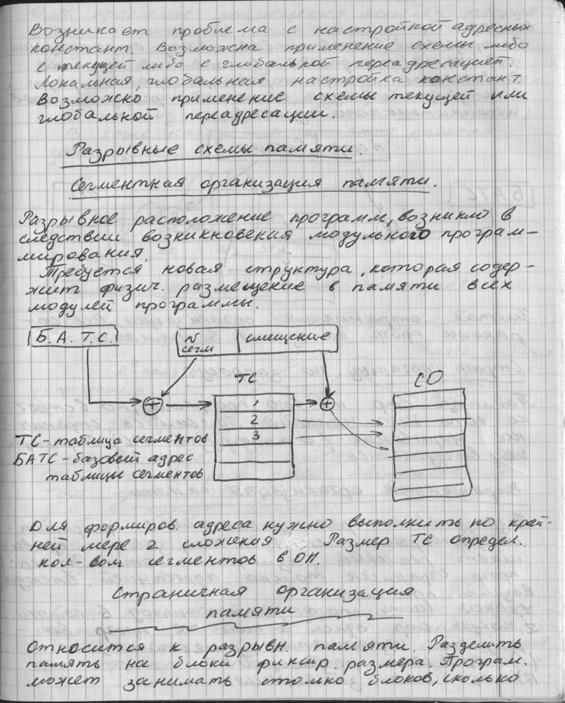
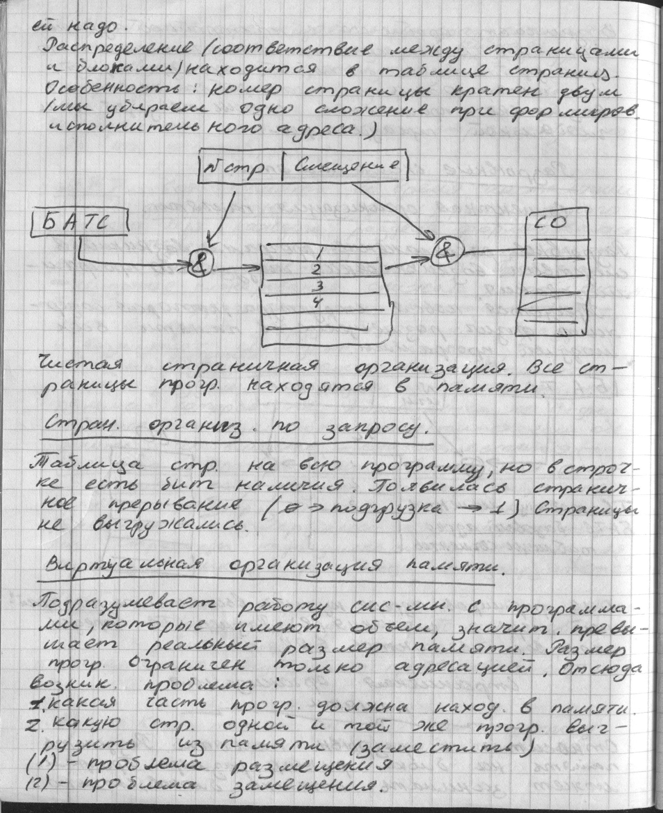
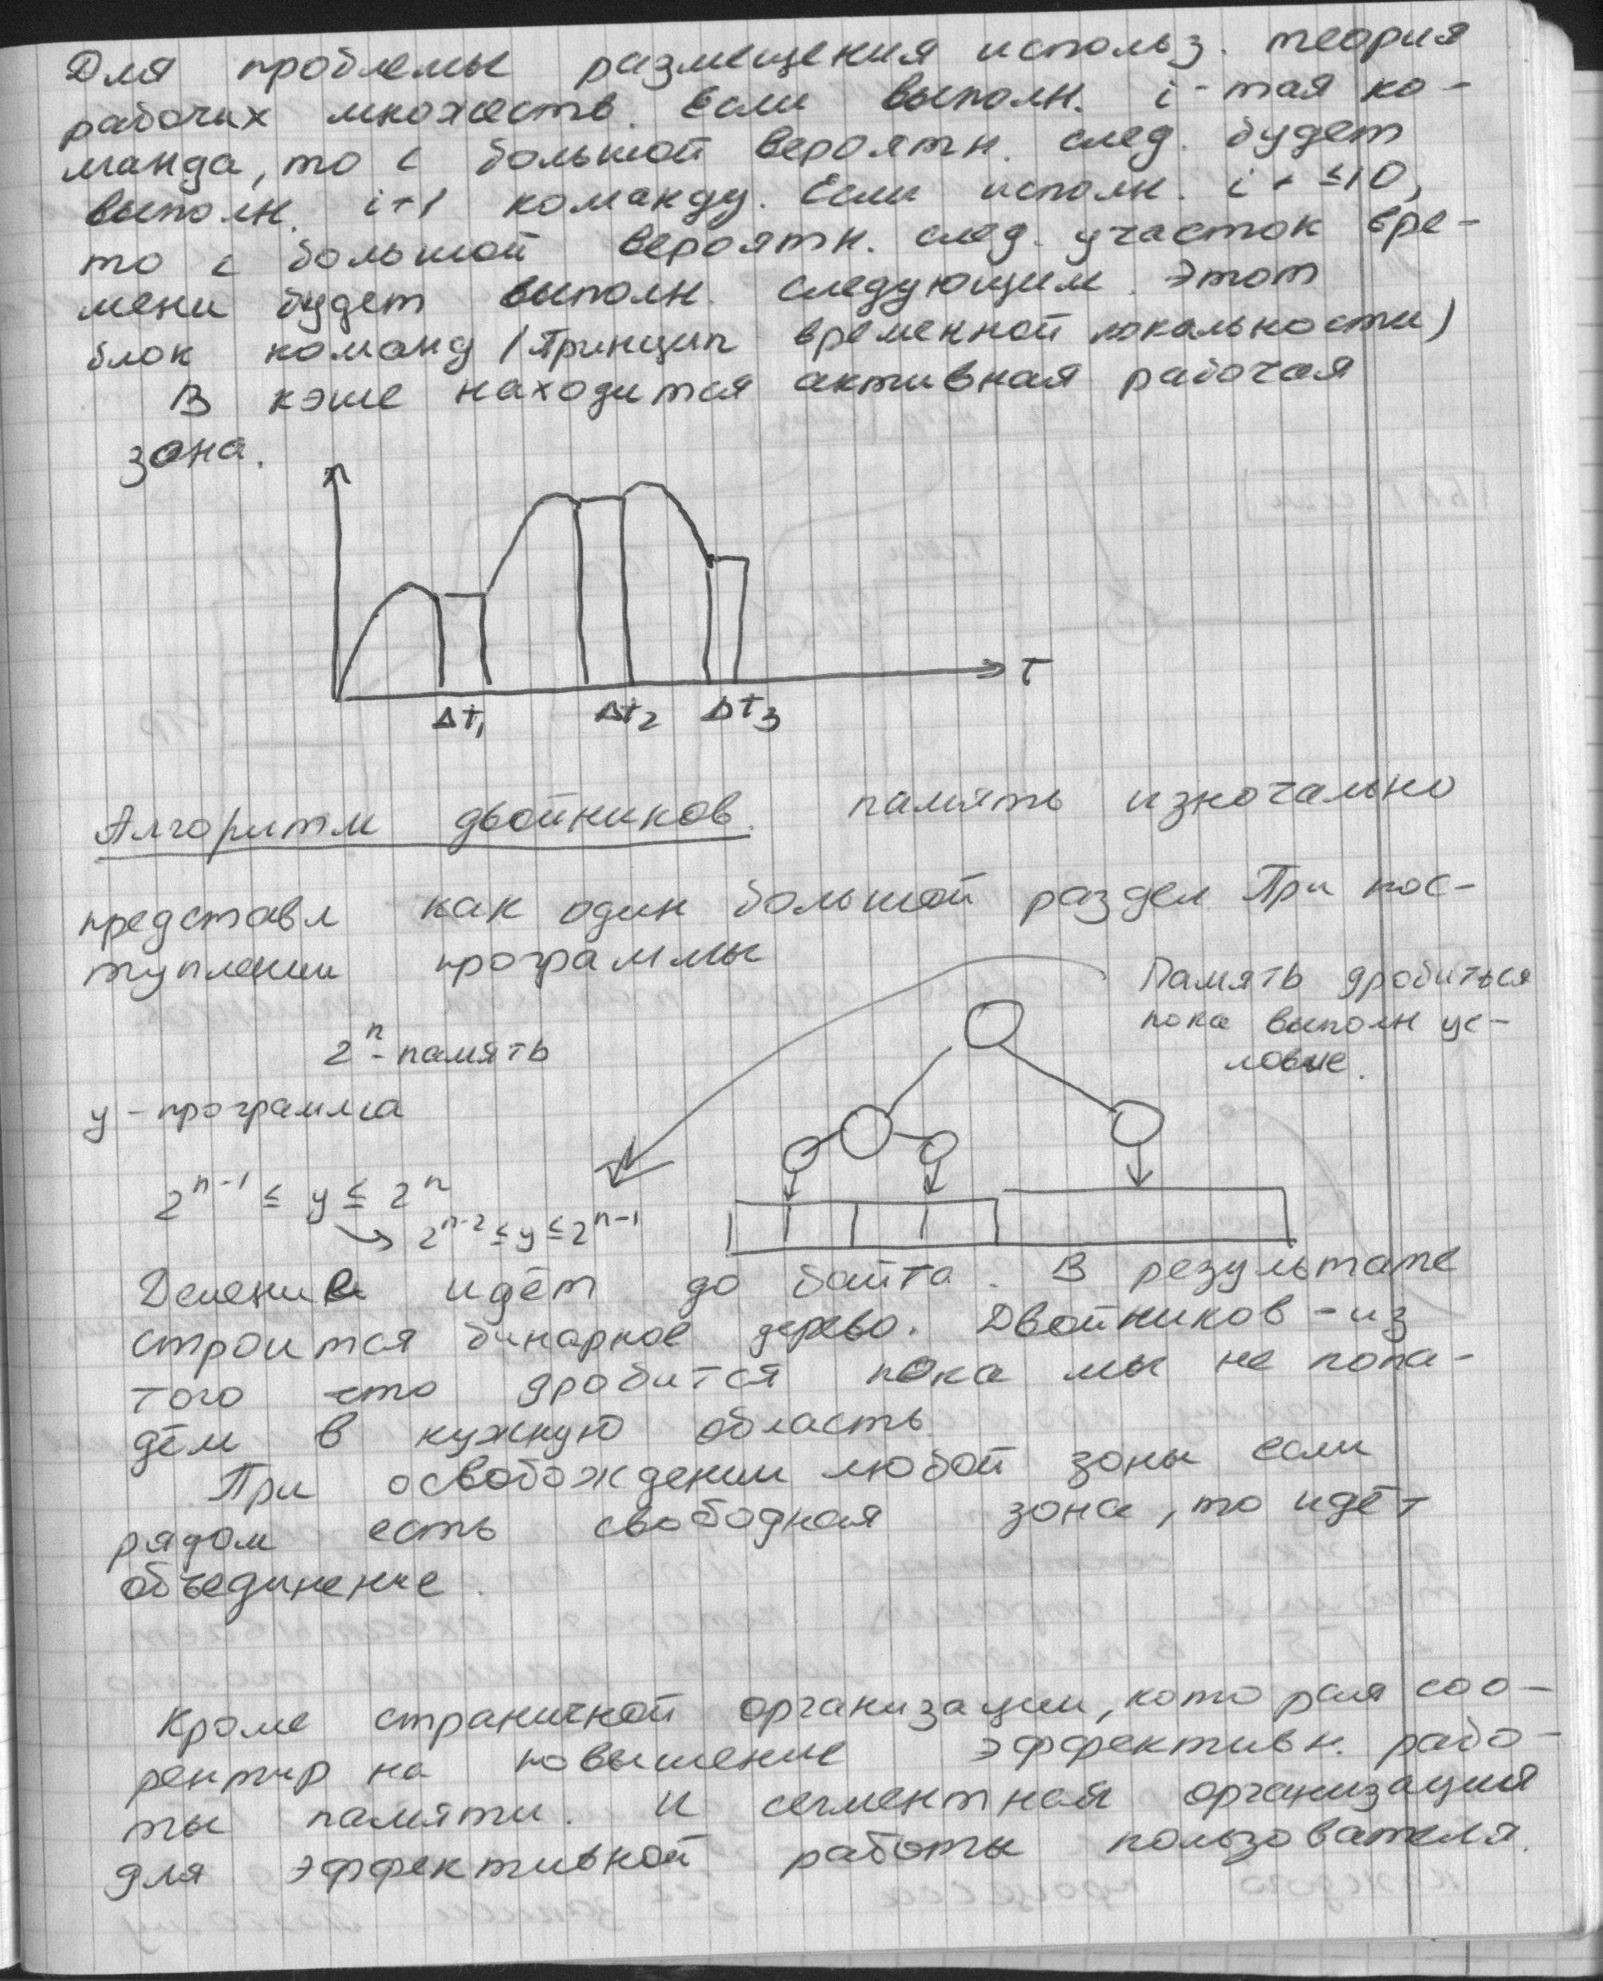-

4) Особенности управления файлами в ОС UNIX.
Недостаток способа хранения расположения файла в системе UNIX.
Индексные Дескрипторы — это объект Unix, который ставится во взаимнооднозначное соответствие с содержимым файла. То есть для каждого ИД существует только одно содержимое и наоборот, за исключением лишь той ситуации, когда файл ассоциирован с каким-либо внешним устройством. Напомним содержимое ИД:
  - поле, определяющее тип файла (каталоги и все остальные файлы);
  - код привилегии/защиты;
  - количество ссылок к данному ИД из всевозможных каталогов файловой системы;
  - (нулевое значение означает свободу ИД)
  - длина файла в байтах;
  - даты и времена (время последней записи, дата создания и т.д.);
  - поле адресации блоков файла.
Как видно — в ИД нет имени файла. Давайте посмотрим, как организована адресация блоков, в которых размещается файл.
В поле адресации находятся номера первых десяти блоков файла, то есть если файл небольшой, то вся информация о размещении данных файла находится непосредственно в ИД. Если файл превышает десять блоков, то начинает работать некая списочная структура, а именно, 11й элемент поля адресации содержит номер блока из пространства блоков файлов, в которых размещены 128 ссылок на блоки данного файла. В том случае, если файл еще больше — то используется 12й элемент поля адресации. Суть его в следующем — он содержит номер блока, в котором содержится 128 записей о номерах блоках, где каждый блок содержит 128 номеров блоков файловой системы. А если файл еще больше, то используется 13 элемент — где глубина вложенности списка увеличена еще на единицу.
Таким образом мы можем получить файл размером (10+128+128²+128³)*512.

Достоинства и недостатки файловой системы UNIX
Блок начальной загрузки | Суперблок | Индексные дескрипторы | Блоки файлов | Область сохранения
0 |  |  |  | N-M+1
Суперблок файловой системы - содержит оперативную информацию о состоянии файловой системы, а также данные о параметрах настройки файловой системы. В частности суперблок имеет информацию о
- количестве индексных дескрипторов (ИД) в файловой системе;
- размере файловой системы;
- свободных блоках файлов;
- свободных ИД;
- еще ряд данных, которые мы не будем перечислять в силу уникальности их назначения
Вот информация о суперблоке. Какие можно сделать выводы и замечания?
- суперблок всегда находится в ОЗУ; (Недостаток)
- все операции по освобождению блоков, занятию блоков файлов, по занятию и освобождению ИД происходят в ОЗУ (минимизация обменов с диском). Если же содержимое суперблока не записать на диск и выключить питание, то возникнут проблемы (несоответствие реального состояния файловой системы и содержимого суперблока). Но это уже требование к надежности аппаратуры системы.
Свойство файловой системы по оптимизации доступа, критерием которого является количество обменов, которые файловая система производит для своих нужд, не связанных с чтением или записью информации файлов. (Преимущество)

БИЛЕТ № 2
1)Структура ядра ОС.
ЯДРО ОПЕРАЦИОННОЙ СИСТЕМЫ - комплекс программ и микропрограмм (резидент) для операций с процессами.
Операции, связанные с процессами, входят в базовое обеспечение машины. Они включаются в комплекс используемых средств с помощью программ и микропрограмм, совокупность которых составляет ядро ОС. Таким образом, все операции, связанные с процессами, осуществляются под управлением ядра ОС, которое представляет лишь небольшую часть кода ОС в целом. Поскольку эти программы часто используются, то резидентно размещаются в ОП. Другие же части ОС перемещаются в ОП по мере необходимости. Ядро ОС скрывает от пользователя частные особенности физической машины, предоставляя ему все необходимое для организации вычислений:
• само понятие процесса, а значит и операции над ним, механизмы ны-деления времени физическим процессам;
• примитивы синхронизации, рсали-юнанные ядром, которые скрывают от пользователя физические механизмы псресэановки контекста при реализации операций, связанных с прерываниями.
Выполнение программ ядра может осуществляться диумя способами:
- Вызовом примигива управления процессами (создание, уничтожение, сипкронизация и т.д.); эти примитивы реализованы в виде обращений к супервизору.
- Прерыванием: программы обработки прерываний сосгииляют часгь дра. т.к они нсгюсрсди пенно связаны с операциями синхронизации и и.юлиронаны ос шлсшнх уровней управления.
Таким образом, во всех случаях вход в ядро предусматривает сохранение слова состояния (при переключении контекста в PSW) и регистров процессора (в РСВ), который вызываетсупервизор или обрабатывает прерывание.
Ядро ОС содержит программы для реализации следующих функций:
• обработка прерываний;
• создание и уничтожение процессов;
• переключение процессов из состояния в состояние;
• диспетчеризацию заданий, процессов и ресурсов;
• приостановка и активизация процессов;
• синхронизация процессов;
• организация взаимодействия между процессами;
• манипулирование РСВ;
• поддержка операций ввода/вывода; / " поддержка распределения и перераспределения памяти;
• поддержка работы файловой системы;
. • поддержка механизма вызова— возврата при обращении к процедурам;
• поддержка определенных функций по ведению учета работы машины;
Одна из самых важных функций, реализованная в ядре — обработка прерываний
Какие программы находятся в ядре ОС (Виды программ) ядро супервизора, включающие только те программы, которые отвечают за реакцию системы.
Какая системная программа готовит команду начать ввод-вывод. Обработчик прерываний.
Какая часть ОС обрабатывает сигналы прерываний Ядро.

Выполнение программ ядра может осуществляться двумя способами:
• вызовом примитива управления процессами (создание, уничтожение, синхронизация и т.д.); эти примитивы реализованы в виде обращений к супервизору;
• прерыванием: программы обработки прерываний составляют часть ядра, т.к. они непосредственно связаны с операциями синхронизации и изолированы от высших уровней управления
• Функции ядра ОС обработка прерываний, создание и уничтожение процессов, переключение процессов из состояния в состояние, диспетчеризацию заданий, процессов и ресурсов; приостановка и активизация процессов; синхронизация процессов; организация взаимодействия между процессами; манипулирование РСВ; поддержка операций ввода/вывода; поддержка распределения и перераспределения памяти; поддержка работы файловой системы; поддержка механизма вызова? возврата при обращении к процедурам; поддержка определенных функций по ведению учета работы машины

2) Процедура ввода задания в ВС. Участие системных программ. Особенности реализации в разных ОС.
Программа
Системного ввода
Главный планировщик
ошибка
Входная система задания
II уровень
Инициатор
Процесс
задача
III уровень
Процессы
Программа
Системного вывода
Программа системного ввода – планировщик 1 уровня
Командный интерпритатор берет входное задание
В том случае, если система считает, что есть ресурс для активизации задания, то активизируется планировщик 2-го уровня, то он выбирает задание с наивысшим приритетом. В том случае, если система считает, что есть ресурс для активизации задания, то активизируется планировщик. Инициатор проверяет наличие ресурсов для выполнения задания. Если ресурсов нет, то задание сбрасывается. Если всё в порядке, то образуется задача или процесс. Как только сформирован TCB система должна его обязательно выполнить. При формировании PCB определяется программа подчиненная задаче, и данные, которые должна выполнить программа. Как только освобождается процессор, всплывает планировщик 3-го уровня, который обрабатывает TCB или PSB, ищет наиболее приоритетный процесс, который можно запустить
Доп. Інфа:
Система управления заданиями управляет прохождением заданий в ВС и выполняет функции:
1.Предоставление языковых средств управления работами в вычислительной системе.
2.Ввод и интерпретация заданий/команд.
3.Выделение и освобождение необходимых ресурсов.
4.Планирование заданий на выполнение.
5.Сбор и предоставление информации о состоянии заданий.
Существует три основных уровня планирования:
1.Планирование на верхнем уровне или планирование заданий.
На этом уровне осуществляется выбор заданий пользователем для выполнения и их запуск. Выбранные задания становятся готовыми процессами. Эту работу выполняет системный компонент - планировщик заданий.

2.Планирование на нижнем уровне или диспетчирование процессов.
Здесь осуществляется выбор готового процесса для выполнения, то есть предоставления ему ЦП. Выбранный процесс становится активным. Эту работу выполняет системный компонент - диспетчер.

3.Планирование на промежуточном уровне.
На данном уровне определяется, каким процессам будет разрешено состязаться за захват ЦП, то есть быть готовыми, и какие процессы будут кратковременно приостановлены (задержаны) для оптимизации загрузки системы. Промежуточное планирование управляет текущей производительностью вычислительной системы.

Эффективное планирование заданий и процессов является сложной проблемой, поскольку должно учитываться много противоречивых требований, таких как:
- справедливость;
- максимальная пропускная способность;
- приемлемое время ответа для максимального числа интерактивных пользователей;
- предсказуемость (задание должно выполняться примерно за одно время независимо от загрузки вычислительной системы);
- минимум накладных расходов на выполнение планирования;
- сбалансированность использования ресурсов;
- исключение бесконечного откладывания;
- учет приоритетов;
- отдавать предпочтение процессам, занимающие ключевые ресурсы;
- плавно деградировать при увеличении нагрузок.

Для того чтобы реализовать перечисленные требования, механизм планирования должен знать и учитывать следующие факторы:
- является ли процесс обменным (активно использующим операции ввода/вывода) или вычислительным (активно использующим процессор);
-является ли процесс пакетным или диалоговым;
- уровень реактивности интерактивного процесса;
-приоритетность процесса;
- частота прерываний по отсутствию нужной страницы;
- частота прерывания с низкого приоритета на высокий;
- длительность периода ожиданий ЦП процесса;
- суммарное использование времени ЦП и оценочное время, необходимое для завершения.
Для детального выделения действий, выполняемых при планировании, рассмотрим схему прохождения работ через ВС. При этом будем отслеживать прохождение задания с момента его ввода до полного завершения (вывода), фиксируя моменты изменения формы представления задания в ВС (Мi) и интервалы времени преобразования задания из одного состояния в другое (рис 4.2.)

Рис. 4.2
Где:
- М1 ⎯ момент запроса: момент фиксации системой заявки/заявок на обслуживание;
- В-ВЫБ ⎯ время выборки: время предварительной обработки входного потока заявок;
- М2 ⎯ момент выборки: момент принятия решения об активизации заявок или отсрочке их выполнения;
- В-КОМ ⎯ время компиляции: время подготовки исходного описания задания-заявки и преобразования его в форму, необходимую для выполнения в параллельной системе;
- М3 ⎯ момент компоновки: момент, когда компиляция закончена, и входные задания переводятся в ранг "процессов", для которых ВС должна выделить ресурсы;
- В-ЗАП ⎯ время запуска: время, в течение которого выполняются действия, требуемые для запуска (инициирования) готовых процессов, ⎯ выделение ресурсов и перевод процессов в активное состояние;
- М4 ⎯ момент запуска: момент инициирования ( активизации) задачи-процесса после распределения ресурсов (устройств, данных, памяти), который выполняется во время В-ЗАП.
- В-ВЫП ⎯ время выполнения: период времени, когда задания в системе активны, то есть выполняются.
- М5 ⎯ момент завершения: момент фиксации завершения задания (естественного или аварийного);
- В-ЗАВ ⎯ время завершения: время, в течение которого диспетчер ОС определяет, выполнено ли задание или его нужно продолжать выполнять. В последнем случае он ставит задание обратно в очередь на выполнение;
- М6 ⎯ момент выхода: момент, когда ОС считает задание полностью выполненным или устанавливает, что система не имеет возможности его дальнейшего выполнения, тогда оно удаляется из системы;
- Эллипс означает выполнение действий планировщика системы.
- заявок;
- требуется новый тип планировщика (назовем его ПТ ⎯ планировщик транспортный, рис. 4.17) для распараллеливания заданий, синхронизации процессов по данным ⎯ обеспечения поступления требуемых данных и поддержки связей между вычислительными узлами при реализации связи по данным;
- обработанные задания (или их распараллеленные модули) транслятором ОС и ПТ ставятся в новую очередь ⎯ буфер БУФ;
- к ПП добавляется функция адаптирования, при выполнении которой задания распределяются соответственно особенностям данной системы (например: специальные схемы для систем гиперкуб, транспьютерных систем или дополнительная схема для неоднородной среды).
- к ПН добавляется функция балансирования в случае реконфигурации (отказа некоторых элементов) системы.

Рис. 4.17. Схема прохождения заданий через ВС

Полную систему планирования в этом случае можно представить в виде семиуровневой модели (табл. 4.1), где каждый уровень часто рассматривают как отдельную задачу. Порядок выполнения уровней может быть изменен в зависимости от особенности системы и целей задачи планирования.

Табл. 4.1
 | 1 | Предварительное входное планирование исходного потока заявок, претендующих на захват ресурсов вычислительной системы | Задача  Ввода
ПВ | 2 | Структурный анализ взаимосвязи входного потока заявок по ресурсам и определение  общих ресурсов | Задача  анализа
ПТ | 3 | Структурный анализ заявок и определение возможности распараллеливания каждой  работы | Задача распараллеливания
 | 4 | Адаптирование распределения работ соответственно особенностям вычислительной системы | Задача  адаптирования
ПП | 5 | Составление расписания выполнения взаимосвязанных процедур: оптимизация плана по времени решения, количеству используемых ресурсов и количеству пересылок | Задача  оптимизации
 | 6 | Планирование потока процессов, претендующих на захват времени процессора/процессоров вычислительной системы | Задача  распределения
ПН | 7 | Выделение времени процессоров ВС  активизированным процессам,  перераспределение (реконфигурация) работ в вычислительной среде  (отказ оборудования) | Задача  распределения и  перераспре-  деления

Доп. Инфа
Сколько входных очередей заданий формирует система ?
Процессы при поступлении в систему находятся в подготовленном состоянии и накапливаются во входных очередях заданий. Следует различать процессы, поступающие в систему и требующие безусловного выполнения в соответствии с одной из дисциплин обслуживания, и процессы, находящиеся в подготовленном состоянии после загрузки операционной системы. Процессы первого вида, как правило, принадлежат пользователям, а второго вида ⎯ ОС. Такие процессы находятся в подготовленном состоянии до тех пор, пока для выполнения функций системы они не будут активизированы. Пользовательские процессы активизируются или делается попытка их активизации при наличии в системе ресурсов. Попытка активизации процесса производится системой при наличии в системе оперативной памяти, достаточной для размещении программы, подчиненной процессу.

Поэтому в системе может находиться одновременно довольно много подготовленных и готовых процессов, для которых организуются очереди (одна для готовых и одна для подготовленных процессов). Дисциплины управления ими могут быть различными и выбор дисциплины обслуживания определяется требованиями, предъявляемыми к системе планирования.

3) Сегментная организация памяти, особенности, недостатки, достоинства.
Сегментная организация памяти – модульное программирование. Каждый модуль требует непрерывной области памяти.
Возникает проблема защиты, требуется таблица сегментов, которая определяет место размещения сегментов, участвует в формировании исполнительного адреса.

Сегментная и сегментно-страничная организация памяти
Существуют две другие схемы организации управления памятью: сегментная и сегментно-страничная. Сегменты, в отличие от страниц, могут иметь переменный размер. Идея сегментации изложена во введении. При сегментной организации виртуальный адрес является двумерным как для программиста, так и для операционной системы, и состоит из двух полей – номера сегмента и смещения внутри сегмента. Подчеркнем, что в отличие от страничной организации, где линейный адрес преобразован в двумерный операционной системой для удобства отображения, здесь двумерность адреса является следствием представления пользователя о процессе не в виде линейного массива байтов, а как набор сегментов переменного размера (данные, код, стек...).
Программисты, пишущие на языках низкого уровня, должны иметь представление о сегментной организации, явным образом меняя значения сегментных регистров (это хорошо видно по текстам программ, написанных на Ассемблере). Логическое адресное пространство – набор сегментов. Каждый сегмент имеет имя, размер и другие параметры (уровень привилегий, разрешенные виды обращений, флаги присутствия). В отличие от страничной схемы, где пользователь задает только один адрес, который разбивается на номер страницы и смещение прозрачным для программиста образом, в сегментной схеме пользователь специфицирует каждый адрес двумя величинами: именем сегмента и смещением.
Каждый сегмент – линейная последовательность адресов, начинающаяся с 0. Максимальный размер сегмента определяется разрядностью процессора (при 32-разрядной адресации это 2³² байт или 4 Гбайт). Размер сегмента может меняться динамически (например, сегмент стека). В элементе таблицы сегментов помимо физического адреса начала сегмента обычно содержится и длина сегмента. Если размер смещения в виртуальном адресе выходит за пределы размера сегмента, возникает исключительная ситуация.
Логический адрес – упорядоченная пара v=(s,d), номер сегмента и смещение внутри сегмента.
В системах, где сегменты поддерживаются аппаратно, эти параметры обычно хранятся в таблице дескрипторов сегментов, а программа обращается к этим дескрипторам по номерам-селекторам. При этом в контекст каждого процесса входит набор сегментных регистров, содержащих селекторы текущих сегментов кода, стека, данных и т. д. и определяющих, какие сегменты будут использоваться при разных видах обращений к памяти. Это позволяет процессору уже на аппаратном уровне определять допустимость обращений к памяти, упрощая реализацию защиты информации от повреждения и несанкционированного доступа.
Аппаратная поддержка сегментов распространена мало (главным образом на процессорах Intel). В большинстве ОС сегментация реализуется на уровне, не зависящем от аппаратуры.
Хранить в памяти сегменты большого размера целиком так же неудобно, как и хранить процесс непрерывным блоком. Напрашивается идея разбиения сегментов на страницы. При сегментно-страничной организации памяти происходит двухуровневая трансляция виртуального адреса в физический. В этом случае логический адрес состоит из трех полей: номера сегмента логической памяти, номера страницы внутри сегмента и смещения внутри страницы. Соответственно, используются две таблицы отображения – таблица сегментов, связывающая номер сегмента с таблицей страниц, и отдельная таблица страниц для каждого сегмента.
Сегментно-страничная и страничная организация памяти позволяет легко организовать совместное использование одних и тех же данных и программного кода разными задачами. Для этого различные логические блоки памяти разных процессов отображают в один и тот же блок физической памяти, где размещается разделяемый фрагмент кода или данных.
Существуют две другие схемы организации управления памятью: сегментная и сегментно-страничная. Сегменты, в отличие от страниц, могут иметь переменный размер. Идея сегментации изложена во введении. При сегментной организации виртуальный адрес является двумерным как для программиста, так и для операционной системы, и состоит из двух полей – номера сегмента и смещения внутри сегмента. Подчеркнем, что в отличие от страничной организации, где линейный адрес преобразован в двумерный операционной системой для удобства отображения, здесь двумерность адреса является следствием представления пользователя о процессе не в виде линейного массива байтов, а как набор сегментов переменного размера (данные, код, стек...). Программисты, пишущие на языках низкого уровня, должны иметь представление о сегментной организации, явным образом меняя значения сегментных регистров (это хорошо видно по текстам программ, написанных на Ассемблере). Логическое адресное пространство – набор сегментов. Каждый сегмент имеет имя, размер и другие параметры (уровень привилегий, разрешенные виды обращений, флаги присутствия). В отличие от страничной схемы, где пользователь задает только один адрес, который разбивается на номер страницы и смещение прозрачным для программиста образом, в сегментной схеме пользователь специфицирует каждый адрес двумя величинами: именем сегмента и смещением. Каждый сегмент – линейная последовательность адресов, начинающаяся с 0. Максимальный размер сегмента определяется разрядностью процессора (при 32-разрядной адресации это 2³² байт или 4 Гбайт). Размер сегмента может меняться динамически (например, сегмент стека). В элементе таблицы сегментов помимо физического адреса начала сегмента обычно содержится и длина сегмента. Если размер смещения в виртуальном адресе выходит за пределы размера сегмента, возникает исключительная ситуация. Логический адрес – упорядоченная пара v=(s,d), номер сегмента и смещение внутри сегмента. В системах, где сегменты поддерживаются аппаратно, эти параметры обычно хранятся в таблице дескрипторов сегментов, а программа обращается к этим дескрипторам по номерам-селекторам. При этом в контекст каждого процесса входит набор сегментных регистров, содержащих селекторы текущих сегментов кода, стека, данных и т. д. и определяющих, какие сегменты будут использоваться при разных видах обращений к памяти. Это позволяет процессору уже на аппаратном уровне определять допустимость обращений к памяти, упрощая реализацию защиты информации от повреждения и несанкционированного доступа. Аппаратная поддержка сегментов распространена мало (главным образом на процессорах Intel). В большинстве ОС сегментация реализуется на уровне, не зависящем от аппаратуры. Хранить в памяти сегменты большого размера целиком так же неудобно, как и хранить процесс непрерывным блоком. Напрашивается идея разбиения сегментов на страницы. При сегментно-страничной организации памяти происходит двухуровневая трансляция виртуального адреса в физический. В этом случае логический адрес состоит из трех полей: номера сегмента логической памяти, номера страницы внутри сегмента и смещения внутри страницы. Соответственно, используются две таблицы отображения – таблица сегментов, связывающая номер сегмента с таблицей страниц, и отдельная таблица страниц для каждого сегмента. Сегментно-страничная и страничная организация памяти позволяет легко организовать совместное использование одних и тех же данных и программного кода разными задачами. Для этого различные логические блоки памяти разных процессов отображают в один и тот же блок физической памяти, где размещается разделяемый фрагмент кода или данных
4) Особенности управления файлами в ОС с FAT, недостатки, достоинства.

В зависимости от количества блоков на диске в сист MS-DOS применяется три версии файл сист FAT: -12, -16, -32.
FAT-12 (макс размер диска 64 Мбайт, раздела - 16)
FAT-16 (макс размер диска 8 Гбайт, раздела - 2)
FAT-32 (макс размер диска 8 Тбайт, раздела - 2)

5) Виды прерываний и особенности их обработки.
Прерывание ⎯ это нарушение последовательности выполнения действий (команд), т.е. после текущего действия (команды) выполняется не следующее (команда), а некоторое другое действие.

Классы прерываний
По своему назначению, причине возникновения прерывания делятся на различные классы. Традиционно выделяют следующие классы:
- Прерывания от схем контроля машины. Возникают при обнаружении сбоев в работе аппаратуры, например, при несовпадении четности в микросхемах памяти.
- Внешние прерывания. Возбуждаются сигналами запросов на прерывание от различных внешних устройств: таймера, клавиатуры, другого процессора и пр.
- Прерывания по вводу/выводу. Инициируются аппаратурой ввода/вывода при изменении состояния каналов ввода/вывода, а также при завершении операций ввода/вывода.
- Прерывания по обращению к супервизору. Вызываются при выполнении процессором команды обращения к супервизору (вызов функции операционной системы). Обычно такая команда инициируется выполняемым процессом при необходимости получения дополнительных ресурсов либо при взаимодействии с устройствами ввода/вывода.
- Программные прерывания. Возникают при выполнении команды вызова прерывания либо при обнаружении ошибки в выполняемой команде, например, при арифметическом переполнении.
В последнее время принято прерывания 4 и 5 классов объединять в один класс программных прерываний, причем, в зависимости от источника, вызвавшего прерывание, среди них выделяют такие подтипы:
- прерывание вызванное исполнением процессором команды перехода к подпрограмме обработки прерывания
- прерывания, возникающие в результате исключительной ( аварийной) ситуации в процессоре (деление на "0", переполнение и т.д.).
В связи с многообразием различных ВС и их постоянным развитием меняется и организация системы прерываний. Так, с появлением виртуальной памяти, появился класс страничных прерываний, который можно отнести и к классу исключительных ситуаций в процессоре; в системах с кэш-памятью существуют прерывания подкачки страниц в кэш-память и т.д.
Во время выполнения обработчика одного из прерываний возможно поступление другого сигнала прерывания, поэтому система должна использовать определенную дисциплину обслуживания заявок на прерывания. Обычно различным классам либо отдельным прерываниям присваиваются различные абсолютные приоритеты, т.о. при поступлении запроса с высшим приоритетом текущий обработчик снимается, а его место занимает обработчик вновь поступившего прерывания. Количество уровней вложенности прерываний называют глубиной системы прерываний. Обработчики прерываний либо дисциплина обслуживания заявок на прерывание должны иметь также специальные средства для случая, когда при обработке прерывания возникает запрос на обработку прерывания от того же источника.
(((((((((((((((((((((((( С ШПОР
В системе присутствует 2 приоритетных уровня:
- Приоритет сигналов
Используется полноупорядоченная схема сигналов (контроллер, его приоритет определяется путём запуска команды смены прерывания) либо частичноупорядоченная (когда прерываний много – все они разбиваются на классы, а потом производиться сканирование в полносвязной системе).
- Приоритет прерывания программ
Более важный уровень, на нём выбирается программа с наивысшим приоритетом.

Дополнительные классы прерываний:
- Прерывания по таймеру
- Прерывания по кэш-промаху
- Страничное прерывание
- Прерывание по нажатию клавиши
)))))))))))))))))))))))))))))))))))))))))))))))))))))))))))))))))))))))))))))))))))))))))))))))))))))))))))))))

РЕАЛИЗАЦИЯ МЕХАНИЗМА ПРЕРЫВАНИЙ
В КОМПЬЮТЕРАХ ТИПА IBM PC

В компьютерах семейства IBM PС, построенных на основе микропроцессора Intel 80x86 и использующих операционную систему MS-DOS, механизм прерываний реализуется как при помощи аппаратных, так и при помощи программных средств.
Микропроцессор поддерживает обработку 256 различных прерываний, каждое из которых идентифицируется номером в диапазоне 00h-FFh. Сегментные адреса обработчиков прерываний, называемые векторами прерываний, содержатся в таблице векторов прерываний, которая располагается в начале оперативной памяти (по адресу 0000:0000). Каждый вектор прерывания имеет размер 4 байта, таким образом, таблица векторов занимает 1024 байта. Для определения адреса обработчика любого прерывания нужно номер прерывания умножить на 4.
В защищенном режиме старшие модели семейства процессоров вместо таблицы векторов используют таблицу дескрипторов прерываний, сходную по своему назначению с таблицей векторов.
Операционная система не контролирует содержимое таблицы векторов, хотя и имеются средства для чтения и изменения векторов. При помощи функций MS-DOS значение векторов можно изменить, поместив нужный адрес непосредственно в таблицу векторов прерываний. В этом случае контроль за содержимым векторов и их соответствием размещению обработчиков в памяти полностью ложится на программиста, а последствия в случае ошибки могут быть самыми непредсказуемыми.
Активизация обработчика прерывания может произойти в результате возникновения следующих ситуаций:
- возникновение сигнала внутреннего прерывания внутри микросхемы процессора (внутренние или логические прерывания)
- поступление в процессор сигнала запроса на прерывание от внешнего (по отношению к процессору) устройства (аппаратные прерывания)
- выполнение процессором команды INT вызова процедуры обработки прерывания (программные прерывания)

2.9.1. Внутренние прерывания
Для обслуживания внутренних прерываний микропроцессоры i8086 использовали 5 первых векторов прерываний (00h-04h). Прерывания с номерами 05h-31h фирма Intel зарезервировала для использования в дальнейших разработках, однако фирма IBM при создании IBM PC использовала эти вектора по своему усмотрению. В последующих реализациях процессоров эти же вектора были задействованы для обработки новых внутренних прерываний, в результате чего стали возможны конфликты. Поскольку все добавленные прерывания используются в защищенном режиме процессора, то для избежания конфликтов при переходе в защищенный режим контроллер прерываний перепрограммируется таким образом, что при поступлении сигнала на линию IRQ0 вызывается процедура обработки с номером, отличным от 08h (обычно 50h или 60h). Для последующих линий IRQ вызываются процедуры с последующими (относительно базового для IRQ0) номерами.
Сигналы внутренних прерываний возникают при нарушениях в работе самого микропроцессора либо при ошибках в выполняемых командах и формируются внутри схемы микропроцессора при возникновении одной из ситуаций, указанных в Табл. 2.2.

2.9.2. Аппаратные прерывания
Аппаратные прерывания инициируются различными устройствами компьютера, внешними по отношению к процессору (системный таймер, клавиатура, контроллер диска и пр.). Эти устройства формируют сигналы запросов на прерывания (IRQ), поступающие на контроллер прерываний.

. Немаскируемые прерывания

Существует одно аппаратное прерывание, отличное от всех остальных. Это немаскируемое прерывание (Non-Maskable Interrupt, NMI). Его отличие состоит в том, что хоть инициатором его и является внешнее устройство, сигнал запроса поступает в процессор, минуя контроллер прерываний. Поэтому такой запрос на прерывание невозможно замаскировать. Кроме этого, запрос по линии NMI вызывает немедленную реакцию процессора и имеет максимальный приоритет в системе, хотя обработчик NMI может быть прерван любым маскируемым прерыванием, если их разрешить командой STI. Это позволяет использовать данное прерывание в особо критических ситуациях: обычно оно используется при падении напряжения питания и при ошибках памяти, однако на некоторых моделях IBM ⎯ совместимых компьютеров NMI используется также для обслуживания сопроцессора, клавиатуры, каналов ввода/вывода, дисковых контроллеров, часов реального времени, таймеров, контроллеров прямого доступа к памяти и пр.
В процессорах i80286 и выше в случае, если во время обработки NMI возникнет повторный запрос на немаскируемое прерывание, он не прервет выполнение текущего обработчика, а запомнится и будет обработан после завершения текущего обработчика. Если повторных запросов во время выполнения обработчика будет несколько, то сохранится только первый, последующие будут проигнорированы. При возврате из обработчика командой IRET процессор не переходит на выполнение следующей команды, а пытается выполнить команду по тому же адресу, что привел к возникновению критической ситуации.

2.9.2.3. Программные прерывания

Программные прерывания инициируются специальной командой процессору INT n, где n указывает номер прерывания, обработчик которого необходимо вызвать. При этом в стек заносится содержимое регистров флагов, указателя команд и сегмента кода, а флаг разрешения прерывания сбрасывается (аналогично тому, как при обработке аппаратных прерываний).
Далее в процессор загружается новое PSW, значение которого содержится в векторе прерывания с номером n, и управление переходит к обработчику прерывания. Требования к обработчику программного прерывания такие же, как и к обработчику аппаратного прерывания, за исключением того, что команда завершения аппаратного прерывания (EOI) не требуется. Обработка прерывания завершается командой IRET, восстанавливающей из стека старое PSW.
Обработка программного прерывания является более мягким видом прерывания по отношению к прерываемой программе, нежели обработка аппаратного прерывания, т.к. аппаратное прерывание выполняется по требованию самой прерываемой программы, и она ожидает от этого какого-либо результата. Аппаратное же прерывание получает управление безо всякого ведома выполняющейся программы и зачастую не оказывает на нее никакого влияния.
БИЛЕТ № 3
1) Состав ОС. Назначение отдельных частей.
Если программа меняет информацию, с которой она работает (помимо своей собственной), то это обрабатывающая программа (компиляторы, загрузчики, редакторы связей), если не меняет, – то управляющая.
Управляющие программы выполняют следующие действия:
- Управление – на уровне ядра, в режиме супервизора осуществляется:
  - отслеживание входа и выхода задания в системе;
  - отслеживание выполнения собственной задачи и управление ее выполнением;
  - обеспечение работы систем управления файлами, памятью, внешними устройствами.
- Управление задачами. Следит за выполнением задачи на ресурсах системы
- Система управления файлами.
- Управление памятью.
- программное (обеспечивает эффективное функционирование памяти в соответствии с ее организацией; программа решает свои задачи на уровне процесса, то есть память выделяется процессу);
- микропрограммное (программа запрашивает у админа, какие разделы необходимо выполнять; у каждого раздела – своя очередь);
- Управление внешними устройствами.
- Управление заданиями отслеживает прохождение задания от входа до выхода
Современные ОС имеют сложную структуру, каждый элемент которой выполняет определенные функции по управлению компьютером.
Управление файловой системой. Процесс работы компьютера сводится к обмену файлами между устройствами. В ОС имеются программные модули, управляющие файловой системой.
Командный процессор. В состав ОС входит специальная программа – командный процессор, – которая запрашивает у пользователя команды (запуск программы, копирование, удаление и т.д.) и выполняет их.
Драйверы устройств. В состав ОС входят драйверы устройств, специальные программы, которые обеспечивают управление работой устройств и согласование информационного обмена с другими устройствами, позволяют производить настройку параметров устройств. Каждому устройству соответствует свой драйвер. Программы (драйверы) для поддержки наиболее распространенных устройств входят в Windows, а для остальных устройств поставляются вместе с этими устройствами или контроллерами. Можно самому установить или переустановить драйвер.
Графический интерфейс. Для упрощения работы пользователя в состав ОС входят программные модули, создающие графический пользовательский интерфейс. Пользователь может вводить команды с помощью мыши, а не с клавиатуры.
Сервисные программы. (утилиты). Позволяют обслуживать диски (проверять, сжимать, дефрагментировать), выполнять операции с файлами (архивировать и т.д.), работать в сетях и т.д.
Справочная система. Позволяет оперативно получить необходимую информацию о функционировании ОС.
1 Виды модулей. Виды: 1) исходный (текст программы); 2) объектный; 3) загрузочный; 4) исполняемый (абсолютный). Системные программы (компилятор, редактор связей, загрузчик) используются для преобразования от 1) к 4).
2 Отличие загрузочного модуля от объектного.Загрузочный модуль имеет все для своего выполнения . Написан на машинно-ориентированном языке, но быть выполненным не может. При использовании компилятора из исходного модуля получается объектный модуль, при использовании редактора связи из объектного получается загрузочный, далее из него при использовании загрузчика получается исполняемый модуль.
3 Отличие загрузочного модуля от абсолютного. Загрузочный модуль имеет все для своего выполнения . Написан на машинно-ориентированном языке, но быть выполненным не может. Нужно настроить адресные константы. Абсолютный – все адресные константы уже настроены.
4 Дать определение – резидентный модуль. модуль, который резидентно находится в памяти. (постоянно)Резидентные проги. – находятся в ОП, поддерживают быстрый отклик системы, Проги обработки прерываний, Процессы 4/ работы с ВУ, управление памятью, управление процессами, начальная прога. Управления заданиями.
5 Дать определение – транзитный модуль. Программы, связанные с выполнением функций ОС, но не находящиеся постоянно в ОП называются транзитными. Эти программы вызываются в ОП по мере необходимости. – проги., которые могут понадобится 4/ выполнения ф-ций ОС (но не резидентные) – могут вызываться по оверлейной || динамически-последовательной схеме в транзитную зону.
6 Связь модулей по управлению. Какие операции, какими программами выполняются. Связь по управлению предусматривает сохранение состояния модуля на момент перехода на вызываемый модуль, причем действия по этому сохранению выполняет вызываемый модуль. Операции: возврат из i-1 модуля только в i+1; возврат из i+1 в i. Вызывающий модуль после передачи управления стирается. Виды программ могут быть: повторно не исполняемые, повторно исполняемые, чистые процедуры. (via common regs) Связь по управлению – связь для организации возврата. Возврат модуль В должен иметь команду, делающую так, что в области сохранения модуля А сохраняется состояние регистров. В модуле В есть адрес области сохранения в модуле А. Сохраняется адрес возврата, для возврата адреса следующей команды.
7 Связь модулей по данным. Виды связей Виды: по данным и по управлению. По данным может быть через общие регистры или через адрес списка параметром. Связь по данным – данные через общий регистр || через системный регистр передается адрес списка параметров.
Свойства модуля. Стандартность внутренней структуры, функциональная завершенность, параметрическая универсальность, взаимная независимость.
8 Виды загрузчиков Отличаются выполнением основных 4-х функций: распределения памяти, настройки, редактирования и загрузки. Загрузчики делятся: Абсолютный загрузчик, настраивающий загрузчик, непосредственно - связывающий загрузчик.
9 Функции абсолютного загрузчика Распределение памяти, настройка, редактирование;
10 Функции настраиваемого загрузчика Распределение памяти, настройка, редактирование, загрузка. Инфу для него готовит компилятор.
11 Какие топы загрузчика работают с модулями СОМ и ЕХЕ. С COM - абсолютный; c EXE - настраивающий.
12 Какую информацию и как компилятор передает настраивающему загрузчику Настраивающий – работает в загр. Модуле которому больше ничего не надо. Постепенно его ф-ции взял на себя редактор связей. Непосредственно в настраивающем загрузчике каждый модуль может транслироваться отдельно. Чтобы передать сообщение редактору связей надо ему непосредственно указать, что надо транслировать. В каждом модуле в начале трансляции выделяются вектора перехода, внешние и внутренние.(Экспорт и Импорт процедур и ф-ций). Кроме того для выполнения настройки каждая команда отмечается битом переместимости. ОС выделяет и пользуетс глобально выделенной памятью, а загрузчик с локальной.
13 Функции редактора связей Редактирование связей.(Выполнение связывания подпрограмм являющихся внешними по отношению к загружаемому модулю). (С помощью редактора связи мы получаем из объектного модуля загрузочный модуль имеющий всё для своего исполнения).
14 Выходная и входная информация редактора связей Входная - объектный модуль, выходная - загрузочный модуль.
15 Дать определение – обрабатывающие программы ОС Программы выполнения стандартных (в рамках ОС) функций, обработки исключительных ситуаций. Обработка – изменение ин-фы с которой работает прога в составе ОС (дрова, загрузчик)
16 Дать определение – управляющие программы ОС Программы постоянно находящиеся в памяти (резидентные) организующие корректное выполнение процессов и функционирование всех устройств системы при решении задач. Составляют ядро ОС. Управление : Заданиями – слежение за прохождением заданий от входа до выхода на всех этапах его выполнения. Задачами – (Процессами) – слежение за всеми задачами активизированными в системе и процессами их выполнения на ресурсах. Памятью – решение задач эффективного u/ mem (internal) в соответствии с ее организацией.(Защита – согласование ин-фы в кешах) Данными – эффективное размещение и u/ данных на внешних носителях (проблема эффективности u/ процессора) Внешними ус-вами …
17 Основное отличие компилятора от интерпретатора Интерпретатор выполняет перевод части проги в машинные команды и тут же ее выполняет, выполняя все необходимые настройки адресных констант. Компилятор создает объектный модуль, который затем обрабатывается редактором связей. Во время работы интерпретатора исполняемый код программы записывается в фиксированное место и управление передается на стартовый адрес программы.

2) Этапы прохождения заданий через вычислительную систему.
Задание – это внешняя еденица работы системы, для которой система ресурсов не выделяет.
Программа
Системного ввода
Главный планировщик
ошибка
Входная система задания
II уровень
Инициатор
Процесс
задача
III уровень
Процессы
Программа
Системного вывода
Программа системного ввода – планировщик 1 уровня
Командный интерпритатор берет входное задание. Схватывает задание, фотмирует командную строку, проверяет на правильность.
Задания накапливаются в буфере клавиатуры.
В том случае, если система считает, что есть ресурс для активизации задания, то активизируется планировщик 2-го уровня, который обрабатываетвходную очередь задания и обрабатывает задания с наивысшим приритетом.Передает управление инициатору. Инициатор проверяет наличие ресурсов для выполнения задания. Если ресурсов нет, то задание сбрасывается. Если всё в порядке, то образуется задача или процесс. Как только сформирован TCB система должна быть обязательно выполнена. При формировании PCB определяется программа подчиненная задаче, и данные, которые должна выполнить программа. Как только освобождается процессор, всплывает планировщик 3-го уровня, который обрабатывает TCB или PSB, ищет наиболее приоритетный процесс, который можно запустить

3) Особенности формирования исполнительного адреса в различных организациях памяти. Роль GDT и LDT.

Доп. Инфа. Схема формирования исполнительного адреса при сегментной организации памяти.
В системе с сегментацией всякий адрес представляет собой пару Is, d], где s — имя сегмента, ad — смещение. Каждому заданию или процессу соответствует всегда присутствующая в памяти таблица сегментов, в которой каждому сегменту данного задания соответствует одна запись. С помощью этой таблицы система отображает программные адреса в истинные адреса оперативной памяти. Адрес таблицы хранится в аппаратном регистре, называемом регистром таблицы сегментов. В s-й *) строке таблицы находятся
- признак (или бит присутствия), показывающий, присутствует ли s-й сегмент в данный момент в памяти;
- базовый адрес s-го сегмента;
- граница, указывающая количество ячеек, занимаемых данным сегментом;
4) биты защиты (не обязательные), используемые для контроля способа доступа.
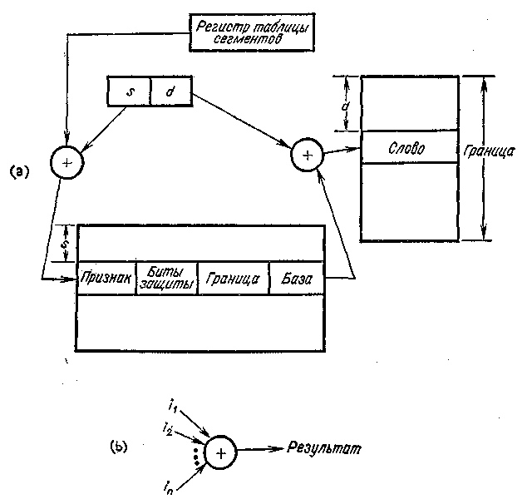
Чтобы добраться до слова [s, d], надо с помощью регистра таблицы сегментов обратиться к таблице сегментов (рис. 4.4). В s-й строке таблицы указан адрес сегмента s в памяти. Его d-я ячейка содержит искомое слово [s, d]. Следовательно, чтобы получить слово [s, d], потребуется два обращения к памяти: одно к таблице сегментов и одно к слову внутри сегмента. Поскольку сегменты бывают различной длины, не существует фиксированного верхнего предела для d. Поэтому для того, чтобы помешать заданию обращаться за пределы сегмента, необходимо знать значение границы.
Прежде чем система сможет вычислить адрес, аппаратным путем проверяется признак присутствия сегмента в оперативной памяти.. Если сегмент присутствует, то адрес в памяти можно вычислить автоматически, как описано в предыдущем абзаце. Если сегмент отсутствует в оперативной памяти, то происходит так называемое «прерывание из-за отсутствия сегмента», т. е. вырабатывается аппаратное прерывание, которое включает супервизорную программу обработки таких ситуаций. Эта программа отыскивает нужный сегмент во вспомогательной памяти и вводит его в оперативную. Если в оперативной памяти нет места для нового сегмента, то система освобождает его, выгнав один из находящихся в оперативной памяти сегментов на периферийное устройство.
В чем отличительная особенность формирования исполнительного адреса при страничной организации памяти.
В самом простом и наиболее распространенном случае страничной организации памяти (или paging) как логическое адресное пространство, так и физическое представляются состоящими из наборов блоков или страниц одинакового размера. При этом образуются логические страницы (page), а соответствующие единицы в физической памяти называют страничными кадрами (page frames). Страницы (и страничные кадры) имеют фиксированную длину, обычно являющуюся степенью числа 2, и не могут перекрываться. Каждый кадр содержит одну страницу данных. При такой организации внешняя фрагментация отсутствует, а потери из-за внутренней фрагментации, поскольку процесс занимает целое число страниц, ограничены частью последней страницы процесса.
Логический адрес в страничной системе – упорядоченная пара (p,d), где p – номер страницы в виртуальной памяти, а d – смещение в рамках страницы p, на которой размещается адресуемый элемент. Заметим, что разбиение адресного пространства на страницы осуществляется вычислительной системой незаметно для программиста. Поэтому адрес является двумерным лишь с точки зрения операционной системы, а с точки зрения программиста адресное пространство процесса остается линейным.
Описываемая схема позволяет загрузить процесс, даже если нет непрерывной области кадров, достаточной для размещения процесса целиком. Но одного базового регистра для осуществления трансляции адреса в данной схеме недостаточно. Система отображения логических адресов в физические сводится к системе отображения логических страниц в физические и представляет собой таблицу страниц, которая хранится в оперативной памяти. Иногда говорят, что таблица страниц – это кусочно-линейная функция отображения, заданная в табличном виде.
Интерпретация логического адреса показана на рис. 8.7. Если выполняемый процесс обращается к логическому адресу v = (p,d), механизм отображения ищет номер страницы p в таблице страниц и определяет, что эта страница находится в страничном кадре p', формируя реальный адрес из p' и d.
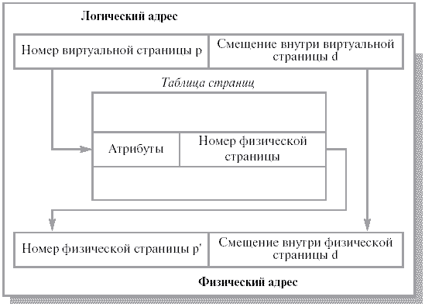
Рис. 8.7. Связь логического и физического адресов при страничной организации памяти
Таблица страниц (page table) адресуется при помощи специального регистра процессора и позволяет определить номер кадра по логическому адресу. Помимо этой основной задачи, при помощи атрибутов, записанных в строке таблицы страниц, можно организовать контроль доступа к конкретной странице и ее защиту.
Отметим еще раз различие точек зрения пользователя и системы на используемую память. С точки зрения пользователя, его память – единое непрерывное пространство, содержащее только одну программу. Реальное отображение скрыто от пользователя и контролируется ОС. Заметим, что процессу пользователя чужая память недоступна. Он не имеет возможности адресовать память за пределами своей таблицы страниц, которая включает только его собственные страницы.
Для управления физической памятью ОС поддерживает структуру таблицы кадров. Она имеет одну запись на каждый физический кадр, показывающий его состояние.
Отображение адресов должно быть осуществлено корректно даже в сложных случаях и обычно реализуется аппаратно. Для ссылки на таблицу процессов используется специальный регистр. При переключении процессов необходимо найти таблицу страниц нового процесса, указатель на которую входит в контекст процесса.
LRT,GDT - прошлогодний конспект
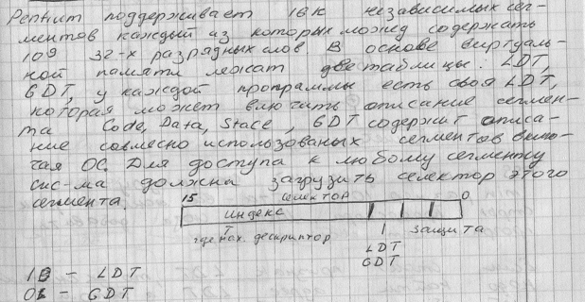
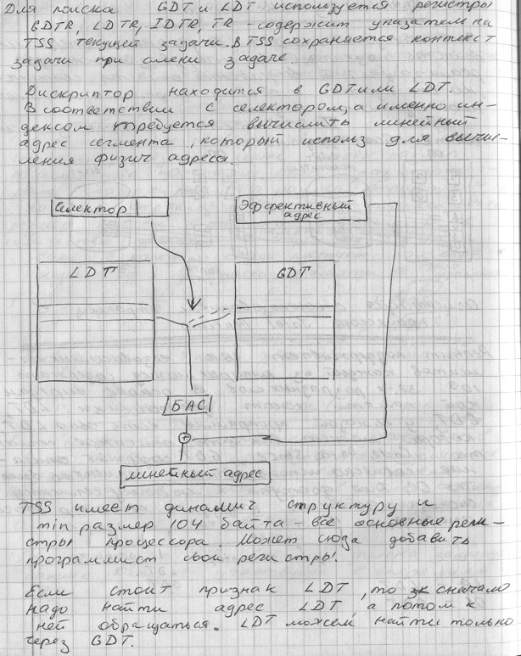

4) Особенности файловой системы CP\M. В каких ОС есть ее наследие и какое именно.
Ответ:
Прямое указание на кластер, где записан файл – с точки зрения надежности – самая приличная система (впервые реализовано в СР/М)

5) Значение приоритетных уровней прерываний.
Для реализации механизма прерываний необходима аппаратная схема фиксации сигнала запроса на прерывание. Такая схема обычно содержит регистр, на котором фиксируется наличие сигналов во входных линиях запросов на прерывания. Объединенные схемой "ИЛИ", сигналы с разрядов регистра формируют общий сигнал о наличии запроса на прерывание. Затем все разряды регистра опрашиваются в порядке приоритетов входных линий. При этом используются 2 варианта реализации опроса:
- Полноупорядоченная схема. Регистры опрашиваются по порядку приоритетов, от высшего к низшему. Это простая схема, однако при возникновении прерываний с низким приоритетом необходимо проверить все регистры запросов на прерывания с более высоким приоритетом.
- Частично упорядоченная схема. Все прерывания делятся на классы и вводится 2-уровневая система приоритетов: первый уровень — среди различных классов, второй — внутри каждого класса. При этом, сначала по полноупорядоченной схеме определяется класс прерывания, на которое поступил запрос, а затем, также по полноупорядоченной схеме внутри установленного класса, определяется само прерывание. Это ускоряет поиск прерывания с низким приоритетом, однако усложняет процедуру поиска.
Во время выполнения обработчика одного из прерываний возможно поступление другого сигнала прерывания, поэтому система должна использовать определенную дисциплину обслуживания заявок на прерывания. Обычно различным классам либо отдельным прерываниям присваиваются различные абсолютные приоритеты, т.о. при поступлении запроса с высшим приоритетом текущий обработчик снимается, а его место занимает обработчик вновь поступившего прерывания. Количество уровней вложенности прерываний называют глубиной системы прерываний. Обработчики прерываний либо дисциплина обслуживания заявок на прерывание должны иметь также специальные средства для случая, когда при обработке прерывания возникает запрос на обработку прерывания от того же источника.
БИЛЕТ № 4
1)Супервизор, его функции и состав.
Супервизор – это все управляющие программы, часть из которых размещается в ОП и называется ядром
Супервизор
В супервизоре принимаются решения по использованию ресурсов, необходимых для выполнения его многочисленных функций. В него входят менеджер реальной памяти, менеджер виртуальной памяти, менеджер ресурсов и менеджер вспомогательной памяти, В нем также содержатся программы, управляющие мультипрограммной работой.
Супервизор — обеспечивает управление мультипрограммированием. Он создает диспетчеризуемую единицу работы, осуществляет переключения (диспетчеризация), обеспечивает последовательное использование ресурсов (например, предоставляет средства, обеспечивающие взаимоисключение).
Место, где находится резиденция системы, называется " резидентным" гомом, а сама система "резиденцией". Из всех программных модулей в резидентном томе часть используется по мере необходимости, а некоторые нз них обеспечивают базовое функционирование ВС и составляют резидентные программы, находящиеся в системной области оперативной памяти. Совокупность программ, обеспечивающих функционирование ВС и находящихся в системной области оперативной памяти, составляет ядро супервизора.
При загрузке ОС необходимо выполнить связывание, размещение всех частей, входящих у ядро супервизора, т.е. размещение резидентных программ на своих местах, формирование специальных системных структур данных в области данных операционной системы, формирование постоянной области, активизацию процессов для начала работы операционной системы. Этот процесс называется инициализацией операционной системы.

Доп. Инфа
Как обрабатывается прерывание по обращению к супервизору.
Прерывания по обращению к супервизору. Вызываются при выполнении процессором команды обращения к супервизору (вызов функции операционной системы). Обычно такая команда инициируется выполняемым процессом при необходимости получения дополнительных ресурсов либо при взаимодействии с устройствами ввода/вывода.
Структура ядра супервизора.
Совокупность программ, обеспечивающих функционирование ВС и находящихся в системной области оперативной памяти, составляет ядро супервизора.
Структура ядра:
-- резидентные программы
-- системные таблицы

2) Потоки и особенности их применений при организации вычислений.
Внутри процесса могут сосущестовать несколько параллельных потоков (нитей). Каждый из таких потоков является по сути "процессом в процессе", но имеет существенное отличие - поток не имеет собственных ресурсов. Поэтому потоки делят между собой адресное пространства процесса, в котором они были порождены. Потоки могут успешно применятся как для обеспечения кажущегося совмещения, так и для истинного параллелизма в мультипроцессорных системах. Поскольку потоки делят адресное пространство своего процесса, необходимо следить за выполнением синхронизации и взаимного исключения, если потоки зависят друг от друга и используют общие данные.

3) Теория рабочего множества и ее влияние на эффективность систем управления памятью. Особенности реализации в современных ОС.
Доп. Инфа
Понятие окна рабочего множества.
Процессы начинают работать, не имея в памяти необходимых страниц. В результате при выполнении первой же машинной инструкции возникает page fault, требующий подкачки порции кода. Следующий page fault происходит при локализации глобальных переменных и еще один - при выделении памяти для стека. После того как процесс собрал большую часть необходимых ему страниц, page faults возникают редко.
Таким образом, существует набор страниц (P1, P2, ... Pn), активно использующихся вместе, который позволяет процессу в момент времени t в течение некоторого периода T производительно работать, избегая большого количества page faults. Этот набор страниц называется рабочим множеством W(t,T) (working set) процесса. Число страниц в рабочем множестве определяется параметром Т, является неубывающей функцией T и относительно невелико. Иногда T называют размером окна рабочего множества, через которое ведется наблюдение за процессом (см. рис. 10.3).
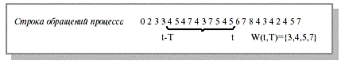
Рис. 10.3. Пример рабочего множества процесса
Легко написать тестовую программу, которая систематически работает с большим диапазоном адресов, но, к счастью, большинство реальных процессов не ведут себя подобным образом, а проявляют свойство локальности. В течение любой фазы вычислений процесс работает с небольшим количеством страниц.
Когда процесс выполняется, он двигается от одного рабочего множества к другому. Программа обычно состоит из нескольких рабочих множеств, которые могут перекрываться. Hапример, когда вызвана процедура, она определяет новое рабочее множество, состоящее из страниц, содержащих инструкции процедуры, ее локальные и глобальные переменные. После ее завершения процесс покидает это рабочее множество, но может вернуться к нему при новом вызове процедуры. Таким образом, рабочее множество определяется кодом и данными программы. Если процессу выделять меньше кадров, чем ему требуется для поддержки рабочего множества, он будет находиться в состоянии трешинга.
Принцип локальности ссылок препятствует частым изменениям рабочих наборов процессов. Формально это можно выразить следующим образом. Если в период времени (t-T, t) программа обращалась к страницам W(t,T), то при надлежащем выборе T с большой вероятностью эта программа будет обращаться к тем же страницам в период времени (t, t+T). Другими словами, принцип локальности утверждает, что если не слишком далеко заглядывать в будущее, то можно достаточно точно его прогнозировать исходя из прошлого. Понятно, что с течением времени рабочий набор процесса может изменяться (как по составу страниц, так и по их числу).
Наиболее важное свойство рабочего множества - его размер. ОС должна выделить каждому процессу достаточное число кадров, чтобы поместилось его рабочее множество. Если кадры еще остались, то может быть инициирован другой процесс. Если рабочие множества процессов не помещаются в память и начинается трешинг, то один из процессов можно выгрузить на диск.

4) Принципы повышения эффективности файловых систем.
Ответ:

Доп.инфа:
Производительность ФС:
-кєширование(использовать буфера в ОП) –для быстрого поиска в кєше используется хєш таблица
-опережающее чтение блока
-снижение времени перемещения блока головок
-файловая система с журнальной структурой LFS (очень мутная)

Кэширование
Для минимизации к-ва обращений к диску применяется блочный кэш или буферный кэш (набор блоков, логически принадлежащих диску, но хранящихся в ОП).
Перехватка всех запросов чтения к диску и проверке наличия требующихся блоков в кэше. Если блок присутствует в кэше, то запрос чтения блока может быть удовлетворен без обращения к диску. В противном случае блок сначала считывается с диска в кэш, а оттуда копируется по нужному адресу памяти. По следующие обращения к тому же блоку могут удовлетворяться из кэша.
Опережающее чтение блока
Получение блоков диска в кэш прежде, чем они потребуются. Многие файлы считываются последовательно. Когда файловая система получает запрос на чтение блока к файла, она выполняет его, но после этого сразу проверяет, есть ли в кэше блок к + 1. Если этого блока в кэше нет, файловая система читает его в надежде, что к тому моменту, когда он понадобится, этот блок уже будет считан в кэш. В крайнем случае, он уже будет на пути туда.
Если обращения к блокам файла производятся в случайном порядке, опережающее чтение не помогает.
Снижение времени перемещения блока головок
Другой важный метод состоит в уменьшении затрат времени на перемещение блока головок. Достигается это помещением блоков, к которым высока вероятность доступа в течение короткого интервала времени, близко друг к другу, желательно на одном цилиндре. Когда записывается выходной файл, файловая система должна зарезервировать место для чтения таких блоков за одну операцию. Если свободные блоки учитываются в битовом массиве, а весь битовый массив помещается в оперативной памяти, то довольно легко выбрать свободный блок как можно ближе к предыдущему блоку. В случае когда свободные блоки хранятся в списке, часть которого в оперативной памяти, а часть на диске, сделать это значительно труднее.

5) Фазы прерываний и их особенности.
В процессе обработки прерывания можно выделить следующие фазы прерывания (рис. 2.20):

Рис. 2.20. Фазы прерывания
- Т_{з} — время задержки между моментом возникновения сигнала прерывания и прерыванием активного процесса. Оно зависит от принятого в системе (процессоре) способа обработки сигнала прерывания (смотри выше).
- Т_{с} — время сохранения необходимой информации. Зависит от количества сохраняемой информации при принятом способе обработки сигнала прерывания.
- Т_{д} — время дешифрации сигнала прерывания. Зависит от аппаратуры, дешифрирующей сигнал прерывания.
- Т_{в} — время восстановления прерванного процесса. Зависит от количества восстанавливаемой информации.
Время между возникновением сигнала прерывания и началом выполнения обработчика прерывания называется временем реакции системы на сигнал прерывания (Т_{р}).
Для реализации механизма прерываний необходима аппаратная схема фиксации сигнала запроса на прерывание. Такая схема обычно содержит регистр, на котором фиксируется наличие сигналов во входных линиях запросов на прерывания. Объединенные схемой "ИЛИ", сигналы с разрядов регистра формируют общий сигнал о наличии запроса на прерывание. Затем все разряды регистра опрашиваются в порядке приоритетов входных линий. При этом используются 2 варианта реализации опроса:
- Полноупорядоченная схема. Регистры опрашиваются по порядку приоритетов, от высшего к низшему. Это простая схема, однако при возникновении прерываний с низким приоритетом необходимо проверить все регистры запросов на прерывания с более высоким приоритетом.
- Частично упорядоченная схема. Все прерывания делятся на классы и вводится 2-уровневая система приоритетов: первый уровень — среди различных классов, второй — внутри каждого класса. При этом, сначала по полноупорядоченной схеме определяется класс прерывания, на которое поступил запрос, а затем, также по полноупорядоченной схеме внутри установленного класса, определяется само прерывание. Это ускоряет поиск прерывания с низким приоритетом, однако усложняет процедуру поиска.
БИЛЕТ № 5
1) Схема расположения супервизора в ОП. Состав. Последовательность формирования состава.

Прерывания по обращению к супервизору. Вызываются при выполнении процессором команды обращения к супервизору (вызов функции операционной системы). Обычно такая команда инициируется выполняемым процессом при необходимости получения дополнительных ресурсов либо при взаимодействии с устройствами ввода/вывода.
Структура ядра супервизора.
Совокупность программ, обеспечивающих функционирование ВС и находящихся в системной области оперативной памяти, составляет ядро супервизора.
Структура ядра:
-- резидентные программы
-- системные таблицы

2) Управление задачами и ее функции.
3) Проблемы выбора загружаемой части программы в ОП и методы их решения.
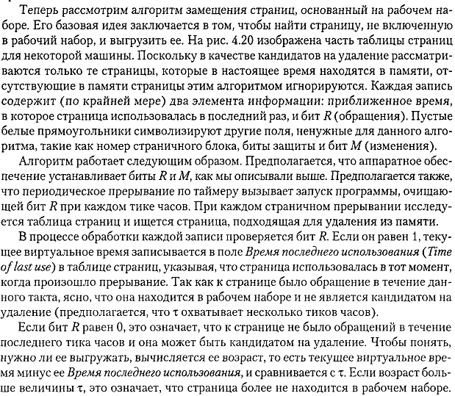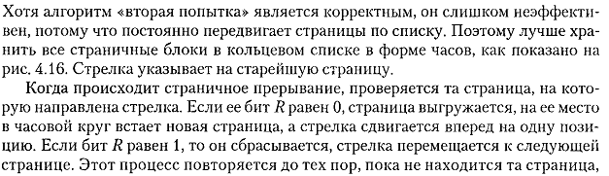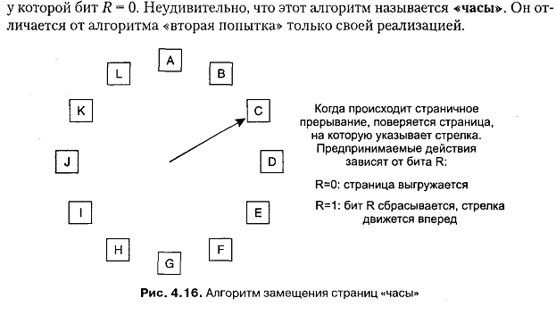
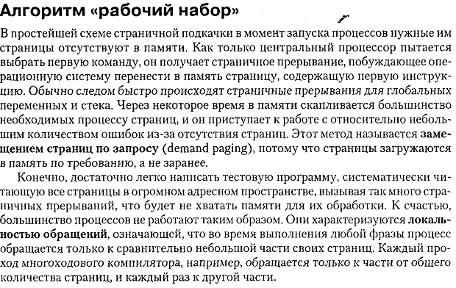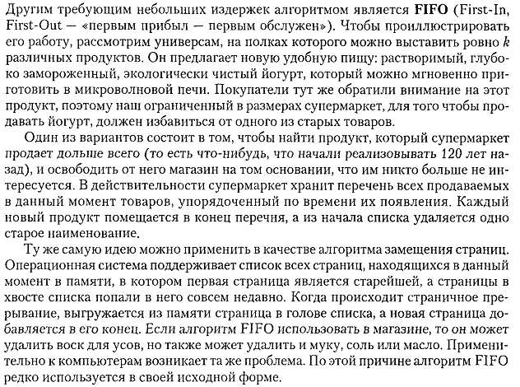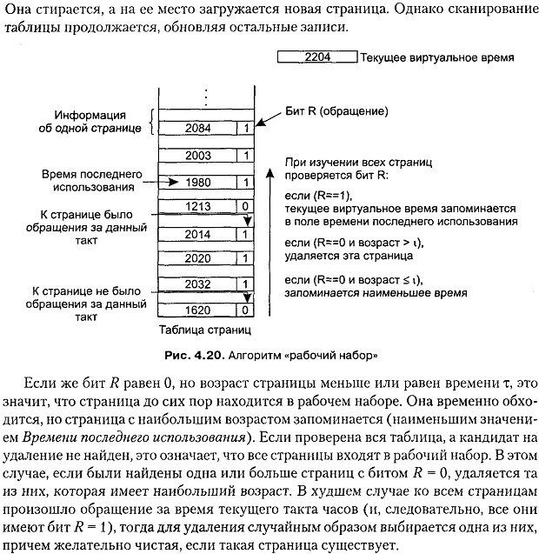
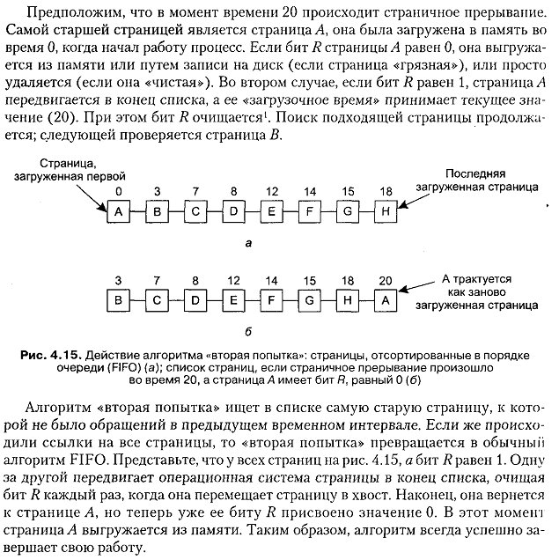

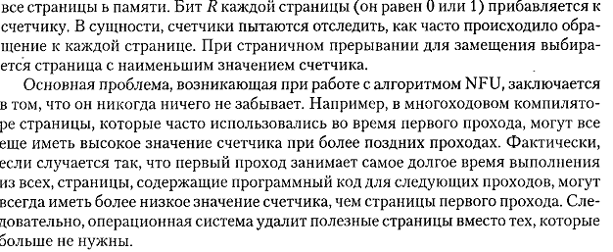
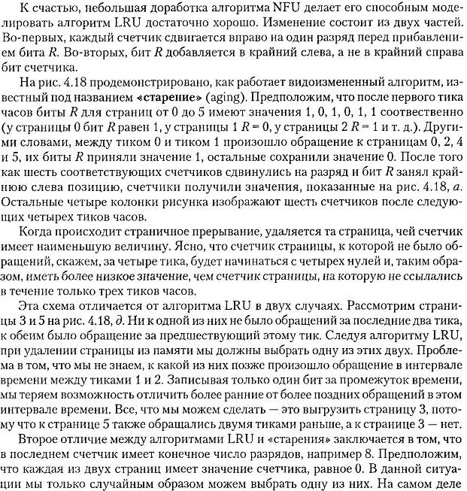

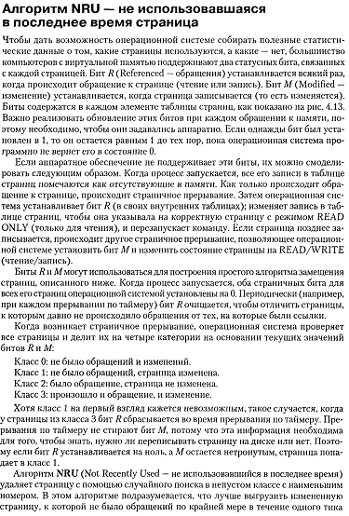
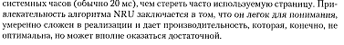
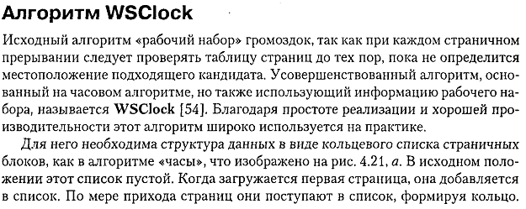

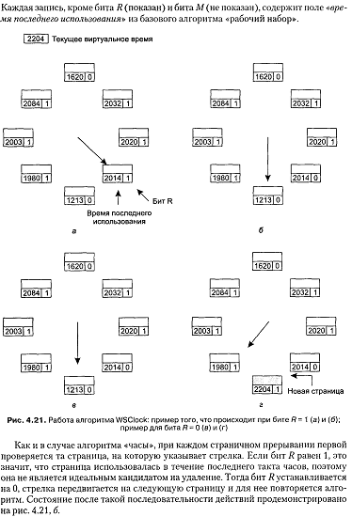

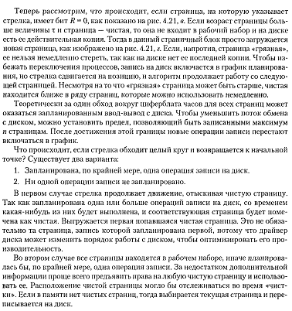

4) Методы обеспечения надежности файловых систем.

Ответ:

Доп.инфа:

5) Этапы входа в прерывающую программу.
Вход в прерывающую программу – ХЗ, другого не нашол, походу это именно то, что нада
Основная функция – формирование начального адреса прерывающей программы. Любому
запросу соответствует своя прерывающая программа. Существует три различных способа,
используемых при формировании адреса:
Код приоритета
запроса
Перераспределены приоритеты
1) Размещение прерывающих программ по фиксированным адресам. В некоторой
постоянно распределенной области основной памяти по фиксированным адресам
размещаются прерывающие программы, это размещение не меняется. Вход реализуется
аппаратно, то есть адрес формируется аппаратно – это самый быстрый способ. Но у
данного способа существуют серьезные ограничения:
a) привязка к адресам
b) количество причин прерывания должно быть достаточно малым
Этот способ применяется при малых системах прерывания и для тех причин, которые
требуют немедленной реакции.
2) вход на основании слов состояния программы (PSW). Типичная структура слова
состояния программы:
Маска прерывания Ключ защиты памяти Код состояния CPU Адрес команды (пр-мы)

Схема входа в прерывающую программу. В некоторую постоянно распределенной
области основной памяти формируется два массива: массив старых PSW и массив новых
PSW. Любая пара слов состояния соответствует определенному запросу на прерывание.
После выполнения активного запроса по соответствующему адресу в массив старых
PSW загружается PSW текущей (прерываемой) программы. Характеристика программы
в виде PSW записывается по определенному адресу. Из второго массива загружается
новое (соответствующее прерывающей программе) PSW. Адрес записан в памяти – из
PSW. Массив новых PSW всегда формируется при загрузке ОС. Массив старых PSW
формируется в процессе работы. В отличие от предыдущего способа, использование
PSW позволяет обслуживать и вложенные прерывания, если их приоритет выше текущей
программы. Все это позволяет прерывать прерывающую программу. Недостаток: Вход в
прерывающую программу требует загрузки достаточно больших слов (большого
процессорного времени), следовательно, данный способ не очень быстрый. Этот вариант
используется в универсальных компьютерах (для решения расчетных задач, т.е. не
критичных ко времени)
3) Векторное прерывание – самый распространенный способ. Данный способ является
программно-аппартным, т.е. для любого запроса (для любого выделенного запроса)
аппаратно формируется адрес вектора прерывания. Чаще всего эти адреса фиксированы.
Адреса векторных прерываний хранятся в системной области памяти. На основе адреса
вектора из таблицы векторов прерывания извлекается начальный адрес прерывающей
программы. Это приводит к тому, что код запроса может быть малобитным, но таблица
векторов прерывания должна хранится в начальной области памяти. В качестве вектора
прерывания используются:
a) адрес начала прерывающей программы (применяется в PC)
b) команда безусловного перехода к программе
Способ a) оказывается универсальным и допускает любую глубину прерывающих
программ. Если таблица векторов является загружаемой, то это дает возможность
пользователю изменять прерывающие программы даже в процессе решения задачи,
которые обрабатывают один и тот же запрос.
Запоминание состояния прерванной программы.
Вся запоминаемая информация делится на основную и дополнительную. Основная
информация должна запоминаться всегда – адрес текущей программы, в которой произошло
прерывание, состояние процессора, уровень приоритетности программы. Основная
информация компонуется в слово-состояние. Основная информация запоминается
аппаратно. Дополнительную информацию запоминает сам пользователь. При запоминании
основной информации используются два способа:
1) Использование PSW (запоминание старого PSW – основная информация).
Маска прерывания Ключ защиты памяти Код состояния CPU Адрес команды (пр-мы)
2) Запоминание основной информации в системном стеке, который поддерживается ОС.
Использование стековых структур при входе в прерывающую программу позволяет не
ограничивать глубину вложения прерываний. Ограничения только в связи с размерами
стека.
Дополнительная информация с точки зрения объема различна. В каждом конкретном случае
определяется самостоятельно – ресурсы процессора, которые используются при работе
самой прерывающей программы.
Восстановление состояния прерванной программы.
Инвертирование тех действий, которые выполнены при запоминании.
Возврат.
Передача управления в ту точку, где произошло прерывание. Реализуется обычно аппаратно.
Зависит от организации входа в прерывающую программу.
БИЛЕТ № 7
1) Схема функционирования ОС.
Во время загрузки – грузятся только программы необходимые 4/ быстрой реакции системы.
Загрузка sys (активизированы системные задачи и ядро в памяти) Супервизор – совокупность управляющих программ, поддерживающих ядро системы
Табличный метод управления – Состояние ВС -> Таблицы -> Решения.
Ввод система понимает на уровне языка системного ввода. Определение правомерности задачи.U/ библиотеку языка управления заданием. ЕСЛИ задание неверное ТО оно via главный планировщик направляется на(в)зад usaru.
Задание во второй очереди начинают обрабатываться при наличии в системе ресурсов. Система загружает планировщик по транзитной схеме, который обрабатывает входную очередь, для выборки наиболее приоритетного задания для загрузки.
При работе программ системного ввода u/ режим спуллинга – согласование скоростей на входе и выходе.
Инициатор – фиксирует блок управления задачей. Как только есть блок – Процесс готов – ему надо только время проца.
3 уровень – выделяет задачам время прца.
-0зПрога системного вывода работает в режиме спуллинга, ЕСЛИ задания выдают ин-фу на ус-ва системного вывода то создается выходная очередь заданий.

2) РСВ.
Для того чтобы операционная система могла выполнять операции над процессами, каждый процесс представляется в ней некоторой структурой данных. Эта структура содержит информацию, специфическую для данного процесса:
- состояние, в котором находится процесс;
- программный счетчик процесса или, другими словами, адрес команды, которая должна быть выполнена для него следующей;
- содержимое регистров процессора;
- данные, необходимые для планирования использования процессора и управления памятью (приоритет процесса, размер и расположение адресного пространства и т. д.);
- учетные данные (идентификационный номер процесса, какой пользователь инициировал его работу, общее время использования процессора данным процессом и т. д.);
- сведения об устройствах ввода-вывода, связанных с процессом (например, какие устройства закреплены за процессом, таблицу открытых файлов).
Ее состав и строение зависят, конечно, от конкретной операционной системы. Во многих операционных системах информация, характеризующая процесс, хранится не в одной, а в нескольких связанных структурах данных. Эти структуры могут иметь различные наименования, содержать дополнительную информацию или, наоборот, лишь часть описанной информации. Для нас это не имеет значения. Для нас важно лишь то, что для любого процесса, находящегося в вычислительной системе, вся информация, необходимая для совершения операций над ним, доступна операционной системе. Для простоты изложения будем считать, что она хранится в одной структуре данных. Мы будем называть ее PCB (Process Control Block) или блоком управления процессом. Блок управления процессом является моделью процесса для операционной системы. Любая операция, производимая операционной системой над процессом, вызывает определенные изменения в PCB. В рамках принятой модели состояний процессов содержимое PCB между операциями остается постоянным.
Информацию, для хранения которой предназначен блок управления процессом, удобно для дальнейшего изложения разделить на две части. Содержимое всех регистров процессора (включая значение программного счетчика) будем называть регистровым контекстом процесса, а все остальное – системным контекстом процесса. Знания регистрового и системного контекстов процесса достаточно для того, чтобы управлять его работой в операционной системе, совершая над ним операции. Однако этого недостаточно для того, чтобы полностью охарактеризовать процесс. Операционную систему не интересует, какими именно вычислениями занимается процесс, т. е. какой код и какие данные находятся в его адресном пространстве. С точки зрения пользователя, наоборот, наибольший интерес представляет содержимое адресного пространства процесса, возможно, наряду с регистровым контекстом определяющее последовательность преобразования данных и полученные результаты. Код и данные, находящиеся в адресном пространстве процесса, будем называть его пользовательским контекстом. Совокупность регистрового, системного и пользовательского контекстов процесса для краткости принято называть просто контекстом процесса. В любой момент времени процесс полностью характеризуется своим контекстом.
РСВ — это системная структура данных, содержащая определенные сведения о процессе и имеющая следующие поля.
1. Уникальный и идентификатор процесса (имя),
2. Текущее состояние процесса.
3. Приоритет процесса.
4. Указатели участка памяти выделяемого программе, подчиненной данному процессу.
5. Указатели выделенных ему ресурсов.
6. Область сохранения регистров
7. Права процесса (список разрешенных операций)
8. Связи зависимости в иерархии процессов (список дочерних процессов, имя родительского процесса)
9. Пусковой адрес программы, подчиненной данному процессу

доп. Инфа
Управление процессами

Выполнение функций ОС, связанных с управлением процессами, осуществляется с помощью специальных структур данных, образующих окружение процесса, среду исполнения или образ процесса. Образ процесса состоит из двух частей: данных режима задачи и режима ядра. Образ процесса в режиме задачи состоит из сегмента кода программы, которая подчинена процессу, данных, стека, библиотек и других структур данных, к которым он может получить непосредственный доступ. Образ процесса в режиме ядра состоит из структур данных, недоступных процессу в режиме задачи, которые используются ядром для управления процессом. Оно содержит различную вспомогательную информацию, необходимую ядру во время работы процесса.

Каждому процессу в ядре операционной системы соответствует блок управления процессом (РСВ – process control block). Вход в процесс (фиксация системой процесса) ? это создание его блока управления (РСВ), а выход из процесса ? это его уничтожение, т. е. уничтожение его блока управления.

Таким образом, для каждой активизированной задачи система создает свой РСВ, в котором, в сжатом виде, содержится используемая при управлении информация о процессе. РСВ ? это системная структура данных, содержащая определенные сведения о процессе со следующими полями:
1. Идентификатор процесса (имя);
2. Идентификатор родительского процесса;
3. Текущее состояние процесса (выполнение, приостановлен, сон и т.д.);
4. Приоритет процесса;
5. Флаги, определяющие дополнительную информацию о состоянии процесса;
6. Список сигналов, ожидающих доставки;
7. Список областей памяти выделенной программе, подчиненной данному процессу;
8. Указатели на описание выделенных ему ресурсов;
9. Область сохранения регистров;
10. Права процесса (список разрешенных операций);
11. Пусковой адрес программы, подчиненной данному процессу.

Данные структур РСВ для всех процессов, в любой момент времени, должны присутствовать в памяти, хотя остальные структуры данных, включая образ процесса, могут быть перемещены во вторичную память, — область свопинга. Это позволяет ядру иметь под рукой минимальную и достаточную информацию, необходимую для определения местонахождения остальных данных, относящихся к процессу, даже если они отсутствуют в памяти. Структура РСВ является отдельной записью в системной таблице процессов. Запись этой таблицы для выполняющегося в настоящий момент времени процесса адресуется содержимым регистра TR.

Когда ОС переключает процессор с процесса на процесс, она использует области сохранения регистров в РСВ для запоминания информации, необходимой для рестарта (повторного запуска) каждого процесса с точки прерывания, когда он в следующий раз получит в свое распоряжение процессор. Количество процессов в системе ограничено и определяется самой системой или пользователем во время генерации ОС. Неудачное определение количества одновременно исполняемых программ может привести к снижению полезной эффективности работы системы, т.к. переключение процессов требует выполнения дополнительных операций по сохранению и восстановлению состояния процессов. Блоки управления системных процессов создаются при загрузке системы. Это необходимо, чтобы система выполняла свои функции достаточно быстро, а время реакции ОС было минимальным. Однако, количество блоков управления системными процессами меньше, чем количество самих системных процессов. Это связано с тем, что структура ОС имеет либо оверлейную, либо динамически ? последовательную или параллельные структуры иерархического типа, и нет необходимости создавать отдельные РСВ для процессов, которые никогда не будут активизироваться одновременно. При такой организации легко учитывать приоритеты системных процессов, выстроив их по приоритетам заранее при инициализации системы. Блоки управления проблемными (пользовательскими) процессами создаются в процессе активизации процессов динамически, а их приоритеты могут изменяться во время жизненного пути процессов. Все РСВ находятся в выделенной системной области памяти.
В каждом PCB есть поле состояния процесса. Все блоки управления системными процессами располагаются в порядке убывания приоритетов и находятся в системной области памяти. Если приоритеты системных блоков можно определить заранее, то для проблемных процессов необходима таблица приоритетов проблемных программ. Каждый блок РСВ имеет стандартную структуру, фиксированный размер, точку входа и содержит, как правило, указанную выше информацию и дополнительную информацию для синхронизации процессов. Для синхронизации в РСВ используются поля:
1. поля для организации связи (два поля):
1.1. Имя вызванного процесса.
1.2. Имя вызвавшего процесса.
2. поля для организации ожидания (два поля).
2.1. Поле ожидания. Имя процесса, освобождения которого ожидает данный.
2.2. Счетчик ожидания. Число процессов, ожидающих данный.

В поле организации связи у порожденного процесса указывается идентификатор родительского процесса и код возврата, передаваемый родительскому процессу при завершении своих действий потомком. Родительский процесс получает от порожденного процесса свой идентификатор.

В полях организации ожидания, указывается адрес РСВ вызываемого процесса, если вызываемый процесс занят. В соответствующем поле занятого процесса записывается число процессов, его ожидающих.

Если процесс А пытается вызвать процесс В, а у процесса В в РСВ занята цепочка связей, то есть он является занятым по отношению к другим процессам, тогда адрес процесса В записывается в поле ожидания РСВ процесса А, а к содержимому поля счетчика ожидания РСВ процесса В добавляется 1. Как только процесс В завершает выполнение своих функций, он передает управление вызывающему процессу следующим образом: В проверяет состояние своего счетчика ожидания, и, если счетчик больше 0, то среди РСВ других процессов ищется первый (по приоритету или другим признакам) процесс, в поле ожидания РСВ которого стоит имя ожидаемого процесса, в данном случае В, тогда управление передается этому процессу.

В современных ОС для синхронизации доступа нескольких процессов к разделяемым ресурсам используются семафоры. Они выполняют функции разрешения или запрещения процессу использование того или иного ресурса. Допустим, имеется разделяемый ресурс (файл, программа, разделяемая память, общие переменные…). Необходимо блокировать доступ к ресурсу для других процессов, когда некий процесс производит операцию над ресурсом (например, записывает в файл). Для этого свяжем с данным ресурсом некую целочисленную величину — счетчик (семафор), доступный для всех процессов. Примем, что значение 1 семафора означает доступность ресурса, 0 – его недоступность. Если оно равно 0 — ресурс занят, и операция недопустима, процессу необходимо ждать. Он переходит в режим ожидания или сна (заблокирован), что отражается в поле состояния процесса в РСВ. В системную таблицу процессов при этом заносится соответствующий флаг состояния и определяется событие, пробуждающего процесс. События возвещают о доступности того или иного ресурса. Наступление этого события (освобождения ресурса) может ожидать несколько процессов. Поскольку переход из одного состояния в другое действие скорее логическое, то и пробуждаются эти процессы одновременно. Однако это не означает, что один из них сразу начнет выполняться. Это приведет к тому, что их состояние измениться от «сна» к «готов к выполнению», и они могут конкурировать с другими процессами, находящимися в аналогичном состоянии за захват времени процессора, т.е. перехода в состояние «выполнение». Если оно равно 1 – можно работать с ресурсом. Для этого, прежде всего, необходимо заблокировать ресурс, т.е. изменить значение семафора на 0. Для нормальной работы необходимо обеспечить выполнение следующих условий:
1. Значение семафора должно быть доступно различным процессам. Поэтому семафор находится в адресном пространстве ядра.
2. Операция проверки и изменения значения семафора должна быть реализована в виде одной атомарной по отношению к другим процессам операции. Это исключает ситуацию, когда после проверки значения семафора выполнение процесса будет прервано другим процессом, который в свою очередь проверит семафор и изменит его состояние. Для этого все операции над семафорами должны выполняться в режиме ядра.

Таким образом, семафоры являются системным ресурсом, действия над которыми производятся через интерфейс системных вызовов.

Для каждой группы семафоров ядро ОС поддерживает специальную структуру данных. Например, для каждого семафора System V в этой структуре имеются следующие поля:
1. Значение семафора.
2. Идентификатор процесса, выполнившего последнюю операцию над семафором.
3. Число процессов, ожидающих доступность ресурса ассоциированного с семафором, т.е. ожидающих изменения значения семафора.

Изменение значения семафора с «0» на «1» при наличии процессов, ожидающих доступность ресурса, приводит к выполнению системной операции перевода их в состояние «готовности». Задачу выбора процесса для запуска затем решает планировщик процессов.

3) Процедура ввода задания в ВС. Участие системных программ. Особенности реализации в разных ОС.
Слежение за прохождением заданий от входа до выхода на всех этапах его выполнения
Программа
Системного ввода
Главный планировщик
ошибка
Входная система задания
II уровень
Инициатор
Процесс
задача
III уровень
Процессы
Программа
Системного вывода
Программа системного ввода – планировщик 1 уровня
Командный интерпритатор берет входное задание
В том случае, если сис+т*-ема считает, что есть ресурс для активизации задания, то активизируется планировщик 2-го уровня, то он выбирает задание с наивысшим приритетом. В том случае, если система считает, что есть ресурс для активизации задания, то активизируется планировщик. Инициатор проверяет наличие ресурсов для выполнения задания. Если ресурсов нет, то задание сбрасывается. Если всё в порядке, то образуется задача или процесс. Как только сформирован TCB система должна его обязательно выполнить. При формировании PCB определяется программа подчиненная задаче, и данные, которые должна выполнить программа. Как только освобождается процессор, всплывает планировщик 3-го уровня, который обрабатывает TCB или PSB, ищет наиболее приоритетный процесс, который можно запустить

Система управления заданиями управляет прохождением заданий в ВС и выполняет функции:
1.Предоставление языковых средств управления работами в вычислительной системе.
2.Ввод и интерпретация заданий/команд.
3.Выделение и освобождение необходимых ресурсов.
4.Планирование заданий на выполнение.
5.Сбор и предоставление информации о состоянии заданий.
Существует три основных уровня планирования:
1.Планирование на верхнем уровне или планирование заданий.
На этом уровне осуществляется выбор заданий пользователем для выполнения и их запуск. Выбранные задания становятся готовыми процессами. Эту работу выполняет системный компонент - планировщик заданий.

2.Планирование на нижнем уровне или диспетчирование процессов.
Здесь осуществляется выбор готового процесса для выполнения, то есть предоставления ему ЦП. Выбранный процесс становится активным. Эту работу выполняет системный компонент - диспетчер.

3.Планирование на промежуточном уровне.
На данном уровне определяется, каким процессам будет разрешено состязаться за захват ЦП, то есть быть готовыми, и какие процессы будут кратковременно приостановлены (задержаны) для оптимизации загрузки системы. Промежуточное планирование управляет текущей производительностью вычислительной системы.

Эффективное планирование заданий и процессов является сложной проблемой, поскольку должно учитываться много противоречивых требований, таких как:
- справедливость;
- максимальная пропускная способность;
- приемлемое время ответа для максимального числа интерактивных пользователей;
- предсказуемость (задание должно выполняться примерно за одно время независимо от загрузки вычислительной системы);
- минимум накладных расходов на выполнение планирования;
- сбалансированность использования ресурсов;
- исключение бесконечного откладывания;
- учет приоритетов;
- отдавать предпочтение процессам, занимающие ключевые ресурсы;
- плавно деградировать при увеличении нагрузок.

Для того чтобы реализовать перечисленные требования, механизм планирования должен знать и учитывать следующие факторы:
- является ли процесс обменным (активно использующим операции ввода/вывода) или вычислительным (активно использующим процессор);
-является ли процесс пакетным или диалоговым;
- уровень реактивности интерактивного процесса;
-приоритетность процесса;
- частота прерываний по отсутствию нужной страницы;
- частота прерывания с низкого приоритета на высокий;
- длительность периода ожиданий ЦП процесса;
- суммарное использование времени ЦП и оценочное время, необходимое для завершения.
Для детального выделения действий, выполняемых при планировании, рассмотрим схему прохождения работ через ВС. При этом будем отслеживать прохождение задания с момента его ввода до полного завершения (вывода), фиксируя моменты изменения формы представления задания в ВС (Мi) и интервалы времени преобразования задания из одного состояния в другое (рис 4.2.)

Рис. 4.2
Где:
- М1 ⎯ момент запроса: момент фиксации системой заявки/заявок на обслуживание;
- В-ВЫБ ⎯ время выборки: время предварительной обработки входного потока заявок;
- М2 ⎯ момент выборки: момент принятия решения об активизации заявок или отсрочке их выполнения;
- В-КОМ ⎯ время компиляции: время подготовки исходного описания задания-заявки и преобразования его в форму, необходимую для выполнения в параллельной системе;
- М3 ⎯ момент компоновки: момент, когда компиляция закончена, и входные задания переводятся в ранг "процессов", для которых ВС должна выделить ресурсы;
- В-ЗАП ⎯ время запуска: время, в течение которого выполняются действия, требуемые для запуска (инициирования) готовых процессов, ⎯ выделение ресурсов и перевод процессов в активное состояние;
- М4 ⎯ момент запуска: момент инициирования ( активизации) задачи-процесса после распределения ресурсов (устройств, данных, памяти), который выполняется во время В-ЗАП.
- В-ВЫП ⎯ время выполнения: период времени, когда задания в системе активны, то есть выполняются.
- М5 ⎯ момент завершения: момент фиксации завершения задания (естественного или аварийного);
- В-ЗАВ ⎯ время завершения: время, в течение которого диспетчер ОС определяет, выполнено ли задание или его нужно продолжать выполнять. В последнем случае он ставит задание обратно в очередь на выполнение;
- М6 ⎯ момент выхода: момент, когда ОС считает задание полностью выполненным или устанавливает, что система не имеет возможности его дальнейшего выполнения, тогда оно удаляется из системы;
- Эллипс означает выполнение действий планировщика системы.
- заявок;
- требуется новый тип планировщика (назовем его ПТ ⎯ планировщик транспортный, рис. 4.17) для распараллеливания заданий, синхронизации процессов по данным ⎯ обеспечения поступления требуемых данных и поддержки связей между вычислительными узлами при реализации связи по данным;
- обработанные задания (или их распараллеленные модули) транслятором ОС и ПТ ставятся в новую очередь ⎯ буфер БУФ;
- к ПП добавляется функция адаптирования, при выполнении которой задания распределяются соответственно особенностям данной системы (например: специальные схемы для систем гиперкуб, транспьютерных систем или дополнительная схема для неоднородной среды).
- к ПН добавляется функция балансирования в случае реконфигурации (отказа некоторых элементов) системы.

Рис. 4.17. Схема прохождения заданий через ВС

Полную систему планирования в этом случае можно представить в виде семиуровневой модели (табл. 4.1), где каждый уровень часто рассматривают как отдельную задачу. Порядок выполнения уровней может быть изменен в зависимости от особенности системы и целей задачи планирования.

Табл. 4.1
 | 1 | Предварительное входное планирование исходного потока заявок, претендующих на захват ресурсов вычислительной системы | Задача  Ввода
ПВ | 2 | Структурный анализ взаимосвязи входного потока заявок по ресурсам и определение  общих ресурсов | Задача  анализа
ПТ | 3 | Структурный анализ заявок и определение возможности распараллеливания каждой  работы | Задача распараллеливания
 | 4 | Адаптирование распределения работ соответственно особенностям вычислительной системы | Задача  адаптирования
ПП | 5 | Составление расписания выполнения взаимосвязанных процедур: оптимизация плана по времени решения, количеству используемых ресурсов и количеству пересылок | Задача  оптимизации
 | 6 | Планирование потока процессов, претендующих на захват времени процессора/процессоров вычислительной системы | Задача  распределения
ПН | 7 | Выделение времени процессоров ВС  активизированным процессам,  перераспределение (реконфигурация) работ в вычислительной среде  (отказ оборудования) | Задача  распределения и  перераспре-  деления

4) Вход и выход из режима ожидания.
Ответ:

Доп.инфа:

Операции над процессами

Над процессами можно производить следующие операции: создание, уничтожение, восстановление, изменение приоритета, блокирование, активизация (пробуждение), запуск (выбор), приостановка.

1. Создание процесса включает в себя:

1. присвоение имени процессу,
2. включение этого имени в список имен процессов, известных системе,
3. определение начального приоритета,
4. формирование блока управления процессом,
5. выделение начальных ресурсов.

2. Уничтожение процесса означает его удаление из системы. Ресурсы, выделенные этому процессу, возвращаются системе, имя в системных списках стирается, блок управления процессом освобождается.

3. Изменение приоритета означает модификацию значения приоритета в блоке управления данным процессом. Операционная система увеличивает приоритет у процессов, когда предполагается, что они будут находиться в состоянии бесконечного откладывания или уменьшает приоритет процессу, надолго захватившему процессор.

4. Запуск (выбор) процесса, осуществляемый планировщиком, который выделяет процессу время процессора.

5. Приостановленный процесс не может продолжить свое выполнение до тех пор, пока его не активизирует любой другой процесс (кратковременное исключение определенных процессов в периоды пиковой нагрузки). В случае длительной приостановки процесса, его ресурсы должны быть освобождены. Решение об освобождении ресурса зависит от его природы. Основная память должна освобождаться немедленно, а вот принтер может и не быть освобожден. Приостановка процесса обычно производится в следующих случаях:

1. если в системе возникло прерывание от схем контроля (например, произошло переключение на бесперебойный блок питания), то текущие процессы надо приостановить, исправить причину неисправности и возникновения прерывания, а затем активизировать приостановленные процессы;

2. если промежуточные результаты работы процесса вызвали сомнение, то нужно его приостановить, найти ошибку и запустить либо сначала, либо с контрольной точки;

3. если ВС перегружена (в системе активизировано слишком много процессов), что вызвало снижение ее эффективности;

4. если для продолжения нормального выполнения процессу необходимы ресурсы, которые ВС не может ему предоставить.

Инициатором приостановки может быть либо сам процесс, либо другой процесс. В однопроцессорной ВС при однопрограммном режиме работы выполняющийся процесс может приостановить сам себя или быть принудительно остановлен с пульта управления без возможности восстановления, т.к. ни один другой процесс не может выполняться одновременно с ним. В мультипроцессорной системе или при многопрограммном режиме работы любой выполняющийся процесс может быть приостановлен другим процессом (системным, родительским или относящимся к одному и тому же пользователю).

6. Восстановление или активизация процесса ⎯ операция подготовки процесса к повторному запуску выполняемая операционной системой, с той точки, в которой он был приостановлен.

5) Блокировка записи.
БОТАНА КОНСПЕКТ
Блокировка записи – при записи в файл запись идёт не в файл, а в буфер. И записывается в буфер до тех пор, пока буфер не будет заполнен. После заполнения буфера идёт сброс на диск. Буфер сбрасывается по закрытию файла.
При реализации блокировки\разблокировки возникает опасность рассогласования файловой системы. Если система обнаружила, что ФС рассогласована подключается программное согласование ФС. Для этого эта программа заполняет два вектора: один векторзаполняется по занятости кластеров в сообтветствии с каталогами.
1010111 есть ссылки\нет ссылок
0101000 занят свободен
Несогласование тогда, когда есть 2 нуля или 2 единицы.
2 нудя – нет ссылки, а он занят, т. Е. потерян кластер.
2 един. – есть ссылка, а он свободен – система автоматич считает такой занятым.
В Юникс системах исп. Не бит карта а счётчик.
БИЛЕТ № 8
1) Управление процессами - основа функционирования ОС. Состояние процесса. Условия перехода из одного состояния в другое
Процесс – любая исполняемая программа.
Процесс – траектория процессора в адресном пространстве машины.
В рамках одного процесса активизируются разные потоки. ОС знает о процессе, а о потоке не знает. Есть проблема управления. Нити – 3-й уровень – делят поток.
Активное
Режим ядра

Готовое
Подготовленное
Своппированное заблокированное
Заблокированное
Режим ядра
Зомби
Своппированное подготовленние

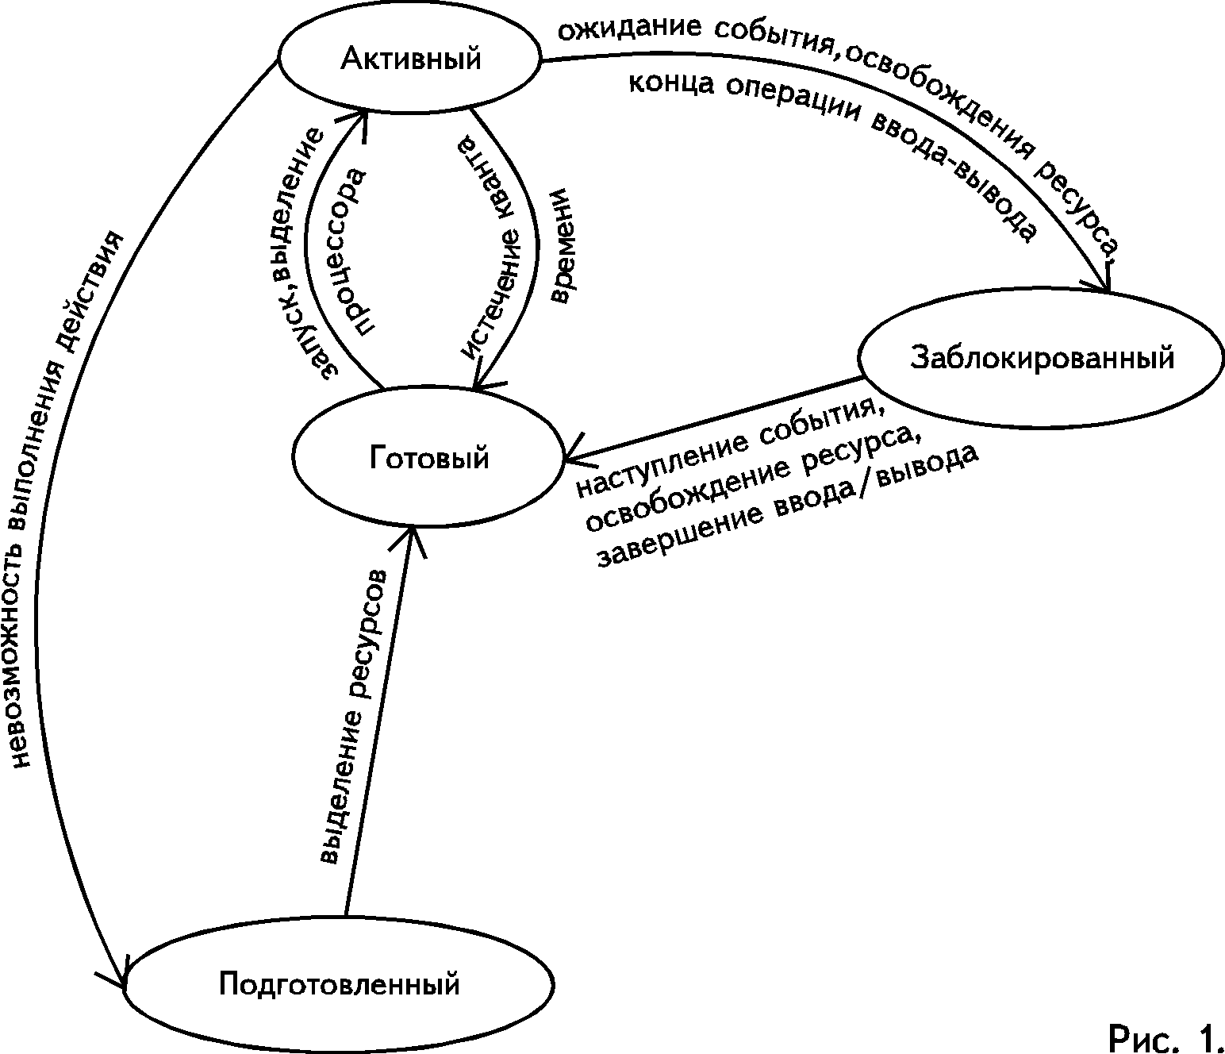
Дать определение – процесс Это любая выполняемая работа в системе; это динамический объект (внутренняя единица работы) системы, которому она выделяет ресурсы;
Условие перехода процесса из подготовительного состояния в готовность. Выделение ресурсов.
Условие перехода процесса из состояния готовности в активное. Выделение кванта времени процессора, запуск.
Условие перехода процесса из активного состояния в блокированное. Ожидание события, освобождения ресурса, конца операции ввода/вывода.
Условие перехода процесса из блокированного состояния в готовое. Наступление события, освобождения ресурса, завершение ввода/вывода.
Условие перехода процесса из активного состояния в готовое. Истечение кванта времени. (Выделенное время процессора для выполнение этого процесса завершилось и процессор занят другим процессом).
Условие создания процесса. Корректность описания процесса на языке описания процессов и выделение ресурсов
Отличие создания процесса при рекурсивном обращении (?) Хранить все локальные переменные в стеке.
ПРОЦЕСС – Любая вычислительная задача решаемая системой (динамическим объектом системы, которому выделяются ресурсы, это траектория процессора в адресном пространстве ВС)
По способу создания процессы делятся на:
• Системные процессы. Они создаются при загрузке системы, имеют оверлейную или динамически-последовательную структуру
• Проблемные (пользовательские процессы. Создаются при активизации работы (задачи пользователя) операционной системой. Под активизацией процесса здесь понимается начало выполнения программы, подчиненной этому процессу, т.е. начало процесса. Пользовательский процесс может быть активизирован только другим процессом
По способу существования процессы делятся на:
• Последовательные. Это процессы, которые выполняются друг за другом, т.е. когда закончится выполнение первого процесса, начинается второй и т.д.
• Параллельные. Процессы, которые могут выполняться одновременно. Параллельные процессы могут быть:
o Независимые, т.е. выполняют разные операции и не имеют общих частей.
o Асинхронные ? это процессы, которые должны синхронизироваться и взаимодействовать друг с другом.
ОПЕРАЦИИ НАД ПРОЦЕССАМИ
1. Создание процесса включает в себя:
а) присвоение имени процессу,
б) включение этого имени в список имен процессов, известных системе,
в) определение начального приоритета,
г) формирование блока управления процессом,
д) выделение начальных ресурсов.
2. Уничтожение процесса означает его удаление из системы. Ресурсы, выделенные этому процессу, возвращаются системе, имя в системных списках стирается и блок управления процессом освобождается.
3. Изменение приоритета означает просто модификацию значения приоритета в блоке управления данным процессом. В основном увеличивают приоритет у процессов, когда предполагают, что они будут находиться в состоянии бесконечного откладывания или уменьшают приоритет процессу, надолго захватившему процессор.
4. Запуск (выбор) процесса, осуществляемый планировщиком, который выделяет процессу время процессора.
5. Приостановленный процесс не может продолжить свое выполнение до тех пор, пока его не активизирует любой другой процесс (кратковременное исключение определенных процессов в периоды пиковой нагрузки). В случае длительной приостановки процесса, его ресурсы должны быть освобождены. Решение об освобождении ресурса зависит от его природы. Основная память должна освобождаться немедленно, а вот принтер может и не быть освобожден. Приостановку процесса обычно производят в следующих случаях:
а) если система работает ненадежно и может отказать, то текущие процессы надо приостановить, исправить ошибку и затем активизировать приостановленные процессы;
б) если промежуточные результаты работы процесса вызвали сомнение, то нужно его приостановить, найти ошибку и запустить либо сначала, либо с контрольной точки;
в) если ВС перегружена, что вызвало снижение ее эффективности;
г) если для продолжения нормального выполнения процессу необходимы ресурсы, которые ВС не может ему предоставить.
6. Возобновление (или активизация) процесса ? операция подготовки процесса к повторному запуску выполняемая операционной системой, с той точки, в которой он был приостановлен
ИЕРАРХИЯ ПРОЦЕССОВ Процесс может породить новый процесс. При этом первый, порождающий процесс, называется родительским, а второй, порожденный процесс, ? дочерним. Для создания некоторого процесса необходим только один родительский процесс
2) Системные объекты для управления вычислительным процессом в защищенном режиме.
Системные объекты для управления вычислительным процессом в защищенном режиме.
Защищенный режим предоставляет средства переключения задач. Состояние каждой задачи (значение всех связанных с ней регистров процессора) может быть сохранено в специальном сегменте состояния задачи (TSS), на который указывает селектор в регистре задачи. При переключении задач достаточно загрузить новый селектор в регистр задачи, и состояние предыдущей задачи автоматически сохранится в ее TSS, а в процессор загрузится состояние новой (возможно, и ранее прерванной) задачи и начнется (продолжится) ее выполнение.
для управления вычислительным процессом в защищенном режиме используются таблицы GDT, IDT, LDT. таблица GDT - это глобальная таблица дескрипторов, в ней хранятся дескрипторы, к которым получить доступ может любой процесс (впрочем, хз). Каждый процесс в системе имеет запись в этой таблице. LDT - таблица локальных дескрипторов - личная таблица для каждого процесса. (у Ботана в конспете какая-то муть про то, что она может быть кеширована или свопирована, не понял к чему это) в ней хранятся дескрипторы сегментов, доступных для использования процессом, шлюзы задач и вызовов вроде. (шлюз - такая хрень, которая регулирует привилегии). в IDT (Interrupt DT) хранятся до 256 векторов прерываний. найти эти таблицы можно по прямым адресам, указанным в регистрах LDTR, GDTR, IDTR
3) Применение ассоциативной памяти для повышения эффективности управления вычислительным процессом.
Компьютер снабжается небольшим аппаратным устройством, служащим для отображения виртуальных адресов в физические без прохода по таблице страниц, называемое буфером быстрого преобразования адреса (TLB - Translation Lookaside Buffer) или ассоциативной памятью. Оно обычно находится внутри диспетчера памяти и состоит из некоторого кол-ва записей.Каждая из них содержит информацию об одной странице: номер вирт. страницы, бит изменения, код защиты, и номер физ. блока, в котором находится эта страница. Когда виртуальный адрес представляется представляется диспетчером памяти для отображения в физический, аппаратура убеждается, что его номер находится в буфере TLB путем одновременного сравнения со всеми записями. Если найдено совпадение, то страничный блок берется прямо из буфера TLB, не выполняя поиска в таблице страниц.
Если адрес не найден в буфере быстрого преобразования адреса, выполняется поиск в таблице страниц. Затем он удаляет одну из записей из буфера TLB, заменяя ее только что найдена.

Короче, смысл тот же, что в кэш-памяти - очень быстрый доступ к небольшому объему частоиспользуемых страниц
4) Физические и логические единицы работы файловой системы.
Ответ:

Доп.инфа:
Том – объем инф. Доступный 1 устройству чтения-записи. Может быть многотомный файл и многофайловый том.
Запись. Физич. – любая инф. Считанная за 1 обращение к диску. Физическая запись обычно> логической. ПО этому вопросу больше ничего написать не могу. Если можешь скажи)
Логическая: бит, байт, внутр./внеш. Слово, поле-совокупность символов, запись – совокупность полей, файл – совокупность записей, совокупность файлов -база данных.

5) Работа системы при подготовке и выполнении команды ввода/вывода.
ШПОРА: ничё больше не нашол
- Допустим, в программе присутствует команда I/O. Компилятор перед этой командой всегда вставляет команду вызова (обращения к супервизору).
- В командном цикле вставляется команда SVC
- Наличие этой команды вызывает прерывание по SVC
- Это вызывает процесс сохранения старого PSW по SVC
- Идёт обработка – дешифрация
- Новое PSW по SVC заносится в регистр команд
- В следующем командном цикле программа считывает команду I/O, определяет параметры, по ним находит каналы команд (CC)
- В регистре сохраняется слово адреса канала (CAW)
- Начинается I/O по команде программы
- Как только станет известно слово состояния канала (CSW) и программа обработки определит правильность, происходит смена состояния (PSW)
- В виду того, что дальнейшее выполнение требует завершения – программа блокируется
- При появлении прерывания по I/O
- Проверка как завершилось I/O

БИЛЕТ № 10
1) Концепции программирования процесса в многопрограммной ОС.
Система работает в многопрограммном режиме, если в системе находится несколько задач на разной стадии выполнения, и каждая из них может быть прервана другой с последующим восстановлением.
Основной проблемой многопрограммной работы является организация защиты программ от взаимного влияния как на уровне оперативной памяти, так и на разных уровнях внешней памяти. Необходимость организации защиты возникает вследствии того, что различные программы пишутся независимо друг от друга в расчете на единоличное использование ресурсов системы. Это создает опасность взаимного влияния программ друг на друга и должно быть учтено при реализации системы.
Разделение аппаратных и программных ресурсов системы ставит сложные задачи управления перед СУПЕРВИЗОРом, которые он решает благодаря наличию специальных алгоритмов распределения рессурсов системы.
Если количество задач превышает количество процессоров, то возникает проблема определения (планирование) очередности их решения во времени. Планирование во времени ⎯ это решение множества задач на ограниченных ресурсах. При организации (планировании) работы параллельной вычислительной ВС и распределении задач между множеством процессоров (ресурсов) планирование осуществляется в пространстве и во времени (рис. 2.4).

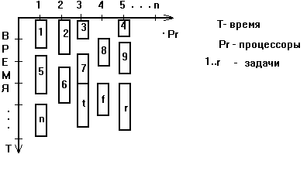
Рис. 2.4.
Как только количество процессоров становится больше, чем количество независимо решаемых задач, надобность во временной координате планирования пропадает.бь
Принято различать пять способов реализации многопрограммного режима работы:
- Классическое мультипрограммирование;
- Параллельная обработка;
- Разделение времени;
- Свопинг.

Классическое мультипрограммирование ⎯ это режим истинного совмещения, когда параллельно исполняемые задачи занимают различное оборудование.
Режим мультипрограммирования характеризуется тем, что правила перехода от программы к программе устанавливаются из соображений достижения максимального использования ресурсов машины путем более широкого использования совмещения их действий. Дорогостоящий ЦП все-таки простаивает, когда данные вводятся или выводятся, несмотря на то, что процесс ввода/вывода все время ускоряется. Тогда было предложено другое решение ⎯ поместить в память одновременно несколько программ. Память поделена на участки, и каждая программа располагается в своем участке. Теперь, при выполнении ввода/вывода для одной программы, вторая программа может производить вычисления, т.е. процессор переключается на выполнение другой программы (рис. 2.5). Этот подход, при котором несколько программ делят память и по очереди используют ЦП и другие ресурсы, работающие автономно, называется мультипрограммированием.

Рис. 2.5. Многозадачный и последовательный подход

При мультипрограммировании улучшение качества обслуживания пользователя непосредственно не предусматривается. Может случится так, что одна из программ, захватив один из ресурсов, например процессор, "заблокирует" выполнение других программ. Кроме того, мультипрограммирование, в чистом виде, не совместимо с непосредственным доступом, так как это один из видов пакетной обработки задач, то есть все пользователи получают результаты одновременно, как и в режиме косвенного доступа. Тем не менее, общее время обработки пакета задач при мультипрограммировании оказывается меньше, чем при последовательной пакетной обработке, за счет лучшего использования оборудования.
Производительность системы, работающей в мультипрограммном режиме, во многом зависит от состава группы программ, исполняемых совместно. Действительно, почти неизбежно возникновение отдельных моментов времен, когда все программы ожидают ввод или вывод данных, а центральное устройство простаивает. Отсюда следует задача целенаправленного формирования пакета программ с целью сокращения непроизводительных простоев оборудования.
На рис. 2.6.б показан пример выполнения трех задач в мультипрограммном режиме. При этом необходимо учитывать приоритеты задач при выборе задачи, которой необходимо дать предпочтение в случае множественных требований к некоторым ресурсам.
При уменьшении абсолютного времени решения, время решения отдельных заявок может увеличиваться по сравнению с однопрограммным режимом работы. рис. 2.6.б
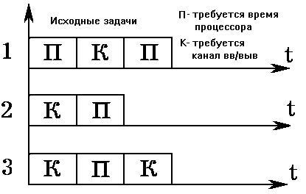
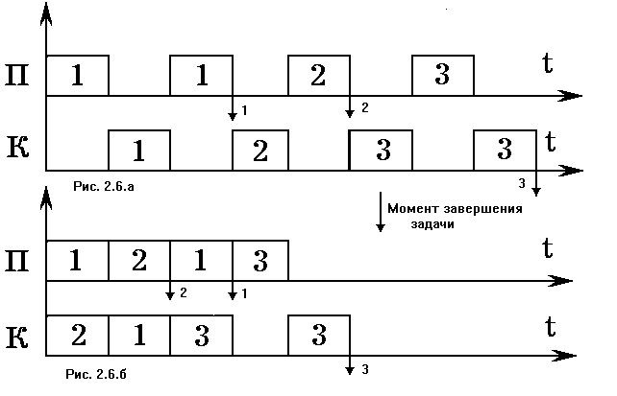
Если количество однотипных устройств увеличить, то и количество задач, обрабатываемых одновременно, будет увеличиваться. Для такой системы вводится критерий ⎯ степень мультипрограммирования. Степень мультипрограммирования, определяет количество заявок при которых система работает наиболее эффективно, а дальнейшее увеличение количества заявок не приводит к повышению эффективности работы вычислительной системы (рис. 2.6.б).

Рис.2.6.б. Э ⎯ эффективность, З ⎯ задачи,
СМ ⎯ степень мультипрограммирования

Под режимом параллельной обработки данных нескольких задач понимается такой многопрограммный режим, в котором переход от одной задачи к другой происходит через достаточно короткие промежутки времени (кванты), сравнимые с тактом машины, чтобы создать у пользователя впечатление одновременности исполнения нескольких программ (режим кажущегося совмещения).
Основной целью данного режима является улучшение обслуживания пользователей, выражающееся в том, что у последних создается впечатление отсутствия очереди, так как решение их задач не прерывается на длительные отрезки времени. Кроме того, если пользователю предоставляются некоторые средства прямого доступа (хотя бы для вывода информации), то это впечатление еще более усиливается выдачей результатов по мере их получения. Параллельная обработка основана на значительном отличии времени реакции пользователя и машины вследствии высокой скорости работы последней.
Однако, в общем случае, время ответа при этом режиме не оптимально, так как требуется тонкий механизм учета приоритета задач, учитываемый при определении очередности их обработки. Наибольшее применение получили алгоритмы, основанные на принципе сканирования очереди. Время выполнения пакета задач при параллельной обработке значительно превышает время их выполнения при единоличном использовании машины. Тем не менее, параллельная обработка задач, при которой пользователь может получать результаты, не ожидая конца обслуживания всего пакета, уменьшает время ожидания ответа по сравнению с режимом последовательной обработки.
В большинстве случаев параллельная обработка сочетается с мультипрограммированием, что обеспечивает наличие двух типов прерываний, вызывающих переход к другой программе: естественное прерывание во время ожидания ввода/вывода (мультипрограммирование); вынужденное прерывание в конце отрезка времени, отводимого каждой программе (параллельная обработка).
Разделение времени ⎯ наиболее развитая форма многопрограммной работы, совмещающая мультипрограммирование с непосредственным доступом и обеспечением доступа некоторых привилегированных пользователей к ресурсам системы. Время ответа в такой системе близко к тому, которое было при единоличном использовании машины.
Как и при параллельной работе, задачи выполняются поочередно в течение некоторого отрезка времени (кванта), по завершении которого происходит вынужденное прерывание. Длительность этих отрезков времени (квантов) не является, как правило, фиксированной, а изменяется в зависимости от рассматриваемой задачи, а также от конкретных условий эксплуатации в момент передачи управления от одного пользователя другому. Выбор пользователя, задаче которого будет передано управление, и выделение этой задаче кванта времени осуществляет управляющая программа, являющаяся составной частью программ ⎯ диспетчеров, предназначенных для работы с разделением времени. Диспетчер функционирует в соответствии с выбранной для данной системы дисциплиной обслуживания заявок, которые будут рассмотрены ниже.
Существует не менее интересный способ реализации многопрограммного режима работы на однопроцессорной машине ⎯ "свопинг". Он используется при недостаточной памяти, для хранения всех параллельно выполняемых программ.
Свопинг характеризуется тем, что после определенного времени (кванта) программы пользователей, находящиеся в оперативной памяти, переписываются на внешний носитель информации (диск) в специально выделенные для этого своп-файлы, т.е. сохраняется состояние этих задач. Следующая совокупность параллельно выполняемых программ занимает освободившееся место в оперативной памяти, и система исполняет их в многопрограммном режиме до завершения следующего кванта.
Приемы, методы повышения эффективности вычислительной машины(за счет организации выч. процесса):
- применение дополнительных уровней памяти(многоуровневая память).
- просмотр команд вперед(подкачка). Буфер – либо одна самая длинна, либо 6 коротких
- секционирование памяти
- конвейерный принцип

2) Особенности планирования процессов в многопрограммной ОС в реальном времени.
Конспект
Работа в реальном времени – система работает в реальном времени, если время ответа системы ограничено внешними факторами.
Если в ОС есть хоть один режим, который нельзя прервать, то система не может работать в реальном времени.

Доп. инфа Разделение времени ⎯ наиболее развитая форма многопрограммной работы, совмещающая мультипрограммирование с непосредственным доступом и обеспечением доступа некоторых привилегированных пользователей к ресурсам системы. Время ответа в такой системе близко к тому, которое было при единоличном использовании машины.
Как и при параллельной работе, задачи выполняются поочередно в течение некоторого отрезка времени (кванта), по завершении которого происходит вынужденное прерывание. Длительность этих отрезков времени (квантов) не является, как правило, фиксированной, а изменяется в зависимости от рассматриваемой задачи, а также от конкретных условий эксплуатации в момент передачи управления от одного пользователя другому. Выбор пользователя, задаче которого будет передано управление, и выделение этой задаче кванта времени осуществляет управляющая программа, являющаяся составной частью программ ⎯ диспетчеров, предназначенных для работы с разделением времени. Диспетчер функционирует в соответствии с выбранной для данной системы дисциплиной обслуживания заявок.

Приемы, методы повышения эффективности вычислительной машины(за счет организации выч. процесса):
- применение дополнительных уровней памяти(многоуровневая память).
- просмотр канала вперед(подкачка). Буфер – либо одна самая длинна, либо 6 коротких
- секционирование памяти
- конвейерный принцип

3) Особенности выбора размера страниц.
Для того, чтобы правильно выбрать размер страницы, требуется знать хотя бы размер большинства программ. Если размер программ обозначить S, а размер страницы – Р, количество страниц – S/P. Если зафиксировать размер записи в таблице страниц Е, то количество памяти для таблицы страниц ES/P. Если в каждом кадре пустует пол. Страницы ES/P+Р/2 – расход памяти на одном фрагменте.

4) Достоинства и недостатки файловой системы CP\M.
Ответ:
Прямое указание на кластер, где записан файл – с точки зрения надежности – самая приличная система (впервые реализовано в СР/М)

Доп.инфа:

5 Семафоры и особенности их использования.
КОНСПЕКТ
Семафор должен быть доступен всем процессам. По этому он должен находиться в адресном пространстве супервизора или (ядро ОС)
И операции с ним производятся в режиме ядра. Помимо собственных задач семафора в структуре семафора храниться идентификатор процесса выполневшего последнюю операцию с семафором, число процессов ожидающих увеличения значения семфора, число процессов, ожид, когда значение семафора будет =0.
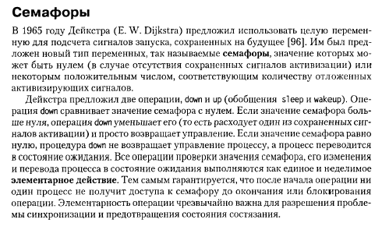
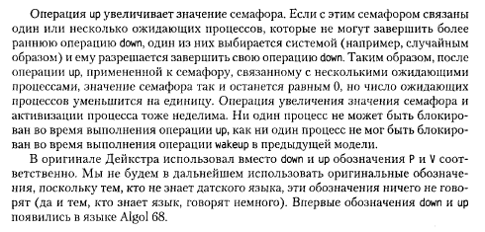
БИЛЕТ № 11
1) Погружение процессов в вычислительной системе. Критерии оценки алгоритмов погружения.
Погружение процессов в вычислительной системе. Критерии оценки алгоритмов погружения.
Критерии планирования и требования к алгоритмам
Для каждого уровня планирования процессов можно предложить много различных алгоритмов. Выбор конкретного алгоритма определяется классом задач, решаемых вычислительной системой, и целями, которых мы хотим достичь, используя планирование. К числу таких целей можно отнести следующие:
• Справедливость – гарантировать каждому заданию или процессу определенную часть времени использования процессора в компьютерной системе, стараясь не допустить возникновения ситуации, когда процесс одного пользователя постоянно занимает процессор, в то время как процесс другого пользователя фактически не начинал выполняться.
• Эффективность – постараться занять процессор на все 100% рабочего времени, не позволяя ему простаивать в ожидании процессов, готовых к исполнению. В реальных вычислительных системах загрузка процессора колеблется от 40 до 90%.
• Сокращение полного времени выполнения (turnaround time) – обеспечить минимальное время между стартом процесса или постановкой задания в очередь для загрузки и его завершением.
• Сокращение времени ожидания (waiting time) – сократить время, которое проводят процессы в состоянии готовность и задания в очереди для загрузки.
• Сокращение времени отклика (response time) – минимизировать время, которое требуется процессу в интерактивных системах для ответа на запрос пользователя.
Независимо от поставленных целей планирования желательно также, чтобы алгоритмы обладали следующими свойствами.
• Были предсказуемыми. Одно и то же задание должно выполняться приблизительно за одно и то же время. Применение алгоритма планирования не должно приводить, к примеру, к извлечению корня квадратного из 4 за сотые доли секунды при одном запуске и за несколько суток – при втором запуске.
• Были связаны с минимальными накладными расходами. Если на каждые 100 миллисекунд, выделенные процессу для использования процессора, будет приходиться 200 миллисекунд на определение того, какой именно процесс получит процессор в свое распоряжение, и на переключение контекста, то такой алгоритм, очевидно, применять не стоит.
• Равномерно загружали ресурсы вычислительной системы, отдавая предпочтение тем процессам, которые будут занимать малоиспользуемые ресурсы.
• Обладали масштабируемостью, т. е. не сразу теряли работоспособность при увеличении нагрузки. Например, рост количества процессов в системе в два раза не должен приводить к увеличению полного времени выполнения процессов на порядок.
2) ОС в оперативной памяти.
3) Особенности UFS.

4) Особенности ОС с распределенной обработкой информации.
Распределенная система обработки данных (РСОД) или распределенная вычислительная система (РВС) ⎯ это среда, в которой компоненты системы или ресурсы: процессоры, память, принтеры, графические станции, программы, данные и т.д., связанны вместе посредством сети, которая позволяет пользователям представлять ВС как единую вычислительную среду и иметь доступ к ее ресурсам [52]. Распределенная ВС имеет некоторые особенности, характерные только для нее:
- Ограниченность. (failure). Она связана с тем, что количество узлов в сети ограничено и они являются независимыми компонентами сети.
- Идентификация. (naming). Каждый из ресурсов сети должен однозначно идентифицироваться.
- Распределенное управление (distributing control). Каждый из узлов должен иметь программно-аппаратные возможности выполнения функций управления сетью. Однако повышенные требования к надежности распределенной системы вызывают необходимость избегать применения алгоритмов управления, выделяющих привилегированные по сравнению с другими узлы в сети.
- Гетерогенность (heterogeneity). Узлы сети могут быть разнородны, с различной длиной слов и байтовой организацией. Этот аспект может касаться и программного обеспечения, как прикладного так и системного, применяемого для каждого из узлов.
При написании прикладных программ пользователям не требуется знать особенности аппаратного обеспечения сети. Пользователь распределенной вычислительной системы не обязательно должен иметь представление о деталях системы, с которой он работает. Все необходимые пользователю действия при взаимодействии с системными ресурсами сети обеспечиваются для него посредством операционной системы.
Рассмотрим более подробно тот раздел программного обеспечения, который, собственно, и решает задачи, связанные с обеспечением сокрытия вышеупомянутых особенностей системы и облегчением работы пользователя в распределенной вычислительной среде, а также обеспечением эффективного функционирования РСОД. В дальнейшем для определения этого системного программного обеспечения используется термин "распределенная операционная система" (РОС) (distributed operating system).
Ответ:

- Отличие канала от сообщения в межпроцессорном обмене.
СООБЩЕНИЯ
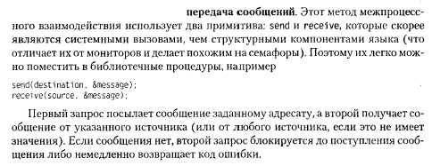
ШПОРА
Каналы
Именованные каналы – любой процесс может послать информацию или забрать канал.
Неименованные каналы – могут быть созданы только между родственными процессами.
Канал имеет вход, выход и буфер. Недостаток канала: если в канале есть информация (сообщения), то мы можем считывать, пока не освободим канал; объем считываемой информации определяется пользователем.
Если описатель пишет в канал, а он заполнен, то блокируется (это не критическая блокировка). Также есть проблемы при освобождении (попытка считать пустой буфер) из-за заполнения буферов.
Очереди сообщений или сообщение считаются более информационно емкими в межпроцессорном взаимодействии и являются составляющей частью ОС и разделенным операционным ресурсом.
В системе существует или может существовать несколько очередей сообщений. Поэтому, каждая очередь именованная. Можно создавать мультиплексирование сообщений.
Система поддерживает специальные структуры для каждой очереди в виде связного списка и списко-указатель на само сообщение. Надо знать в очереди: адрес, размер и кому предназначено.
Каналы
Средства локального межпроцессного взаимодействия реализуют высокопроизводительную, детерминированную передачу данных между процессами в пределах одной системы.
К числу наиболее простых и в то же время самых употребительных средств межпроцессного взаимодействия принадлежат каналы, представляемые файлами соответствующего типа. Стандарт POSIX-2001 различает именованные и безымянные каналы. Напомним, что первые создаются функцией mkfifo() и одноименной служебной программой, а вторые - функцией pipe(). Именованным каналам соответствуют элементы файловой системы, ко вторым можно обращаться только посредством файловых дескрипторов. В остальном эти разновидности каналов эквивалентны.
Взаимодействие между процессами через канал может быть установлено следующим образом: один из процессов создает канал и передает другому соответствующий открытый файловый дескриптор. После этого процессы обмениваются данными через канал при помощи функций read() и write().
РАЗНИЦА В ТИПЕ ВЗАИМОДЕЙСТВИЯ ПРОЦЕССОВ
1 к 1 - КАНАЛЫ
1 к многим -- multicast сообщения
1 к нескольким или несколько к одному

БИЛЕТ № 12
1) Процедура начальной загрузки ОС.
Вначале происходит тестирование системы – определяются параметры системы.
Загрузка с BIOS – программа начальной загрузки – загружает частично таблицу векторов прерываний в ОП, и переписывает программы для этой таблицы. Загрузка с Boot-сектора бутового загрузчика, который определяет активный раздел в соответствии находится начало активного раздела. Бутовый загрузчик находится в MBR. По адресу 0 0 0 находится jump на программу начальной загрузки в активном разделе. Загрузка ОС(инициализация) происходит в два этапа: init-ядра, init-sys
Когда синициализировали систему, подгружаем autoexec и command.com

2) Система управления памятью. Решаемые задачи.
часть операционной системы, отвечающая за упр. пам. называется модуль управления памятью (менеджер памяти). Его функции: учет свободных и занятых участков памяти, выделение и освобождение памяти процессам, управление обменом данных между ОП и диском, если памяти недостаточно.
3) Особенности управления внешней памятью в системах UNIX.
4) Состав системных объектов. Реализация защищенного режима.
Ответ:

Доп.инфа:
Особенности адресации в защищенном режиме.

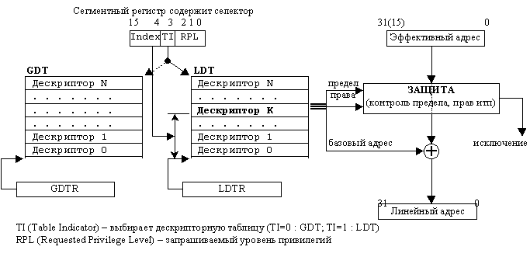
Дескриптор - это 8-байтная единица описательной информации, распознаваемая устройством управления памятью в защищенном режиме, хранящаяся в дескрипторной таблице. Дескриптор сегмента содержит базовый адрес описываемого сегмента, предел сегмента и права доступа к сегменту. Дескрипторы являются основой защиты и мультизадачности. В защищенном режиме сегменты могут начинаться с любого линейного адреса и иметь любой предел вплоть до 4Гбайт. Существуют две обязательных дескрипторных таблицы - глобальная (GDT) и дескрипторная таблица прерывания (IDT),- а также множество (до 8192) локальных дескрипторных таблиц (LDT), из которых в один момент времени процессору доступна только одна. Дескрипторы сегментов могут находиться в GDT или LDT. Расположение дескрипторных таблиц определяется регистрами процессора GDTR, IDTR, LDTR. Регистры GDTR и IDTR - 6-байтные, они содержат 32 бита линейного базового адреса дескрипторной таблицы и 16 бит предела таблицы. Программно доступная часть регистра LDTR - 16 бит, которые являются селектором LDT. Дескрипторы LDT находятся в GDT. Однако чтобы не обращаться каждый раз к GDT в процессоре имеется теневая (программно недоступная) часть регистра LDTR, в которую процессор помещает дескриптор LDT при каждой перегрузке селектора в регистре LDTR.
Значения, помещаемые в сегментные регистры, называются селекторами. Селектор содержит индекс дескриптора в дескрипторной таблице, бит определяющий, к какой дескрипторной таблице производится обращение (LDT или GDT), а также запрашиваемые права доступа к сегменту. Таким образом, селектор выбирает дескрипторную таблицу, выбирает дескриптор из таблицы, а по дескриптору определяется положение сегмента в линейном пространстве памяти. Однако обращение к дескрипторным таблицам происходит только при загрузке селектора в сегментный регистр. При этом процессор помещает дескриптор в теневую (программно недоступную) часть сегментного регистра. При формировании линейного адреса дескриптор сегмента процессору уже известен.

5) Сокеты, особенности их использования.
Soket – новая точка коммутации
КОНСПЕКТ тоже…
Сокеты – это средства межпроцессорного взаимодействия между процессорами разных вычислительных систем
Для обозначения коммуникационного узла, обеспечивающего прием и передачу данных для объекта (процесса), был предложен специальный объект — сокет (socket). Сокеты создаются в рамках определенного коммуникационного домена, подобно тому, как файлы создаются в рамках файловой системы. Сокеты имеют соответствующий интерфейс доступа в файловой системе, и так же как обычные файлы, адресуются некоторым целым числом — дескриптором. Однако в отличие от обычных файлов, сокеты представляют собой виртуальный объект, который существует, пока на него ссылается хотя бы один из процессов.
- Сокет датаграмм (datagram socket), через который осуществляется теоретически ненадежная, несвязная передача пакетов.
- Сокет потока (stream socket), через который осуществляется надежная передача потока байтов без сохранения границ сообщений. Этот тип сокетов поддерживает передачу экстренных данных.
- Сокет пакетов (packet socket), через который осуществляется надежная последовательная передача данных без дублирования с предварительным установлением связи. При этом сохраняются границы сообщений.
- Сокет низкого уровня (raw socket), через который осуществляется непосредственный доступ к коммуникационному протоколу.
Наконец, для того чтобы независимые процессы имели возможность взаимодействовать друг с другом, для сокетов должно быть определено пространство имен. Имя сокета имеет смысл только в рамках коммуникационного домена, в котором он создан.
Примитивы сокетов для TCP протокола:
- SOCKET – создать точку коммуникации
- BIND – назначить сокету локальный адрес
- LISTEN – обозначить готовность к установке соединения
- ACCEPT – заблокировать вызывающую сторону до прибытия запроса на соединение
- CONNECT – попытка установить соединение
- SEND, WRITETO, SENDTO – послать сообщение сокету в зависимости от типа сокета и сообщения
- RECEIVE, READ, RECIEVEFROM – принять сообщение
CLOSE – разорвать соединение
Коммуникационный канал создаётся при создании сокета между источником и получателем и имеет такие характеристики:
- Коммуникационный протокол
- Локальный адрес источника
- Локальный адрес процесса источника
- Удалённый адрес получателя
Удалённый адрес процесса получателя

БИЛЕТ № 13
1) Основные структуры ОС и их назначение.
Если программа меняет информацию, с которой она работает (помимо своей собственной), то это обрабатывающая программа (компиляторы, загрузчики, редакторы связей), если не меняет, – то управляющая.
Управляющие программы выполняют следующие действия:
- Управление – на уровне ядра, в режиме супервизора осуществляется:
  - отслеживание входа и выхода задания в системе;
  - отслеживание выполнения собственной задачи и управление ее выполнением;
  - обеспечение работы систем управления файлами, памятью, внешними устройствами.
- Управление задачами. Следит за выполнением задачи на ресурсах системы
- Система управления файлами.
- Управление памятью.
- программное (обеспечивает эффективное функционирование памяти в соответствии с ее организацией; программа решает свои задачи на уровне процесса, то есть память выделяется процессу);
- микропрограммное (программа запрашивает у админа, какие разделы необходимо выполнять; у каждого раздела – своя очередь);
- Управление внешними устройствами.
- Управление заданиями отслеживает прохождение задания от входа до выхода
Современные ОС имеют сложную структуру, каждый элемент которой выполняет определенные функции по управлению компьютером.
Управление файловой системой. Процесс работы компьютера сводится к обмену файлами между устройствами. В ОС имеются программные модули, управляющие файловой системой.
Командный процессор. В состав ОС входит специальная программа – командный процессор, – которая запрашивает у пользователя команды (запуск программы, копирование, удаление и т.д.) и выполняет их.
Драйверы устройств. В состав ОС входят драйверы устройств, специальные программы, которые обеспечивают управление работой устройств и согласование информационного обмена с другими устройствами, позволяют производить настройку параметров устройств. Каждому устройству соответствует свой драйвер. Программы (драйверы) для поддержки наиболее распространенных устройств входят в Windows, а для остальных устройств поставляются вместе с этими устройствами или контроллерами. Можно самому установить или переустановить драйвер.
Графический интерфейс. Для упрощения работы пользователя в состав ОС входят программные модули, создающие графический пользовательский интерфейс. Пользователь может вводить команды с помощью мыши, а не с клавиатуры.
Сервисные программы. (утилиты). Позволяют обслуживать диски (проверять, сжимать, дефрагментировать), выполнять операции с файлами (архивировать и т.д.), работать в сетях и т.д.
Справочная система. Позволяет оперативно получить необходимую информацию о функционировании ОС.
1 Виды модулей. Виды: 1) исходный (текст программы); 2) объектный; 3) загрузочный; 4) исполняемый (абсолютный). Системные программы (компилятор, редактор связей, загрузчик) используются для преобразования от 1) к 4).
2 Отличие загрузочного модуля от объектного.Загрузочный модуль имеет все для своего выполнения . Написан на машинно-ориентированном языке, но быть выполненным не может. При использовании компилятора из исходного модуля получается объектный модуль, при использовании редактора связи из объектного получается загрузочный, далее из него при использовании загрузчика получается исполняемый модуль.
3 Отличие загрузочного модуля от абсолютного. Загрузочный модуль имеет все для своего выполнения . Написан на машинно-ориентированном языке, но быть выполненным не может. Нужно настроить адресные константы. Абсолютный – все адресные константы уже настроены.
4 Дать определение – резидентный модуль. модуль, который резидентно находится в памяти. (постоянно)Резидентные проги. – находятся в ОП, поддерживают быстрый отклик системы, Проги обработки прерываний, Процессы 4/ работы с ВУ, управление памятью, управление процессами, начальная прога. Управления заданиями.
5 Дать определение – транзитный модуль. Программы, связанные с выполнением функций ОС, но не находящиеся постоянно в ОП называются транзитными. Эти программы вызываются в ОП по мере необходимости. – проги., которые могут понадобится 4/ выполнения ф-ций ОС (но не резидентные) – могут вызываться по оверлейной || динамически-последовательной схеме в транзитную зону.
6 Связь модулей по управлению. Какие операции, какими программами выполняются. Связь по управлению предусматривает сохранение состояния модуля на момент перехода на вызываемый модуль, причем действия по этому сохранению выполняет вызываемый модуль. Операции: возврат из i-1 модуля только в i+1; возврат из i+1 в i. Вызывающий модуль после передачи управления стирается. Виды программ могут быть: повторно не исполняемые, повторно исполняемые, чистые процедуры. (via common regs) Связь по управлению – связь для организации возврата. Возврат модуль В должен иметь команду, делающую так, что в области сохранения модуля А сохраняется состояние регистров. В модуле В есть адрес области сохранения в модуле А. Сохраняется адрес возврата, для возврата адреса следующей команды.
7 Связь модулей по данным. Виды связей Виды: по данным и по управлению. По данным может быть через общие регистры или через адрес списка параметром. Связь по данным – данные через общий регистр || через системный регистр передается адрес списка параметров.
Свойства модуля. Стандартность внутренней структуры, функциональная завершенность, параметрическая универсальность, взаимная независимость.
8 Виды загрузчиков Отличаются выполнением основных 4-х функций: распределения памяти, настройки, редактирования и загрузки. Загрузчики делятся: Абсолютный загрузчик, настраивающий загрузчик, непосредственно - связывающий загрузчик.
9 Функции абсолютного загрузчика Распределение памяти, настройка, редактирование;
10 Функции настраиваемого загрузчика Распределение памяти, настройка, редактирование, загрузка. Инфу для него готовит компилятор.
11 Какие топы загрузчика работают с модулями СОМ и ЕХЕ. С COM - абсолютный; c EXE - настраивающий.
12 Какую информацию и как компилятор передает настраивающему загрузчику Настраивающий – работает в загр. Модуле которому больше ничего не надо. Постепенно его ф-ции взял на себя редактор связей. Непосредственно в настраивающем загрузчике каждый модуль может транслироваться отдельно. Чтобы передать сообщение редактору связей надо ему непосредственно указать, что надо транслировать. В каждом модуле в начале трансляции выделяются вектора перехода, внешние и внутренние.(Экспорт и Импорт процедур и ф-ций). Кроме того для выполнения настройки каждая команда отмечается битом переместимости. ОС выделяет и пользуетс глобально выделенной памятью, а загрузчик с локальной.
13 Функции редактора связей Редактирование связей.(Выполнение связывания подпрограмм являющихся внешними по отношению к загружаемому модулю). (С помощью редактора связи мы получаем из объектного модуля загрузочный модуль имеющий всё для своего исполнения).
14 Выходная и входная информация редактора связей Входная - объектный модуль, выходная - загрузочный модуль.
15 Дать определение – обрабатывающие программы ОС Программы выполнения стандартных (в рамках ОС) функций, обработки исключительных ситуаций. Обработка – изменение ин-фы с которой работает прога в составе ОС (дрова, загрузчик)
16 Дать определение – управляющие программы ОС Программы постоянно находящиеся в памяти (резидентные) организующие корректное выполнение процессов и функционирование всех устройств системы при решении задач. Составляют ядро ОС. Управление : Заданиями – слежение за прохождением заданий от входа до выхода на всех этапах его выполнения. Задачами – (Процессами) – слежение за всеми задачами активизированными в системе и процессами их выполнения на ресурсах. Памятью – решение задач эффективного u/ mem (internal) в соответствии с ее организацией.(Защита – согласование ин-фы в кешах) Данными – эффективное размещение и u/ данных на внешних носителях (проблема эффективности u/ процессора) Внешними ус-вами …
17 Основное отличие компилятора от интерпретатора Интерпретатор выполняет перевод части проги в машинные команды и тут же ее выполняет, выполняя все необходимые настройки адресных констант. Компилятор создает объектный модуль, который затем обрабатывается редактором связей. Во время работы интерпретатора исполняемый код программы записывается в фиксированное место и управление передается на стартовый адрес программы.

2) Виды организации памяти. 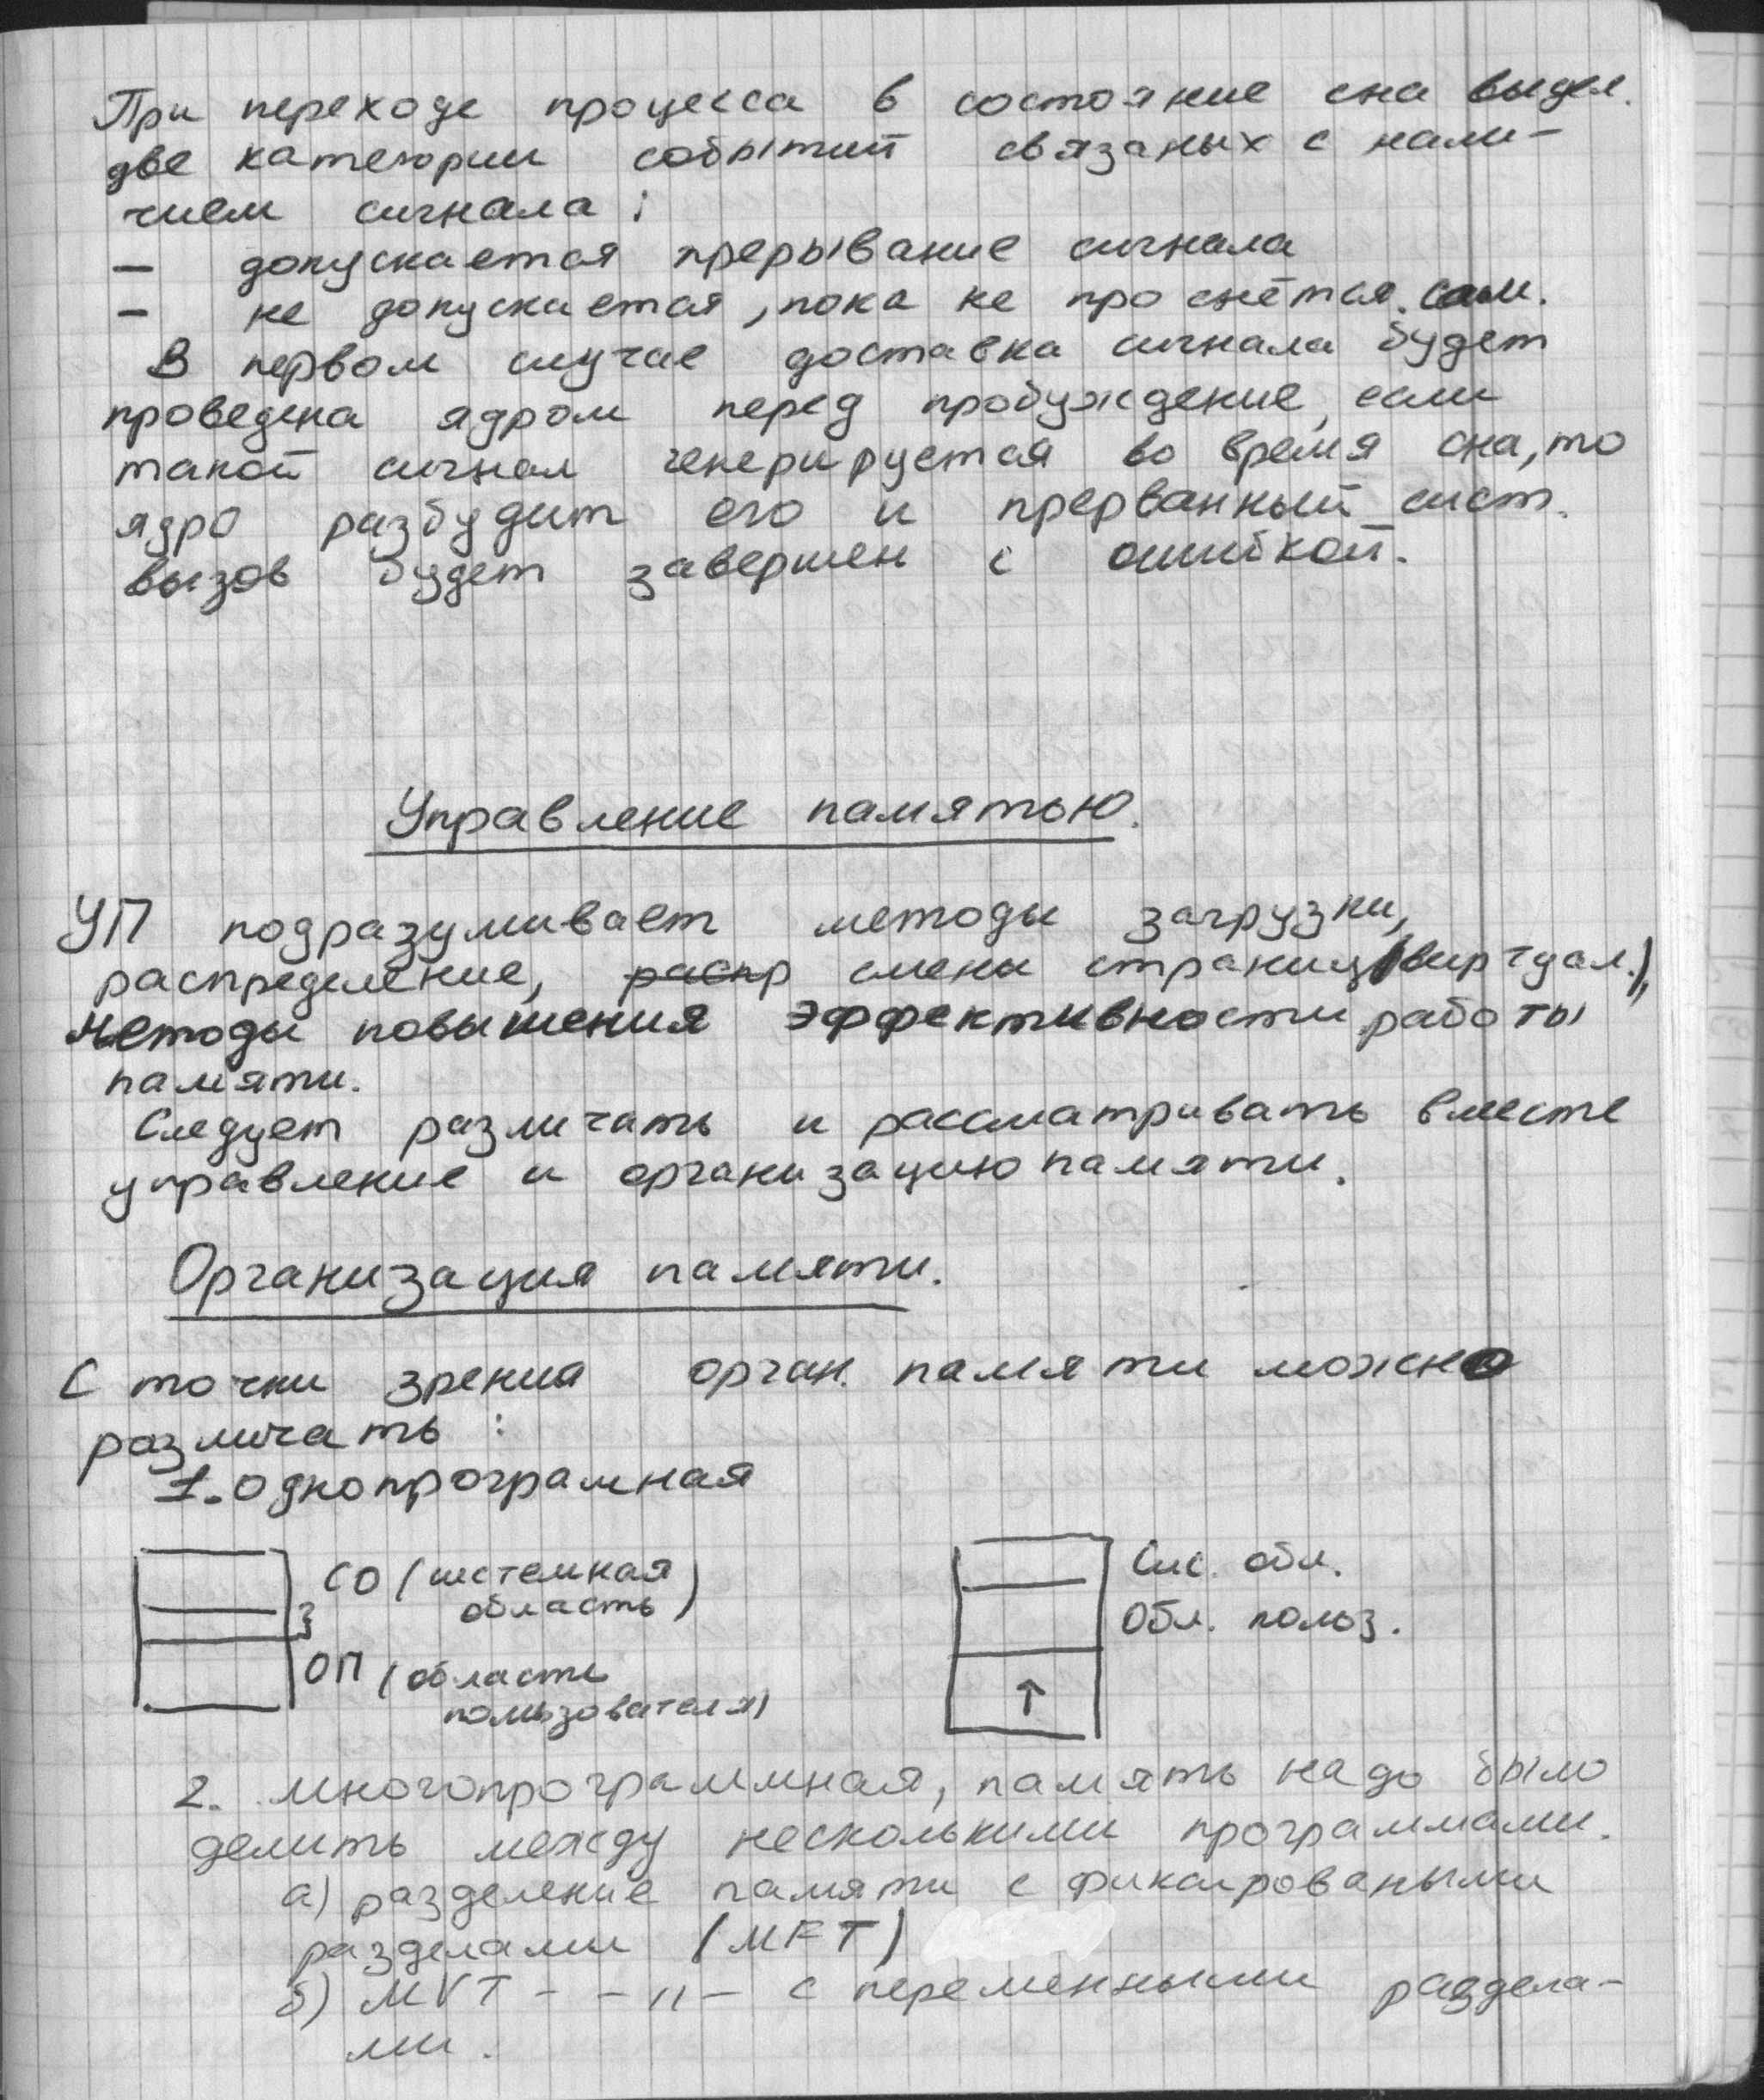
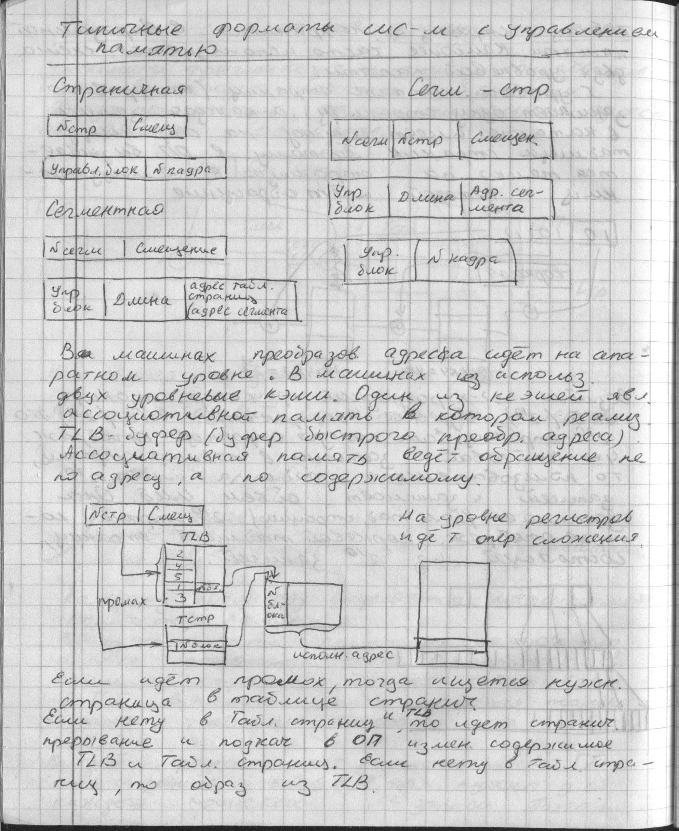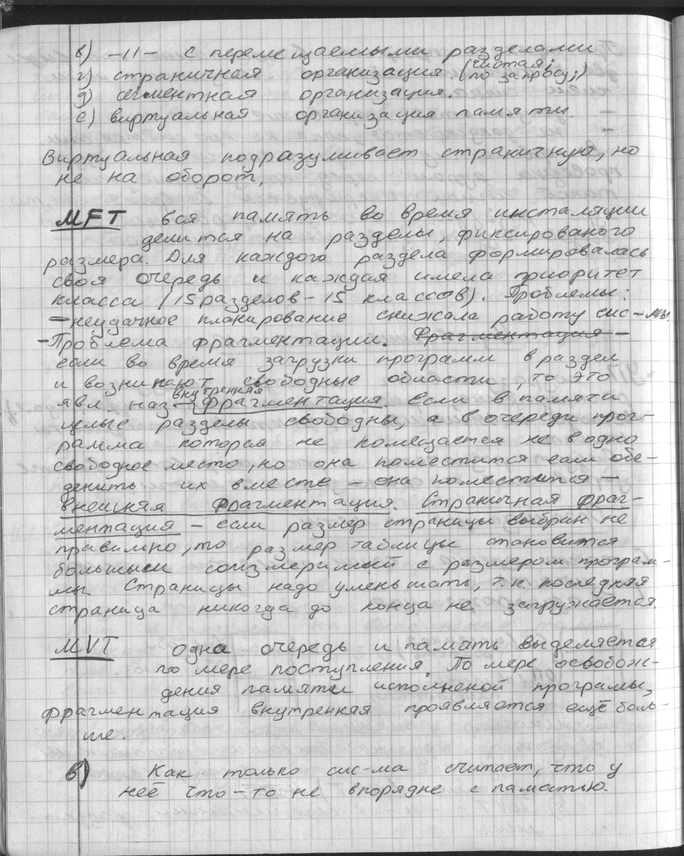

- Методы повышения эффективности носителей данных.
Доп.инфа..
Производительность файловых систем:
Во многих файловых системах применяют оптимизацию, для увеличения производительности:
- Кэширование. Для минимизации количества обращений к диску применяют блочный или буферный кэш. Кэш – набор блоков, логически принадлежащих диску, но хранящиеся в оперативке. Происходит захват всех запросов чтения к диску и проверке требуемой информации в КЭШе. Если блок присутствует – запрос чтения происходит без обращения к диску. Иначе блок считывается с диска в кэш, оттуда копируется по нужному адресу памяти.
- Опережающее чтение блока. Метод заключается в попытке получить блоки блоки диска в кэш прежде чем они потребуются. Применимо только для последовательного считывания файлов.
- Снижение времени перемещения блока головок. Блоки с высокой вероятностью доступа помещаются близко друг к другу, желательно на один цилиндр.
- Перемещение i-узлов в середину диска. Среднее расстояние перемещения блока головок уменьшается вдвое.
- Разбиение диска на группы цилиндров, каждая со своими i-узлами, блоками и списками свободных блоков. При создании нового файла может быть выбран любой i-узел, но предпринимается попытка найти блок в той же группе цилиндров, что и i-узел.
Оптимизация доступа к диску
Методы оптимизации:
- FCFS (первый пришел – первый обслужился);
- SSTF (поиск с найменшим временем);
- SCAN (сканирующий алгоритм, принцип действия заключается в том, что головка двигается внутри и по дороге обслуживает все запросы);
- C-SCAN (запросы обрабатываются от внешней дорожки к внутренней до конца, потом идет перескок на внешнюю дорожку, и так до конца запроса);
- N-STEP-SCAN (точно также как SCAN, но после начала движения запросы ставятся в отдельную очередь);
- SLTF (с наименьшим временем ожидания первого; обрабатываются запросы под головкой в рамках всего цилиндра);
Схема Эшенбаха пытается обработать только одну дорожку.
Приемы повышения эффективности работы с внешними носителями
Существует 2 подхода к повышению эффективности работы с внешними носителями:
1.Оптимизация физического обращения к диску (перемещения головок,…)
2.Оптимизация логического обращения (RAID)
В первом случае алгоритмы делятся на 2 вида.
Когда текущая дорожка неизвестна используются следующие алгоритмы:
1.Random access
2.FIFO – самый простой – операционная система ловит запросы к диску
3.LIFO
Если текущая дорожка известна то используются:
1.SSTF(стратегия наименьшего времени обслуживания) , еще до ввода-вывода определяется текущее перемещение головки. Из очереди заявок выбирается заявка с ближайшим перемещением.
Недостаток: при частом обращении некоторые заявки долго ожидают.
2.SCAN – головка перемещается в одном направлении, по пути обслуживая заявки. Все вновь поступившие заявки включаются в обслуживание. Т.е происходит обратный проход.
3.С-SCAN – SCAN без обратного прохода.
4.NstеpSCAN. Используются 2 очереди. В начале сканируется очередь, она фиксируется и новые заявки поступают в дополнительную очередь. При скачке назад очереди перезаписываются.
5. По приоритету.
При втором подходе(RAID).RAID-массив – избыточный массив независимых дисков ,рассматриваемых ОС как один диск. Обеспечивается либо параллельный , либо независимый доступ.
RAID0 – чисто параллельный доступ .Избыточность не используется.
Disk1 | Disk2 | Disk3 | Disk4
0 | 1 | 2 | 3
4 | 5 | 6 | 7
8 | 9 | 10 | 11
12 | 13 | 14 | 15
RAID1 – «зеркало».
Disk1 | Disk2 | Disk3 | Disk4
0 | 1 | 0 | 1
2 | 3 | 2 | 3
… | … | … | …
RAID2 – второй диск хранит код Хемминга(исправляет 1 ошибку и обнаруживает 2) первого диска.
Disk1 | Disk2 | Disk3 | Disk4
0 | F(0)
RAID3 - Используется четность с чередующимися битами.
RAID4 – Используется технология независимых дисков.
RAID5 – Защита чередующимися блоками.
Disk1 | Disk2 | Disk3 | Disk4 | Disk5
0 | 1 | 2 | 3 | F(0-3)
4 | 5 | 6 | F(4-7) | 7
8 | 9 | F(8-11) | 10 | 11
12 | 13 | 14 | F(12-15) | 15
RAID6
Disk1 | Disk2 | Disk3 | Disk4 | Disk5 | Disk6
0 | 1 | 2 | 3 | F(0-2) | F(0-3)
4 | 5 | 6 | F(4-6) | F(4-7) | 7
4) Структура загрузчика MS-DOS. Назначение элементов.
Ответ:

Доп.инфа:
Для функционирования операционной системы MS-DOS в оперативную память программой начальной загрузки загружается обязательная часть MS-DOS: MSDOS.SYS, IO.SYS, COMMAND.COM.
- IO.SYS ⎯ обеспечивает логический интерфейс низкого уровня между системой и аппаратурой (через BIOS); содержит набор резидентных драйверов основных периферийных устройств. При инициализации программа определяет состояние всех устройств и оборудования, а также управляет операциями обмена между памятью и внешними устройствами.
- В MSDOS.SYS располагаются программы управления памятью, файлами, данными, внешними устройствами, заданиями, процессами. Это центральный компонент DOS, реализующий основные функции ОС ⎯ управление ресурсами ПК и выполняемыми программами. Основу составляют обработчики прерываний верхнего уровня.
- COMMAND.COM ⎯ командный процессор, обеспечивающий интерфейс пользователя с вычислительной системой
Файл IO.SYS, загруженный с диска, обычно состоит из двух модулей: BIOS и SYSINIT. SYSINIT вызывается с помощью программы инициализации BIOS. Модуль определяет величину непрерывной памяти, доступной системе, и затем располагает SYSINIT в старшие адреса. Далее модуль переносит ядро системы DOS, MSDOS.SYS, из области ее начальной загрузки в область окончательного расположения.
Далее SYSINIT вызывает программу инициализации в модуле MSDOS.SYS. Ядро DOS инициализирует ее внутренние таблицы и рабочие области, устанавливает вектора прерываний по адресам с 20h по 2Fh и перебирает связанный список резидентных драйверов устройств, вызывая функцию инициализации для каждого из них.
Когда ядро DOS проинициализировано и все резидентные драйверы доступны, модуль SYSINIT может вызвать обычный файловый сервис системы MS-DOS и открыть файл CONFIG.SYS. Драйверы, в соответствии с директивами DEVICE=, указанными в CONFIG.SYS, последовательно загружаются в память, активизируются с помощью вызовов соответствующих модулей инициализации и заносятся в связанный список драйверов. Функции инициализации каждого из них сообщают SYSINIT размер памяти, отведенный под соответствующий драйвер.
После загрузки всех установленных драйверов, SYSINIT закрывает все дескрипторы файлов и открывает консоль, принтер и последовательный порт. Это позволяет замещать резидентные драйверы BIOS стандартных устройств. Модуль SYSINIT перемещает себя к старшим адресам памяти и сдвигает ядро системы DOS в строну младших адресов памяти в область окончательного расположения.
В конце своего выполнения SYSINIT вызывает системную функцию EXEC для загрузки интерпретатора командной строки, т.е. COMMAND.COM.
COMMAND.COM ⎯ командный процессор, который обеспечивает интерфейс пользователя с установкой.

5) Контекст процесса, состав и назначение.
Контекст процесса включает в себя содержимое адресного пространства задачи, выделенного процессу, а также содержимое относящихся к процессу аппаратных регистров и структур данных ядра. С формальной точки зрения, контекст процесса объединяет в себе пользовательский контекст, регистровый контекст и системный контекст (*). Пользовательский контекст состоит из команд и данных процесса, стека задачи и содержимого совместно используемого пространства памяти в виртуальных адресах процесса. Те части виртуального адресного пространства процесса, которые периодически отсутствуют в оперативной памяти вследствие выгрузки или замещения страниц, также включаются в пользовательский контекст.
Регистровый контекст состоит из следующих компонент:
- Счетчика команд, указывающего адрес следующей команды, которую будет выполнять центральный процессор; этот адрес является виртуальным адресом внутри пространства ядра или пространства задачи.
- Регистра состояния процессора (PS), который указывает аппаратный статус машины по отношению к процессу. Регистр PS, например, обычно содержит подполя, которые указывают, является ли результат последних вычислений нулевым, положительным или отрицательным, переполнен ли регистр с установкой бита переноса и т.д. Операции, влияющие на установку регистра PS, выполняются для отдельного процесса, потому-то в регистре PS и содержится аппаратный статус машины по отношению к процессу. В других имеющих важное значение подполях регистра PS указывается текущий уровень прерывания процессора, а также текущий и предыдущий режимы выполнения процесса (режим ядра/задачи). По значению подполя текущего режима выполнения процесса устанавливается, может ли процесс выполнять привилегированные команды и обращаться к адресному пространству ядра.
- Указателя вершины стека, в котором содержится адрес следующего элемента стека ядра или стека задачи, в соответствии с режимом выполнения процесса. В зависимости от архитектуры машины указатель вершины стека показывает на следующий свободный элемент стека или на последний используемый элемент. От архитектуры машины также зависит направление увеличения стека (к старшим или младшим адресам), но для нас сейчас эти вопросы несущественны.
- Регистров общего назначения, в которых содержится информация, сгенерированная процессом во время его выполнения. Чтобы облегчить последующие объяснения, выделим среди них два регистра - регистр 0 и регистр 1 - для дополнительного использования при передаче информации между процессами и ядром.
Системный контекст процесса имеет "статическую часть" (первые три элемента в нижеследующем списке) и "динамическую часть" (последние два элемента). На протяжении всего времени выполнения процесс постоянно располагает одной статической частью системного контекста, но может иметь переменное число динамических частей. Динамическую часть системного контекста можно представить в виде стека, элементами которого являются контекстные уровни, которые помещаются в стек ядром или выталкиваются из стека при наступлении различных событий. Системный контекст включает в себя следующие компоненты:
- Запись в таблице процессов, описывающая состояние процесса (раздел 6.1) и содержащая различную управляющую информацию, к которой ядро всегда может обратиться.
- Часть адресного пространства задачи, выделенная процессу, где хранится управляющая информация о процессе, доступная только в контексте процесса. Общие управляющие параметры, такие как приоритет процесса, хранятся в таблице процессов, поскольку обращение к ним должно производиться за пределами контекста процесса.
- Записи частной таблицы областей процесса, общие таблицы областей и таблицы страниц, необходимые для преобразования виртуальных адресов в физические, в связи с чем в них описываются области команд, данных, стека и другие области, принадлежащие процессу. Если несколько процессов совместно используют общие области, эти области входят составной частью в контекст каждого процесса, поскольку каждый процесс работает с этими областями независимо от других процессов. В задачи управления памятью входит идентификация участков виртуального адресного пространства процесса, не являющихся резидентными в памяти.
- Стек ядра, в котором хранятся записи процедур ядра, если процесс выполняется в режиме ядра. Несмотря на то, что все процессы пользуются одними и теми же программами ядра, каждый из них имеет свою собственную копию стека ядра для хранения индивидуальных обращений к функциям ядра. Пусть, например, один процесс вызывает функцию creat и приостанавливается в ожидании назначения нового индекса, а другой процесс вызывает функцию read и приостанавливается в ожидании завершения передачи данных с диска в память. Оба процесса обращаются к функциям ядра и у каждого из них имеется в наличии отдельный стек, в котором хранится последовательность выполненных обращений. Ядро должно иметь возможность восстанавливать содержимое стека ядра и положение указателя вершины стека для того, чтобы возобновлять выполнение процесса в режиме ядра. В различных системах стек ядра часто располагается в пространстве процесса, однако этот стек является логически-независимым и, таким образом, может помещаться в самостоятельной области памяти. Когда процесс выполняется в режиме задачи, соответствующий ему стек ядра пуст.
- Динамическая часть системного контекста процесса, состоящая из нескольких уровней и имеющая вид стека, который освобождается от элементов в порядке, обратном порядку их поступления. На каждом уровне системного контекста содержится информация, необходимая для восстановления предыдущего уровня и включающая в себя регистровый контекст предыдущего уровня.
(*) Используемые в данном разделе термины "пользовательский контекст" (user-level context), "регистровый контекст" (register context), "системный контекст" (system-level context) и "контекстные уровни" (context layers) введены автором.
Ядро помещает контекстный уровень в стек при возникновении прерывания, при обращении к системной функции или при переключении контекста процесса. Контекстный уровень выталкивается из стека после завершения обработки прерывания, при возврате процесса в режим задачи после выполнения системной функции, или при переключении контекста. Таким образом, переключение контекста влечет за собой как помещение контекстного уровня в стек, так и извлечение уровня из стека: ядро помещает в стек контекстный уровень старого процесса, а извлекает из стека контекстный уровень нового процесса. Информация, необходимая для восстановления текущего контекстного уровня, хранится в записи таблицы процессов.
На Рисунке 6.8 изображены компоненты контекста процесса. Слева на рисунке изображена статическая часть контекста. В нее входят: пользовательский контекст, состоящий из программ процесса (машинных инструкций), данных, стека и разделяемой памяти (если она имеется), а также статическая часть системного контекста, состоящая из записи таблицы процессов, пространства процесса и записей частной таблицы областей (информации, необходимой для трансляции виртуальных адресов пользовательского контекста). Справа на рисунке изображена динамическая часть контекста. Она имеет вид стека и включает в себя несколько элементов, хранящих регистровый контекст предыдущего уровня и стек ядра для текущего уровня. Нулевой контекстный уровень представляет собой пустой уровень, относящийся к пользовательскому контексту; увеличение стека здесь идет в адресном пространстве задачи, стек ядра недействителен. Стрелка, соединяющая между собой статическую часть системного контекста и верхний уровень динамической части контекста, означает то, что в таблице процессов хранится информация, позволяющая ядру восстанавливать текущий контекстный уровень процесса. Процесс выполняется в рамках своего контекста или, если говорить более точно, в рамках своего текущего контекстного уровня. Количество контекстных уровней ограничивается числом поддерживаемых в машине уровней прерывания. Например, если в машине поддерживаются разные уровни прерываний для программ, терминалов, дисков, всех остальных периферийных устройств и таймера, то есть 5 уровней прерывания, то, следовательно, у процесса может быть не более 7 контекстных уровней: по одному на каждый уровень прерывания, 1 для системных функций и 1 для пользовательского контекста. 7 уровней будет достаточно, даже если прерывания будут поступать в "наихудшем" из возможных порядков, поскольку прерывание данного уровня блокируется (то есть его обработка откладывается центральным процессором) до тех пор, пока ядро не обработает все прерывания этого и более высоких уровней.
Несмотря на то, что ядро всегда исполняет контекст какого-нибудь процесса, логическая функция, которую ядро реализует в каждый момент, не всегда имеет отношение к данному процессу. Например, если возвращая данные, дисковое запоминающее устройство посылает прерывание, то прерывается выполнение текущего процесса и ядро обрабатывает прерывание на новом контекстном уровне этого процесса, даже если данные относятся к другому процессу. Программы обработки прерываний обычно не обращаются к статическим составляющим контекста процесса и не видоизменяют их, так как эти части не связаны с прерываниями.
Большинство процессоров построены таким образом, что сигнал прерывания проверяется ими только после завершения выполнения текущей команды выполняющегося процесса. Однако, в системе могут существовать прерывания, для которых невозможно ожидание завершения очередной команды, например, если возникает ошибка в самой команде. Поэтому в системе могут использоваться одновременно несколько из перечисленных способов для обработки различных прерываний.
Обнаружив сигнал прерывания, процессор должен запомнить состояние прерванного процесса для того, чтобы продолжить его выполнение после обработки прерывания. После этого в процессор загружается новый процесс, выполняющий обработку прерывания. Эта процедура получила название переключения контекста или переключения состояния. Она является одной из важнейших в организации работы операционной системы, причем ее реализация требует поддержки и выполнения некоторых функций на аппаратном уровне.
---- --- -- ---- ---- Рассмотрим механизм передачи управления программе обработки прерывания (IH). Как было сказано выше, ОС запоминает состояние прерванного процесса и передает управление IH. Эта операция называется переключением контекста. При реализации переключения используются слова состояния программы (PSW), с помощью которых осуществляется управление порядком выполнения команд. В PSW содержится информация относительно состояния процесса, обеспечивающая продолжение прерванной программы на момент прерывания.
БИЛЕТ № 14
1) Особенности генерации, инсталяции, инициализации ОС.
При покупке вычислительной системы приобретается и программное обеспечение для выполнения тех функций, ради которых эта ВС и покупалась. Как правило, в это ПО включены все необходимые программы для полной поддержки всех соответствующих частей ВС. Таким образом, покупается исходный вариант операционной системы или дистрибутив. В него входят различные варианты драйверов для различных аппаратных компонент, а также программы для обеспечения различных режимов работы ВС. Это драйверы CD-ROMа, cетевых Ethernet карт, SCSI-устройств, Sound Blasterа, принтера и т.д. Причем в состав дистрибутива могут входить варианты драйверов для поддержки различных локальных шин (VESA, PCI) и других аппаратных платформ. Кроме этого, дистрибутив имеет все необходимые программы, поддерживающие работу вычислительной системы в различных режимах работы, например, однопрограммном или многопрограммном, многопроцессорном, сетевом.
Для нормального функционирования вычислительной системы в реальных условиях эксплуатации совокупность программ всего исходного ПО не нужна и из всего их множества выбирается некое подмножество программ, обеспечивающих работу вычислительной установки в установленных пользователем режимах и на имеющемся оборудовании. Процесс отбора из дистрибутива тех программных модулей, которые будут использоваться называется генерацией операционной системы. Процесс генерации выполняется либо с использованием специального "языка генерации", либо с помощью организации диалога пользователя с системой в результате которого определяются желания и требования пользователя к функционированию системы, а система в соответствии с этим определяет совокупность необходимых программ, поддерживающих эти требования.
Место, где находится резиденция системы, называется " резидентным" томом, а сама система "резиденцией". Из всех программных модулей в резидентном томе часть используется по мере необходимости, а некоторые из них обеспечивают базовое функционирование ВС и составляют резидентные программы, находящиеся в системной области оперативной памяти. Совокупность программ, обеспечивающих функционирование ВС и находящихся в системной области оперативной памяти, составляет ядро супервизора.
Некоторые программы, связанные с выполнением функций ОС, но не находящиеся постоянно в оперативной памяти называются транзитными. Эти программы вызываются в память по мере необходимости. Кроме этого, пользователь может по своему желанию определить некоторые программы как резидентные. Все остальные программы являются транзитами, вызываются динамически и могут затирать друг друга.
При функционировании вычислительной системы пользователь может менять свои представления о ее функционировании. Кроме этого может меняться и состав оборудования. Процесс локальной настройки ОС по желанию пользователя называется инсталляцией. Признаком, по которому можно отличить инсталляцию от генерации является то, что, если при настройке операционной системы не используется дистрибутив ⎯ это инсталляция, если требуется дистрибутив ⎯ генерация.
При загрузке ОС необходимо выполнить связывание, размещение всех частей, входящих в ядро супервизора, т.е. размещение резидентных программ на своих местах, формирование специальных системных структур данных в области данных операционной системы, формирование постоянной области, активизацию процессов для начала работы операционной системы. Этот процесс называется инициализацией операционной системы.

2) Методы предотвращения тупиков. Добавить с нашего конспекта
Тупик – это ситуация, которая происходит, когда в группе процессов каждый получает монопольный доступ к некоторому ресурсу и каждому требуется еще один ресурс, принадлежащий другому процессу в группе.
Самый простой метод борьбы с тупиками – метод страуса, следует воткнуть голову в песок и притвориться, что никаких проблем вообще не существует.
Тупик неизбежен, если выполняются 4 следующих условия:
- Условие взаимоисключения. Процесс монопольно владеет ресурсом до своего завершения, т.е. ресурс неразделяем.
- Условие удержания и ожидания. Процесс, владеющий ресурсом, может запрашивать новые ресурсы.
- Условие неперераспределяемости. У процесса нельзя принудительным образом отнять ранее полученный ресурс и передать его другому процессу.
- Условие кругового ожидания. Процесс ждет доступа к ресурсу, удерживающему следующим членом последовательности.
Способы борьбы с тупиками:
  - предотвращение (необходимые методы, чтобы тупик был невозможен, обычно убирают одно из условий возникновения тупика);
  - обход;
  - обнаружение;
восстановление системы при обнаружении тупиков
Способы предотвращения тупиков:
I способ: исключается 2-е условие; процесс запрашивает все ресурсы сразу, но система будет работать не эффективно, кроме того, программист может неправильно предусмотреть количество необходимых ресурсов; может возникнуть ситуация бесконечного откладывания.
II способ: исключает 1-е и 3-е условие; если процесс пытается захватить новые ресурсы, а система не может их предоставить, то у этого процесса отбираются все ресурсы. Недостаток – можем потерять всю работу, которая делалась до этого, опять может возникнуть ситуация бесконечного откладывания. Поэтому, чтобы исключить потери, можно решать задачу модульно.
III способ: исключение четвертого условия; все ресурсы выстраиваются в заранее определенном порядке. Круговое ожидание исключения. Недостаток – нельзя перескакивать через ресурсы (изменять порядок).
IV способ: «алгоритм банкира». Рассматривает каждый запрос по мере поступления и проверяет, приведет ли его удовлетворение к безопасному состоянию. Предусматривает:
1) знание количества ресурсов каждого вида; 2) знание max количества ресурсов для каждого процесса;
3) знание, сколько ресурсов занимает каждый процесс; 4) в системе разрешено захватывать и освобождать ресурсы по одному; 5) понятие надежности/ненадежности: система находится в надежном состоянии, если при наличии свободных ресурсов хотя бы 1 процесс может завершиться до конца.
Обход тупика:
Тупики можно предотвратить структурно, построив систему таким образом, что тупиковая ситуация никогда не возникнет по построению (если позволить процессу использовать только один ресурс в любой момент времени, то необходимое для возникновения тупика условие циклического ожидания не возникнет). Тупиков также можно избежать, если перенумеровать все ресурсы и затем требовать от процессов создания запросов в строго возрастающем порядке.
Обнаружение тупика:
Если систему чувствует, что процессы не выходят из системы по квоте и эффективность падает, рисуется граф состояний процессов и ресурсов. Затем, в матричном представлении графа ищем любой процесс, который может быть завершен, и удаляем его. Если граф редуцировался до конца, – мы избежали тупика.
Восстановление системы после обнаружения тупика:
наиболее распространенный способ устранить тупик – завершить выполнение одного или более процессов, чтобы впоследствии использовать его ресурсы. Также в системе можно использовать контрольные точки и откат, нужно сохранять состояния процессов, чтоб иметь возможность восстановления предыдущих действий.

3) Система управления файлами. Решаемые задачи.
Доп. инфа Файловая система - это часть операционной системы, назначение которой состоит в том, чтобы обеспечить пользователю удобный интерфейс при работе с данными, хранящимися на диске, и обеспечить совместное использование файлов несколькими пользователями и процессами.

В широком смысле понятие "файловая система" включает:
совокупность всех файлов на диске,
наборы структур данных, используемых для управления файлами, такие, например, как каталоги файлов, дескрипторы файлов, таблицы распределения свободного и занятого пространства на диске,
комплекс системных программных средств, реализующих управление файлами, в частности: создание, уничтожение, чтение, запись, именование, поиск и другие операции над файлами.

4) Методы защиты памяти в различных системах организации.
Ответ:

Доп.инфа:
Для защиты компьютера 360 компания IBM приняла следующее решение: она разделила память на блоки по 2 Кбайт и назначила каждому блоку 4-битовый защитный код. Регистр PSW (Program Status Word – слово состояния программы) содержал 4-битовый ключ. Аппаратура IBM 360 перехватывала все попытки работающих процессов обратиться к любой части памяти, чей защитный код отличался от содержимого регистра слова состояния программы. Так как только операционная система могла изменять коды защиты и ключи, предотвращалось вмешательство пользовательских процессов в дела друг друга и в работу операционной системы.
Альтернативное решение сразу обеих проблем (защиты и перераспределения) заключается в оснащении машины двумя специальными аппаратными регистрами, называемыми базовым и предельным регистрами. При планировании процесса в базовый регистр загружается адрес начала раздела памяти, а в предельный регистр помещается длина раздела. К каждому автоматически формируемому адресу перед его передачей в память прибавляется содержимое базового регистра. Таким образом, если базовый регистр содержит величину 100 К, команда CALL 100 будет превращена в команду CALL 100K+100 без изменения самой команды. Кроме того, адреса проверяются по отношению к предельному регистру для гарантии, что они не используются для адресации памяти вне текущего раздела. Базовый и предельный регистры защищаются аппаратно, чтобы не допустить их изменений пользовательскими программами.
Неудобство этой схемы заключается в том, что требуется выполнять операции сложения и сравнения при каждом обращении к памяти. Операция сравнения может быть выполнена быстро, но сложение — это медленная операция, что обусловлено временем распространения сигнала переноса, за исключением тех случаев, когда употребляется специальная микросхема сложения.
Такая схема использовалась на первом суперкомпьютере в мире CDC 6600. В центральном процессоре Intel 8088 для первых IBM PC применялась упрощенная версия этой модели: были базовые регистры, но отсутствовали предельные. Сейчас такую схему можно встретить лишь в немногих компьютерах.

  - Виды межпроцессного взаимодействия, их сравнения.

Конспект: К средствам межпроцессорного взаимодействия относятся:
1)сигналы
2)каналы
3)именованные каналы (ФИФО)
4)семафоры (мониторы, мютексы, секвенторы)
5)разделяемые файлы
6)сообщения
7)сокеты
Каналы
Именованные каналы – любой процесс может послать информацию или забрать канал.
Неименованные каналы – могут быть созданы только между родственными процессами.
Канал имеет вход, выход и буфер. Недостаток канала: если в канале есть информация (сообщения), то мы можем считывать, пока не освободим канал; объем считываемой информации определяется пользователем.
Если описатель пишет в канал, а он заполнен, то блокируется (это не критическая блокировка). Также есть проблемы при освобождении (попытка считать пустой буфер) из-за заполнения буферов.
Очереди сообщений или сообщение считаются более информационно емкими в межпроцессорном взаимодействии и являются составляющей частью ОС и разделенным операционным ресурсом.
В системе существует или может существовать несколько очередей сообщений. Поэтому, каждая очередь именованная. Можно создавать мультиплексирование сообщений.
Система поддерживает специальные структуры для каждой очереди в виде связного списка и списко-указатель на само сообщение. Надо знать в очереди: адрес, размер и кому предназначено.
Каналы
Средства локального межпроцессного взаимодействия реализуют высокопроизводительную, детерминированную передачу данных между процессами в пределах одной системы.
К числу наиболее простых и в то же время самых употребительных средств межпроцессного взаимодействия принадлежат каналы, представляемые файлами соответствующего типа. Стандарт POSIX-2001 различает именованные и безымянные каналы. Напомним, что первые создаются функцией mkfifo() и одноименной служебной программой, а вторые - функцией pipe(). Именованным каналам соответствуют элементы файловой системы, ко вторым можно обращаться только посредством файловых дескрипторов. В остальном эти разновидности каналов эквивалентны.
Взаимодействие между процессами через канал может быть установлено следующим образом: один из процессов создает канал и передает другому соответствующий открытый файловый дескриптор. После этого процессы обмениваются данными через канал при помощи функций read() и write().

Сигналы
Как и каналы, сигналы являются внешне простым и весьма употребительным средством локального межпроцессного взаимодействия, но связанные с ними идеи существенно сложнее, а понятия - многочисленнее.
Согласно стандарту POSIX-2001, под сигналом понимается механизм, с помощью которого процесс или поток управления уведомляют о некотором событии, произошедшем в системе, или подвергают воздействию этого события. Примерами подобных событий могут служить аппаратные исключительные ситуации и специфические действия процессов. Термин "сигнал" используется также для обозначения самого события.
Говорят, что сигнал генерируется (или посылается) для процесса (потока управления), когда происходит вызвавшее его событие (например, выявлен аппаратный сбой, отработал таймер, пользователь ввел с терминала специфическую последовательность символов, другой процесс обратился к функции kill() и т.п.). Иногда по одному событию генерируются сигналы для нескольких процессов (например, для группы процессов, ассоциированных с некоторым управляющим терминалом).
В момент генерации сигнала определяется, посылается ли он процессу или конкретному потоку управления в процессе. Сигналы, сгенерированные в результате действий, приписываемых отдельному потоку управления (таких, например, как возникновение аппаратной исключительной ситуации), посылаются этому потоку. Сигналы, генерация которых ассоциирована с идентификатором процесса или группы процессов, а также с асинхронным событием (к примеру, пользовательский ввод с терминала) посылаются процессу.
В каждом процессе определены действия, предпринимаемые в ответ на все предусмотренные системой сигналы. Говорят, что сигнал доставлен процессу, когда взято для выполнения действие, соответствующее данным процессу и сигналу. сигнал принят процессом, когда он выбран и возвращен одной из функций sigwait().

В интервале от генерации до доставки или принятия сигнал называется ждущим. Обычно он невидим для приложений, однако доставку сигнала потоку управления можно блокировать. Если действие, ассоциированное с заблокированным сигналом, отлично от игнорирования, он будет ждать разблокирования.
У каждого потока управления есть маска сигналов, определяющая набор блокируемых сигналов. Обычно она достается в наследство от родительского потока.
Сокеты – это средства межпроцессорного взаимодействия между процессорами разных вычислительных систем
Для обозначения коммуникационного узла, обеспечивающего прием и передачу данных для объекта (процесса), был предложен специальный объект — сокет (socket). Сокеты создаются в рамках определенного коммуникационного домена, подобно тому, как файлы создаются в рамках файловой системы. Сокеты имеют соответствующий интерфейс доступа в файловой системе, и так же как обычные файлы, адресуются некоторым целым числом — дескриптором. Однако в отличие от обычных файлов, сокеты представляют собой виртуальный объект, который существует, пока на него ссылается хотя бы один из процессов.
- Сокет датаграмм (datagram socket), через который осуществляется теоретически ненадежная, несвязная передача пакетов.
- Сокет потока (stream socket), через который осуществляется надежная передача потока байтов без сохранения границ сообщений. Этот тип сокетов поддерживает передачу экстренных данных.
- Сокет пакетов (packet socket), через который осуществляется надежная последовательная передача данных без дублирования с предварительным установлением связи. При этом сохраняются границы сообщений.
- Сокет низкого уровня (raw socket), через который осуществляется непосредственный доступ к коммуникационному протоколу.
Наконец, для того чтобы независимые процессы имели возможность взаимодействовать друг с другом, для сокетов должно быть определено пространство имен. Имя сокета имеет смысл только в рамках коммуникационного домена, в котором он создан.
Примитивы сокетов для TCP протокола:
- SOCKET – создать точку коммуникации
- BIND – назначить сокету локальный адрес
- LISTEN – обозначить готовность к установке соединения
- ACCEPT – заблокировать вызывающую сторону до прибытия запроса на соединение
- CONNECT – попытка установить соединение
- SEND, WRITETO, SENDTO – послать сообщение сокету в зависимости от типа сокета и сообщения
- RECEIVE, READ, RECIEVEFROM – принять сообщение
CLOSE – разорвать соединение
Коммуникационный канал создаётся при создании сокета между источником и получателем и имеет такие характеристики:
- Коммуникационный протокол
- Локальный адрес источника
- Локальный адрес процесса источника
- Удалённый адрес получателя
Удалённый адрес процесса получателя
Семафор должен быть доступен всем процессам. По этому он должен находиться в адресном пространстве супервизора или (ядро ОС)
И операции с ним производятся в режиме ядра. Помимо собственных задач семафора в структуре семафора храниться идентификатор процесса выполневшего последнюю операцию с семафором, число процессов ожидающих увеличения значения семфора, число процессов, ожид, когда значение семафора будет =0.

Разделяемые сегменты памяти
В стандарте POSIX-2001 разделяемый объект памяти определяется как объект, представляющий собой память, которая может быть параллельно отображена в адресное пространство более чем одного процесса.
Таким образом, процессы могут иметь общие области виртуальной памяти и разделять содержащиеся в них данные. Единицей разделяемой памяти являются сегменты. Разделение памяти обеспечивает наиболее быстрый обмен данными между процессами.
Работа с разделяемой памятью начинается с того, что один из взаимодействующих процессов посредством функции shmget() создает разделяемый сегмент, специфицируя первоначальные права доступа к нему и его размер в байтах.
Чтобы получить доступ к разделяемому сегменту, его нужно присоединить (для этого служит функция shmat()), т. е. разместить сегмент в виртуальном пространстве процесса. После присоединения, в соответствии с правами доступа, процессы могут читать данные из сегмента и записывать их (быть может, синхронизируя свои действия с помощью семафоров). Когда разделяемый сегмент становится ненужным, его следует отсоединить с помощью функции shmdt().
Аппарат разделяемых сегментов предоставляет нескольким процессам возможность одновременного доступа к общей области памяти. Обеспечивая корректность доступа, процессы тем или иным способом должны синхронизировать свои действия. В качестве средства синхронизации удобно использовать семафор.

БИЛЕТ № 15
- Особенности задач, решаемых в распределенных ОС.
Конспект
Распределенная система подразумевает наличие ресурсов, которые для пользователей как один ресурс.
Характеристики распределенных систем: прозрачность, масштабируемость, открытость.
Подключение дополнительных устройств для сохранения характеристики системы.
Прозрачность доступа – обеспечение прозрачности разности представления данных.
Прозрачность местоположения – ресурс может находиться, где угодно.
Прозрачность переноса ресурса – изменение местоположения ресурса, а пользователь этого не знает.
Прозрачность репликации – скрыто, что пользуетесь копией, а не оригиналом.
Прозрачность параллельного доступа – система работает с разделяемыми данными.
Прозрачность отказа – скрыт отказ ресурса.
Прозрачность по сохранности данных – пользователь не знает, где находятся данные (в какой памяти).

Доп. Инфа. Свойства распределенных операционных систем:
• Отсутствие общей памяти приводит к тому, что нельзя определить общее состояние системы с помощью множества совместных переменных, а невозможность совместного обращения к памяти и различия в задержке передач сообщений приводят к тому, что при определении состояния какого-либо элемента системы из двух различных точек можно получить разные результаты, в зависимости от порядка предшествующих событий;
• Распределенная система распределяет выполняемые работы в узлах системы, исходя из соображений повышения пропускной способности всей системы;
• Распределенные системы имеют высокий уровень организации параллельных вычислений.
Два фактора увеличивают вероятность отказов отдельных элементов (по сравнению с централизованными системами):
1. Большое число элементов системы.
2. Надежность систем связи обычно меньше, чем надежность информационных систем.
Однако надежность всей системы в целом в распределенных операционных системах весьма высока за счет специфических свойств, позволяющих исключить или ослабить эффект отказа отдельных элементов системы (исправление вышедших из строя элементов, переконфигурация системы и т.д.).
2) Методы повышения эффективности организации вычислительного процесса ВС.
Приемы, методы повышения эффективности вычислительной машины(за счет организации выч. процесса):
- применение дополнительных уровней памяти(многоуровневая память).
- просмотр команд вперед(подкачка). Буфер – либо одна самая длинна, либо 6 коротких
- секционирование памяти
- конвейерный принцип
- многопрограмный режим работы

3) Методы доступа к файлам. Особенности решаемых задач.

4) Фрагментация, методы борьбы с ней.
Ответ:
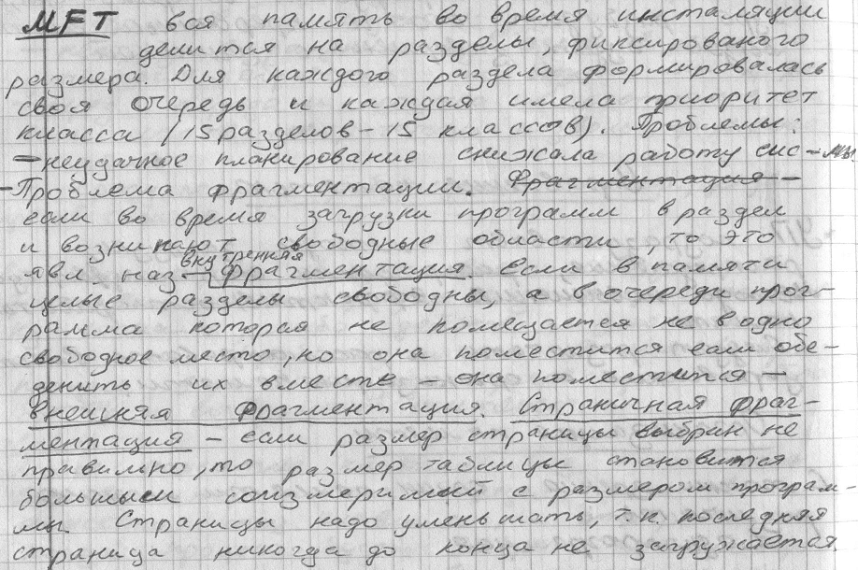
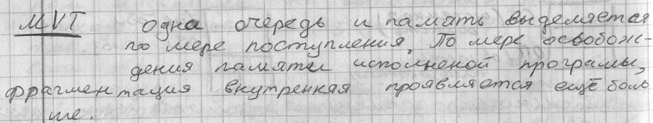

0…………………………….
5) Виды прерываний, особенности их обработки.
Прерывание ⎯ это нарушение последовательности выполнения действий (команд), т.е. после текущего действия (команды) выполняется не следующее (команда), а некоторое другое действие.

Классы прерываний

По своему назначению, причине возникновения прерывания делятся на различные классы. Традиционно выделяют следующие классы:
- Прерывания от схем контроля машины. Возникают при обнаружении сбоев в работе аппаратуры, например, при несовпадении четности в микросхемах памяти.
- Внешние прерывания. Возбуждаются сигналами запросов на прерывание от различных внешних устройств: таймера, клавиатуры, другого процессора и пр.
- Прерывания по вводу/выводу. Инициируются аппаратурой ввода/вывода при изменении состояния каналов ввода/вывода, а также при завершении операций ввода/вывода.
- Прерывания по обращению к супервизору. Вызываются при выполнении процессором команды обращения к супервизору (вызов функции операционной системы). Обычно такая команда инициируется выполняемым процессом при необходимости получения дополнительных ресурсов либо при взаимодействии с устройствами ввода/вывода.
- Программные прерывания. Возникают при выполнении команды вызова прерывания либо при обнаружении ошибки в выполняемой команде, например, при арифметическом переполнении.
В последнее время принято прерывания 4 и 5 классов объединять в один класс программных прерываний, причем, в зависимости от источника, вызвавшего прерывание, среди них выделяют такие подтипы:
- прерывание вызванное исполнением процессором команды перехода к подпрограмме обработки прерывания
- прерывания, возникающие в результате исключительной ( аварийной) ситуации в процессоре (деление на "0", переполнение и т.д.).
В связи с многообразием различных ВС и их постоянным развитием меняется и организация системы прерываний. Так, с появлением виртуальной памяти, появился класс страничных прерываний, который можно отнести и к классу исключительных ситуаций в процессоре; в системах с кэш-памятью существуют прерывания подкачки страниц в кэш-память и т.д.
Во время выполнения обработчика одного из прерываний возможно поступление другого сигнала прерывания, поэтому система должна использовать определенную дисциплину обслуживания заявок на прерывания. Обычно различным классам либо отдельным прерываниям присваиваются различные абсолютные приоритеты, т.о. при поступлении запроса с высшим приоритетом текущий обработчик снимается, а его место занимает обработчик вновь поступившего прерывания. Количество уровней вложенности прерываний называют глубиной системы прерываний. Обработчики прерываний либо дисциплина обслуживания заявок на прерывание должны иметь также специальные средства для случая, когда при обработке прерывания возникает запрос на обработку прерывания от того же источника.
(((((((((((((((((((((((( С ШПОР
В системе присутствует 2 приоритетных уровня:
- Приоритет сигналов
Используется полноупорядоченная схема сигналов (контроллер, его приоритет определяется путём запуска команды смены прерывания) либо частичноупорядоченная (когда прерываний много – все они разбиваются на классы, а потом производиться сканирование в полносвязной системе).
- Приоритет прерывания программ
Более важный уровень, на нём выбирается программа с наивысшим приоритетом.

Дополнительные классы прерываний:
- Прерывания по таймеру
- Прерывания по кэш-промаху
- Страничное прерывание
- Прерывание по нажатию клавиши
)))))))))))))))))))))))))))))))))))))))))))))))))))))))))))))))))))))))))))))))))))))))))))))))))))))))))))))))

РЕАЛИЗАЦИЯ МЕХАНИЗМА ПРЕРЫВАНИЙ
В КОМПЬЮТЕРАХ ТИПА IBM PC

В компьютерах семейства IBM PС, построенных на основе микропроцессора Intel 80x86 и использующих операционную систему MS-DOS, механизм прерываний реализуется как при помощи аппаратных, так и при помощи программных средств.
Микропроцессор поддерживает обработку 256 различных прерываний, каждое из которых идентифицируется номером в диапазоне 00h-FFh. Сегментные адреса обработчиков прерываний, называемые векторами прерываний, содержатся в таблице векторов прерываний, которая располагается в начале оперативной памяти (по адресу 0000:0000). Каждый вектор прерывания имеет размер 4 байта, таким образом, таблица векторов занимает 1024 байта. Для определения адреса обработчика любого прерывания нужно номер прерывания умножить на 4.
В защищенном режиме старшие модели семейства процессоров вместо таблицы векторов используют таблицу дескрипторов прерываний, сходную по своему назначению с таблицей векторов.
Операционная система не контролирует содержимое таблицы векторов, хотя и имеются средства для чтения и изменения векторов. При помощи функций MS-DOS значение векторов можно изменить, поместив нужный адрес непосредственно в таблицу векторов прерываний. В этом случае контроль за содержимым векторов и их соответствием размещению обработчиков в памяти полностью ложится на программиста, а последствия в случае ошибки могут быть самыми непредсказуемыми.
Активизация обработчика прерывания может произойти в результате возникновения следующих ситуаций:
- возникновение сигнала внутреннего прерывания внутри микросхемы процессора (внутренние или логические прерывания)
- поступление в процессор сигнала запроса на прерывание от внешнего (по отношению к процессору) устройства (аппаратные прерывания)
- выполнение процессором команды INT вызова процедуры обработки прерывания (программные прерывания)

2.9.1. Внутренние прерывания
Для обслуживания внутренних прерываний микропроцессоры i8086 использовали 5 первых векторов прерываний (00h-04h). Прерывания с номерами 05h-31h фирма Intel зарезервировала для использования в дальнейших разработках, однако фирма IBM при создании IBM PC использовала эти вектора по своему усмотрению. В последующих реализациях процессоров эти же вектора были задействованы для обработки новых внутренних прерываний, в результате чего стали возможны конфликты. Поскольку все добавленные прерывания используются в защищенном режиме процессора, то для избежания конфликтов при переходе в защищенный режим контроллер прерываний перепрограммируется таким образом, что при поступлении сигнала на линию IRQ0 вызывается процедура обработки с номером, отличным от 08h (обычно 50h или 60h). Для последующих линий IRQ вызываются процедуры с последующими (относительно базового для IRQ0) номерами.
Сигналы внутренних прерываний возникают при нарушениях в работе самого микропроцессора либо при ошибках в выполняемых командах и формируются внутри схемы микропроцессора при возникновении одной из ситуаций, указанных в Табл. 2.2.

2.9.2. Аппаратные прерывания
Аппаратные прерывания инициируются различными устройствами компьютера, внешними по отношению к процессору (системный таймер, клавиатура, контроллер диска и пр.). Эти устройства формируют сигналы запросов на прерывания (IRQ), поступающие на контроллер прерываний.

. Немаскируемые прерывания

Существует одно аппаратное прерывание, отличное от всех остальных. Это немаскируемое прерывание (Non-Maskable Interrupt, NMI). Его отличие состоит в том, что хоть инициатором его и является внешнее устройство, сигнал запроса поступает в процессор, минуя контроллер прерываний. Поэтому такой запрос на прерывание невозможно замаскировать. Кроме этого, запрос по линии NMI вызывает немедленную реакцию процессора и имеет максимальный приоритет в системе, хотя обработчик NMI может быть прерван любым маскируемым прерыванием, если их разрешить командой STI. Это позволяет использовать данное прерывание в особо критических ситуациях: обычно оно используется при падении напряжения питания и при ошибках памяти, однако на некоторых моделях IBM ⎯ совместимых компьютеров NMI используется также для обслуживания сопроцессора, клавиатуры, каналов ввода/вывода, дисковых контроллеров, часов реального времени, таймеров, контроллеров прямого доступа к памяти и пр.
В процессорах i80286 и выше в случае, если во время обработки NMI возникнет повторный запрос на немаскируемое прерывание, он не прервет выполнение текущего обработчика, а запомнится и будет обработан после завершения текущего обработчика. Если повторных запросов во время выполнения обработчика будет несколько, то сохранится только первый, последующие будут проигнорированы. При возврате из обработчика командой IRET процессор не переходит на выполнение следующей команды, а пытается выполнить команду по тому же адресу, что привел к возникновению критической ситуации.

2.9.2.3. Программные прерывания

Программные прерывания инициируются специальной командой процессору INT n, где n указывает номер прерывания, обработчик которого необходимо вызвать. При этом в стек заносится содержимое регистров флагов, указателя команд и сегмента кода, а флаг разрешения прерывания сбрасывается (аналогично тому, как при обработке аппаратных прерываний).
Далее в процессор загружается новое PSW, значение которого содержится в векторе прерывания с номером n, и управление переходит к обработчику прерывания. Требования к обработчику программного прерывания такие же, как и к обработчику аппаратного прерывания, за исключением того, что команда завершения аппаратного прерывания (EOI) не требуется. Обработка прерывания завершается командой IRET, восстанавливающей из стека старое PSW.
Обработка программного прерывания является более мягким видом прерывания по отношению к прерываемой программе, нежели обработка аппаратного прерывания, т.к. аппаратное прерывание выполняется по требованию самой прерываемой программы, и она ожидает от этого какого-либо результата. Аппаратное же прерывание получает управление безо всякого ведома выполняющейся программы и зачастую не оказывает на нее никакого влияния.

БИЛЕТ № 16
1) Особенности задач, решаемых в ОС в системах массового распараллеливания.
2) Проблема управления памятью.
Функции системы управления памятью
Чтобы обеспечить эффективный контроль использования памяти, ОС должна выполнять следующие функции:
• отображение адресного пространства процесса на конкретные области физической памяти;
• распределение памяти между конкурирующими процессами;
• контроль доступа к адресным пространствам процессов;
• выгрузка процессов (целиком или частично) во внешнюю память, когда в оперативной памяти недостаточно места;
• учет свободной и занятой памяти.
В следующих разделах лекции рассматривается ряд конкретных схем управления памятью. Каждая схема включает в себя определенную идеологию управления, а также алгоритмы и структуры данных и зависит от архитектурных особенностей используемой системы. Вначале будут рассмотрены простейшие схемы. Доминирующая на сегодня схема виртуальной памяти будет описана в последующих лекциях.
Простейшие схемы управления памятью
Первые ОС применяли очень простые методы управления памятью. Вначале каждый процесс пользователя должен был полностью поместиться в основной памяти, занимать непрерывную область памяти, а система принимала к обслуживанию дополнительные пользовательские процессы до тех пор, пока все они одновременно помещались в основной памяти. Затем появился "простой свопинг" (система по-прежнему размещает каждый процесс в основной памяти целиком, но иногда на основании некоторого критерия целиком сбрасывает образ некоторого процесса из основной памяти во внешнюю и заменяет его в основной памяти образом другого процесса). Такого рода схемы имеют не только историческую ценность. В настоящее время они применяются в учебных и научно-исследовательских модельных ОС, а также в ОС для встроенных (embedded) компьютеров.
3) Влияние методов доступа на организацию файловой системы.

4) Принципы управления процессами в многозадачной ОС.
Ответ:
Доп.инфа:

5) Процесс и система прерывания. Особенности функционирования.
Процесс ⎯ это теоретическое понятие, на основании которого можно описать то, что происходит в системе при выполнении некоторых действий (программы).
Прерывание ⎯ это нарушение последовательности выполнения действий (команд), т.е. после текущего действия (команды) выполняется не следующее (команда), а некоторое другое действие.
При появлении сигнала прерывания управление передается ОС, которая запоминает состояние прерванного процесса в области сохранения регистров РСВ. Далее ОС анализирует тип прерывания и передает управление соответствующей программе обработки этого прерывания. Инициатором прерывания может быть выполняющийся процесс или оно может быть вызвано некоторым событием, связанным или даже не связанным с этим процессом.
Рассмотрим механизм передачи управления программе обработки прерывания (IH). Как было сказано выше, ОС запоминает состояние прерванного процесса и передает управление IH. Эта операция называется переключением контекста. При реализации переключения используются слова состояния программы (PSW), с помощью которых осуществляется управление порядком выполнения команд. В PSW содержится информация относительно состояния процесса, обеспечивающая продолжение прерванной программы на момент прерывания.
Выполнение функций ОС, связанных с управлением процессами, осуществляется с помощью блока управления процессом (РСВ). Вход в процесс (фиксация системой процесса) ⎯ это создание его блока управления (РСВ), а выход из процесса ⎯ это его уничтожение, т. е. уничтожение его блока управления.
Таким образом для каждого активизированного процесса система создает РСВ, в котором в сжатом виде содержится информация о процессе, используемая при управлении. РСВ ⎯ это системная структура данных, содержащая определенные сведения о процессе и имеющая следующие поля:
- Уникальный индентификатор процесса (имя)
- Текущее состояние процесса.
- Приоритет процесса.
- Указатели участка памяти выделенного программе, подчиненной данному процессу.
- Указатели выделенных ему ресурсов.
- Область сохранения регистров.
- Права процесса (список разрешенных операций)
- Связи зависимости в иерархии процессов (список дочерних процессов, имя родительского процесса)
- Пусковой адрес программы, подчиненной данному процессу.
Когда ОС переключает процессор с процесса на процесс, она использует области сохранения регистров в РСВ для запоминания информации, необходимой для рестарта (повторного запуска) каждого процесса с точки прерывания, когда он в следующий раз получит в свое распоряжение процессор. Количество процессов в системе ограничено и определяется самой системой, пользователем во время генерации ОС или при загрузке. Неудачное определение количества одновременно исполняемых программ может привести к снижению полезной эффективности работы системы, т.к. переключение процессов требует выполнения дополнительных операций по сохранению и восстановлению состояния процессов. Блоки управления системных процессов создаются при загрузке системы. Это необходимо, чтобы система выполняла свои функции достаточно быстро, и время реакции ОС было минимальным. Однако, количество блоков управления системными процессами меньше, чем количество самих системных процессов. Это связано с тем, что структура ОС имеет либо оверлейную, либо динамически ⎯ последовательную структуру иерархического типа, и нет необходимости создавать для программ, которые никогда не будут находиться одновременно в оперативной памяти, отдельные РСВ. При такой организации легко учитывать приоритеты системных процессов, выстроив их по приоритетам заранее при инициализации системы. Блоки управления проблемными (пользовательскими) процессами создаются в процессе активизации процессов динамически. Все РСВ находятся в выделенной системной области памяти.

БИЛЕТ № 17
1) Средства и способы общения между процессами
С точки зрения ОС процесс – это объект выделения ресурса, а поток – объект планирования.
Взаимодействие процессов возможно при совместном использовании кода и данных (кода – когда две программы обращаются к одному компилятору; если мы имеем n пользователей, которые хотят обратиться к диску, то в системе должно быть n процессов для каждого клиента, а для реализации этого нужен хотя бы один процесс обращения к диску).
Варианты реализации межпроцессного взаимодействия:
- Не делать промежуточные процессы, позволить пользовательскому процессу обращаться к внешнему устройству с помощью вызова метода или процедуры; однако, тогда может быть проблема при частом запросе системных данных.
- Использовать единственный менеджер файлов, обслуживающий клиентов; эти менеджеры, как правило, многопотоковые (для исключения задержек).
- Можно связать с каждым модулем набор выделения процессов; можно один процесс поставить на прослушку.
- Создание процессов динамическими; процесс стоит на прослушивании, как только поступает заявка, он ее обрабатывает, а на прослушку ставит другой процесс.
- Создание процессов с разделяемым адресным пространством; если защитить сегмент кода только для чтения, тогда этот сегмент кода может быть использован многими процессами (как разделяемыми), но тогда он должен находится в виртуальном адресном пространстве каждого процесса и отображаться на все страничные файлы и блоки физической памяти.
Ядро не кэшируется и не отображается.
Заявки:
- один процесс – несколько потоков;
- два процесса на одном компиляторе (надо именовать процессы);
- используется адрес клиента (именование в рамках процессов и машин).
Необходимость взаимодействия процессов:
Взаимодействие необходимо, когда:
- нужно передать данные (по запросу или без);
- есть совместное использование данных (чтобы не делать репликации нужно разделить данные в разделяемом адресном пространстве);
- есть извещение (один процесс сообщает другому о каком-то событии).
Если процессы взаимодействуют друг с другом при выполнении общей задачи или же процесс запрашивает сервис у другой задачи и ждет выполнения, то в системе должны быть предусмотрены две операции:
- ждать;
- сигнализировать.
Типы взаимодействия процессов:
- Один к одному (известно откуда и куда).
- Любой к одному (тут нужна система именования).
- Любой ко многим.
- Один ко многим (бродкастовые сообщения) или к одному из многих (требование выделения).
Средства межпроцессного обмена:
- сигналы;
- каналы (неименованные);
- именованные каналы (FIFO);]
- сообщения;
- семафоры;
- мютексы;
- мониторы;
- счетчики событий;
- секвенторы;
- разделяемая память;
- сокеты.
Дать характеристику и сравнить средства межпроцессного взаимодействия. Достоинства и недостатки
Каналы
Средства локального межпроцессного взаимодействия реализуют высокопроизводительную, детерминированную передачу данных между процессами в пределах одной системы.
К числу наиболее простых и в то же время самых употребительных средств межпроцессного взаимодействия принадлежат каналы, представляемые файлами соответствующего типа. Стандарт POSIX-2001 различает именованные и безымянные каналы. Напомним, что первые создаются функцией mkfifo() и одноименной служебной программой, а вторые - функцией pipe(). Именованным каналам соответствуют элементы файловой системы, ко вторым можно обращаться только посредством файловых дескрипторов. В остальном эти разновидности каналов эквивалентны.
Взаимодействие между процессами через канал может быть установлено следующим образом: один из процессов создает канал и передает другому соответствующий открытый файловый дескриптор. После этого процессы обмениваются данными через канал при помощи функций read() и write().
Сигналы
Как и каналы, сигналы являются внешне простым и весьма употребительным средством локального межпроцессного взаимодействия, но связанные с ними идеи существенно сложнее, а понятия - многочисленнее.
Согласно стандарту POSIX-2001, под сигналом понимается механизм, с помощью которого процесс или поток управления уведомляют о некотором событии, произошедшем в системе, или подвергают воздействию этого события. Примерами подобных событий могут служить аппаратные исключительные ситуации и специфические действия процессов. Термин "сигнал" используется также для обозначения самого события.
Говорят, что сигнал генерируется (или посылается) для процесса (потока управления), когда происходит вызвавшее его событие (например, выявлен аппаратный сбой, отработал таймер, пользователь ввел с терминала специфическую последовательность символов, другой процесс обратился к функции kill() и т.п.). Иногда по одному событию генерируются сигналы для нескольких процессов (например, для группы процессов, ассоциированных с некоторым управляющим терминалом).
В момент генерации сигнала определяется, посылается ли он процессу или конкретному потоку управления в процессе. Сигналы, сгенерированные в результате действий, приписываемых отдельному потоку управления (таких, например, как возникновение аппаратной исключительной ситуации), посылаются этому потоку. Сигналы, генерация которых ассоциирована с идентификатором процесса или группы процессов, а также с асинхронным событием (к примеру, пользовательский ввод с терминала) посылаются процессу.
В каждом процессе определены действия, предпринимаемые в ответ на все предусмотренные системой сигналы. Говорят, что сигнал доставлен процессу, когда взято для выполнения действие, соответствующее данным процессу и сигналу. сигнал принят процессом, когда он выбран и возвращен одной из функций sigwait().

В интервале от генерации до доставки или принятия сигнал называется ждущим. Обычно он невидим для приложений, однако доставку сигнала потоку управления можно блокировать. Если действие, ассоциированное с заблокированным сигналом, отлично от игнорирования, он будет ждать разблокирования.
У каждого потока управления есть маска сигналов, определяющая набор блокируемых сигналов. Обычно она достается в наследство от родительского потока.
Очереди сообщений
Механизм очередей сообщений позволяет процессам взаимодействовать, обмениваясь данными. Данные передаются между процессами дискретными порциями, называемыми сообщениями. Процессы выполняют над сообщениями две основные операции - прием и отправку. Процессы, отправляющие или принимающие сообщение, могут приостанавливаться, если требуемую операцию невозможно выполнить немедленно. В частности, могут быть отложены попытки отправить сообщение в заполненную до отказа очередь, получить сообщение из пустой очереди и т.п. ("операции с блокировкой"). Если же указано, что приостанавливать процесс нельзя, "операции без блокировки" либо выполняются немедленно, либо завершаются неудачей.
Прежде чем процессы смогут обмениваться сообщениями, один из них должен создать очередь. Одновременно определяются первоначальные права на выполнение операций для различных процессов, в том числе соответствующих управляющих действий над очередями.
Семафоры
Согласно определению стандарта POSIX-2001, семафор - это минимальный примитив синхронизации, служащий основой для более сложных механизмов синхронизации, определенных в прикладной программе.
У семафора есть значение, которое представляется целым числом в диапазоне от 0 до 32767.
Семафоры создаются (функцией semget()) и обрабатываются (функцией semop()) наборами (массивами), причем операции над наборами с точки зрения приложений являются атомарными. В рамках групповых операций для любого семафора из набора можно сделать следующее: увеличить значение, уменьшить значение, дождаться обнуления.
Разделяемые сегменты памяти
В стандарте POSIX-2001 разделяемый объект памяти определяется как объект, представляющий собой память, которая может быть параллельно отображена в адресное пространство более чем одного процесса.
Таким образом, процессы могут иметь общие области виртуальной памяти и разделять содержащиеся в них данные. Единицей разделяемой памяти являются сегменты. Разделение памяти обеспечивает наиболее быстрый обмен данными между процессами.
Работа с разделяемой памятью начинается с того, что один из взаимодействующих процессов посредством функции shmget() создает разделяемый сегмент, специфицируя первоначальные права доступа к нему и его размер в байтах.
Чтобы получить доступ к разделяемому сегменту, его нужно присоединить (для этого служит функция shmat()), т. е. разместить сегмент в виртуальном пространстве процесса. После присоединения, в соответствии с правами доступа, процессы могут читать данные из сегмента и записывать их (быть может, синхронизируя свои действия с помощью семафоров). Когда разделяемый сегмент становится ненужным, его следует отсоединить с помощью функции shmdt().
Аппарат разделяемых сегментов предоставляет нескольким процессам возможность одновременного доступа к общей области памяти. Обеспечивая корректность доступа, процессы тем или иным способом должны синхронизировать свои действия. В качестве средства синхронизации удобно использовать семафор.
Средства меж процессного взаимодействия – сокеты. Их особенности.
Сокеты обеспечивают возможность взаимодействия между процессами на одном ПК или на разных ПК и обладают единым набором функций для работы с различными стеками. Сокет определяется № порта ( с которым связано приложение) и IP-адресом локальной машины.
Типы сокетов:
1) надежный, ориентирован на соединение байтовый поток.
2) надежный, ориентирован на соединение поток пакетов.
3) ненадежная передача пакета.
1) и 2) гарантируют, что все байты будут доставлены в том порядке в котором были посланы путем создания виртуального канала между сокетами. Разница между 1) и 2) в том, что 2) сохраняет границы между пакетами (т.е. необходимо читать порциями из канала).
3) не предоставляет никаких гарантий, но обладает высокой скоростью передачи.

2) Виртуальная память.
Виртуальная память используется для работы с программами, размер которых физически больше, чем размер ОП. Адресное пространство ограничено размерами адресного поля (4 Гб для 32-х разрядного поля).
Совокупность страниц, находящихся в кэш-памяти называют рабочей областью.
Принцип пространственной и временной локальности заключается в том, что с большой вероятностью можно предположить, что следующая команда будет n+1, если сейчас выполняется команда n. Если мы загрузили участок программы в память, то какой-то промежуток времени он будет выполняться (временная локальность). Если мы загрузили определенное число страниц, которые выполнены по свойству временной и пространственной локальности, то они образуют рабочую зону.
Существуют алгоритмы формирования рабочей зоны. Проблема: стратегия локальности и глобальности размещения локальная. Если администратор выделил нам определенную область ОП, – то это приведет к удалению страниц при страничных прерываниях (замена страниц того же процесса).
Глобальная – замещение страниц происходит во всем адресном пространстве (нет места для определенного пользователя – процесса).
Модифицированная страница или нет – это тоже стратегия (чистые и грязные страницы).
Свопирование и не свопирование
Частые страничные прерывания приводят к чрезмерной разделенности страниц.
Формирование исполнительного адреса
В основном происходит в аппаратуре, то есть происходит аппаратно-программно.
Tlb – буфер быстрого преобразования адреса (ассоциативная память).
Диспетчер памяти – ММИ. Кэш-память управляет ММИ. Там же еще есть кусочек таблицы, таким образом все происходит при помощи конкатенации.
В ассоциативная память за одно обращение идет выбор исполнительного адреса. Формируем рабочую зону, переложим ее в кэш-память. Здесь используется диспетчер памяти, который из виртуального адреса на аппаратном уровне формирует исполнительный адрес. Страницы находятся в КЭШе.
Виртуальный адрес помещается в TLB, диспетчер памяти выдает номер страницы – выполняется конкатенация и формирование исполнительного адреса. Если нет, то идет обращение в кэш, если и там отсутствуют страницы, то обращение в ОП (если там найдена страница – она копируется в кэш), если и там нет, происходит страничное прерывание.
В Pentium используется двухуровневая организация, корневая таблица страниц записывает 4 Кб. Из каждой строки идет ссылка на таблицу страниц. Если на каждую запись используется 4 байта, то таблица страниц занимает 4 Мб.
Если средний размер процесса S, р – размер одной страницы, e – объем записи памяти для каждой страницы, то s/p= число страниц для процесса;
s/p*e= объем места записи таблицы страниц данного процесса.
Тогда расход памяти для процесса = s/p*el+p/2 – пол странички пустует.
Оптимальный размер страницы: s/p*e = p/2, p=sqrt(2*S*E).
LDT – локальные дескрипторы таблицы;
GDT – глобальные дескрипторы таблицы;
LDTR, GDTR – регистры.
TR, TSS.
IDT – таблица прерываний.
Дескрипторы сегментов хранятся в LDT и GDT, которые используются для формирования линейного адреса (для этого используются селекторы, определяющие смещение в этих таблицах). Селектор определяется той задачей, которая выбрана планировщиком для исполнения (переключения). При активизации процесса создается БУП (блок управления процессами). DT – сегмент – страница – смещение.
Для процесса выделяется память, в которой загружается программа подчиненная процессу. Ее расположение является дескриптором и она функционирует либо в LDT, либо в GDT. Где записана программа в DT определяется в блоке управления процессами. При активизации процесса определяется селектор, по которому мы должны выбрать дескриптор сегмента в LDT или GDT.
В регистр TR записывается селектор расположения TSS для активированного процесса. При смене процессов с помощью содержимого TR в TSS записывается содержимое регистра SS, CS, DS. В этих регистрах указаны селекторы этих сегментов при восстановлении задачи. Место расположения TSS каждой задачи находится в GDT.
При смене задач для виртуальной реализации идет сброс задач на диск (свопинг) и возможны 2 варианта:
- Для каждой активизированной задачи создается своп-файл, размером с размер задачи (программы).
- Создается динамический своп-файл, куда сбрасываются только динамические страницы.
Селектор состоит из индекса и 4-х уровней привилегий: 2 разряда – GDT и LDT.
GOTR – 48 бит, базовый адрес DT. 32 бит – адрес. 16 бит – предел.
LDTR – 16 бит, там находится селектор.
TR – 16 бит.
Селектор выбирает либо LDT, либо GDT. Вытаскиваем дескриптор, из него вытаскиваем смещение, которое добавляется к эффективному адресу, получаем линейный адрес. Если в селекторе указано, что нужно читать дескриптор и LDT, то адрес этой LDT надо предварительно прочитать из GDT.
Формат дескриптора фрагмента имеет вид: база (24-31), G (бит гранулярности), D, XИ, предел (16-19), байт AR – права доступа: {P, DPL, S, тип сегмента, А}, база (16-23).
База (0-15), предел (0-15). Размер не должен быть больше предела.
G=1 – нужно мерить в страницах и предел определяет количество страниц.
D – с какой машиной работает 16 или 32-х разрядной.
ХИ – не используется.
Р – где находятся сегменты (на диске 0 или в памяти 1).
DPL – уровень привилегий.
S – тип сегмента (системный или прикладной (пользовательский)).
Тип сегмента:
000 – DS – считываем.
001 – DC – считываем и записываем.
010 – SS – (сегмент стека) считываем.
А –активный или пассивный сегмент.
PTE – page directory entry.
PDE – page table entry.
Формат таблицы страниц имеет вид: адресная строка кадра (31-11), доступ (12-), 0, 0, D, A, PCD, PWT, U/S, R/N, P (0). Доступ – информация о строении страницы 2 бита (не для ОС).
0 – не используется.
D – чистая, либо грязная страница.
А – признак активности.
PCD, PWT – поле управления кэшированием (сквозная или обратная запись).
U/S – user/supervisor (чья страница).
R/W – чтение либо запись.
Р – бит присутствия (0 – страницы нет).
Сегментная организация в чистом виде встречается редко

Доп. Инфа
Концепция виртуальной памяти.
Суть концепции виртуальной памяти заключается в следующем. Информация, с которой работает активный процесс, должна располагаться в оперативной памяти. В схемах виртуальной памяти у процесса создается иллюзия того, что вся необходимая ему информация имеется в основной памяти. Для этого, во-первых, занимаемая процессом память разбивается на несколько частей, например страниц. Во-вторых, логический адрес (логическая страница), к которому обращается процесс, динамически транслируется в физический адрес (физическую страницу). И наконец, в тех случаях, когда страница, к которой обращается процесс, не находится в физической памяти, нужно организовать ее подкачку с диска. Для контроля наличия страницы в памяти вводится специальный бит присутствия, входящий в состав атрибутов страницы в таблице страниц.
Таким образом, в наличии всех компонентов процесса в основной памяти необходимости нет. Важным следствием такой организации является то, что размер памяти, занимаемой процессом, может быть больше, чем размер оперативной памяти. Принцип локальности обеспечивает этой схеме нужную эффективность.
Возможность выполнения программы, находящейся в памяти лишь частично, имеет ряд вполне очевидных преимуществ.
Программа не ограничена объемом физической памяти. Упрощается разработка программ, поскольку можно задействовать большие виртуальные пространства, не заботясь о размере используемой памяти.
Поскольку появляется возможность частичного помещения программы (процесса) в память и гибкого перераспределения памяти между программами, можно разместить в памяти больше программ, что увеличивает загрузку процессора и пропускную способность системы.
Объем ввода-вывода для выгрузки части программы на диск может быть меньше, чем в варианте классического свопинга, в итоге каждая программа будет работать быстрее.
Таким образом, возможность обеспечения (при поддержке операционной системы) для программы «видимости» практически неограниченной (характерный размер для 32-разрядных архитектур 232 = 4 Гбайт) адресуемой пользовательской памяти (логическое адресное пространство) при наличии основной памяти существенно меньших размеров (физическое адресное пространство) – очень важный аспект.
Но введение виртуальной памяти позволяет решать другую, не менее важную задачу – обеспечение контроля доступа к отдельным сегментам памяти и, в частности, защиту пользовательских программ друг от друга и защиту ОС от пользовательских программ. Каждый процесс работает со своими виртуальными адресами, трансляцию которых в физические выполняет аппаратура компьютера. Таким образом, пользовательский процесс лишен возможности напрямую обратиться к страницам основной памяти, занятым информацией, относящейся к другим процессам.
3) Способы выделения дисковой памяти для различных ОС.

Методы выделения дискового пространства

Ключевым, безусловно, является вопрос, какой тип структур используется для учета отдельных блоков файла, то есть способ связывания файлов с блоками диска. В ОС используется несколько методов выделения файлу дискового пространства. Для каждого из методов запись в директории, соответствующая символьному имени файла, содержит указатель, следуя которому можно найти все блоки данного файла.

Выделение непрерывной последовательностью блоков
Простейший способ - хранить каждый файл как непрерывную последовательность блоков диска. При непрерывном расположении файл характеризуется адресом и длиной (в блоках). Файл, стартующий с блока b, занимает затем блоки b+1, b+2, ... b+n-1.
Эта схема имеет два преимущества. Во-первых, ее легко реализовать, так как выяснение местонахождения файла сводится к вопросу, где находится первый блок. Во-вторых, она обеспечивает хорошую производительность, так как целый файл может быть считан за одну дисковую операцию.
Непрерывное выделение используется в ОС IBM/CMS, в ОС RSX-11 (для выполняемых файлов) и в ряде других.
Этот способ распространен мало, и вот почему. В процессе эксплуатации диск представляет собой некоторую совокупность свободных и занятых фрагментов. Не всегда имеется подходящий по размеру свободный фрагмент для нового файла. Проблема непрерывного расположения может рассматриваться как частный случай более общей проблемы выделения блока нужного размера из списка свободных блоков. Типовыми решениями этой задачи являются стратегии первого подходящего, наиболее подходящего и наименее подходящего (сравните с проблемой выделения памяти в методе с динамическим распределением). Как и в случае выделения нужного объема оперативной памяти в схеме с динамическими разделами (см. лекцию 8), метод страдает от внешней фрагментации, в большей или меньшей степени, в зависимости от размера диска и среднего размера файла.
Кроме того, непрерывное распределение внешней памяти неприменимо до тех пор, пока неизвестен максимальный размер файла. Иногда размер выходного файла оценить легко (при копировании). Чаще, однако, это трудно сделать, особенно в тех случаях, когда размер файла меняется. Если места не хватило, то пользовательская программа может быть приостановлена с учетом выделения дополнительного места для файла при последующем рестарте. Некоторые ОС используют модифицированный вариант непрерывного выделения - основные блоки файла + резервные блоки. Однако с выделением блоков из резерва возникают те же проблемы, так как приходится решать задачу выделения непрерывной последовательности блоков диска теперь уже из совокупности резервных блоков.
Единственным приемлемым решением перечисленных проблем является периодическое уплотнение содержимого внешней памяти, или "сборка мусора", цель которой состоит в объединении свободных участков в один большой блок. Но это дорогостоящая операция, которую невозможно осуществлять слишком часто.
Таким образом, когда содержимое диска постоянно изменяется, данный метод нерационален. Однако для стационарных файловых систем, например для файловых систем компакт-дисков, он вполне пригоден.

Связный список
Внешняя фрагментация - основная проблема рассмотренного выше метода - может быть устранена за счет представления файла в виде связного списка блоков диска. Запись в директории содержит указатель на первый и последний блоки файла (иногда в качестве варианта используется специальный знак конца файла - EOF). Каждый блок содержит указатель на следующий блок (см. рис. 12.2).
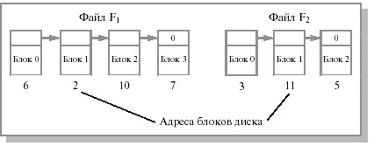
Рис. 12.2. Хранение файла в виде связного списка дисковых блоков
Внешняя фрагментация для данного метода отсутствует. Любой свободный блок может быть использован для удовлетворения запроса. Заметим, что нет необходимости декларировать размер файла в момент создания. Файл может расти неограниченно.
Связное выделение имеет, однако, несколько существенных недостатков.
Во-первых, при прямом доступе к файлу для поиска i-го блока нужно осуществить несколько обращений к диску, последовательно считывая блоки от 1 до i-1, то есть выборка логически смежных записей, которые занимают физически несмежные секторы, может требовать много времени. Здесь мы теряем все преимущества прямого доступа к файлу.
Во-вторых, данный способ не очень надежен. Наличие дефектного блока в списке приводит к потере информации в оставшейся части файла и потенциально к потере дискового пространства, отведенного под этот файл.
Наконец, для указателя на следующий блок внутри блока нужно выделить место, что не всегда удобно. Емкость блока, традиционно являющаяся степенью двойки (многие программы читают и пишут блоками по степеням двойки), таким образом, перестает быть степенью двойки, так как указатель отбирает несколько байтов.
Поэтому метод связного списка обычно в чистом виде не используется.

Таблица отображения файлов
Одним из вариантов предыдущего способа является хранение указателей не в дисковых блоках, а в индексной таблице в памяти, которая называется таблицей отображения файлов (FAT - file allocation table) (см. рис. 12.3). Этой схемы придерживаются многие ОС (MS-DOS, OS/2, MS Windows и др.)
По-прежнему существенно, что запись в директории содержит только ссылку на первый блок. Далее при помощи таблицы FAT можно локализовать блоки файла независимо от его размера. В тех строках таблицы, которые соответствуют последним блокам файлов, обычно записывается некоторое граничное значение, например EOF.
Главное достоинство данного подхода состоит в том, что по таблице отображения можно судить о физическом соседстве блоков, располагающихся на диске, и при выделении нового блока можно легко найти свободный блок диска, находящийся поблизости от других блоков данного файла. Минусом данной схемы может быть необходимость хранения в памяти этой довольно большой таблицы.
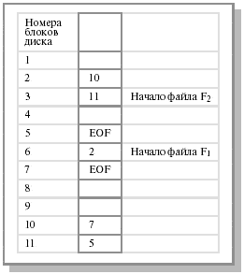
Рис. 12.3. Метод связного списка с использованием таблицы в оперативной памяти

Индексные узлы
Наиболее распространенный метод выделения файлу блоков диска - связать с каждым файлом небольшую таблицу, называемую индексным узлом (i-node), которая перечисляет атрибуты и дисковые адреса блоков файла (см. рис 12.4). Запись в директории, относящаяся к файлу, содержит адрес индексного блока. По мере заполнения файла указатели на блоки диска в индексном узле принимают осмысленные значения.
Индексирование поддерживает прямой доступ к файлу, без ущерба от внешней фрагментации. Индексированное размещение широко распространено и поддерживает как последовательный, так и прямой доступ к файлу.
Обычно применяется комбинация одноуровневого и многоуровневых индексов. Первые несколько адресов блоков файла хранятся непосредственно в индексном узле, таким образом, для маленьких файлов индексный узел хранит всю необходимую информацию об адресах блоков диска. Для больших файлов один из адресов индексного узла указывает на блок косвенной адресации. Данный блок содержит адреса дополнительных блоков диска. Если этого недостаточно, используется блок двойной косвенной адресации, который содержит адреса блоков косвенной адресации. Если и этого не хватает, используется блок тройной косвенной адресации.
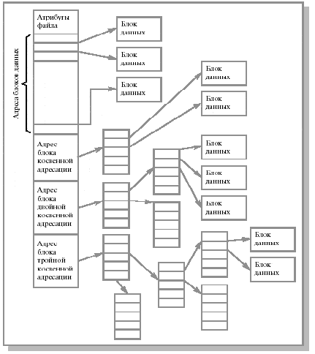
Рис. 12.4. Структура индексного узла
Данную схему используют файловые системы Unix (а также файловые системы HPFS, NTFS и др.). Такой подход позволяет при фиксированном, относительно небольшом размере индексного узла поддерживать работу с файлами, размер которых может меняться от нескольких байтов до нескольких гигабайтов. Существенно, что для маленьких файлов используется только прямая адресация, обеспечивающая максимальную производительность.

4) Многоуровневый планировщик процессов.
Ответ:
Доп.инфа:

БИЛЕТ № 19
- Ввод заданий в ОС и работа системных функций.
Задание – внешняя еденица работы системы, для которой система ресурсов не выделяет.
Программа
Системного ввода
Главный планировщик
ошибка
Входная система задания
II уровень
Инициатор
Процесс
задача
III уровень
Процессы
Программа
Системного вывода
Программа системного ввода – планировщик 1 уровня
Командный интерпритатор берет входное задание
В том случае, если система считает, что есть ресурс для активизации задания, то активизируется планировщик 2-го уровня, то он выбирает задание с наивысшим приритетом. В том случае, если система считает, что есть ресурс для активизации задания, то активизируется планировщик. Инициатор проверяет наличие ресурсов для выполнения задания. Если ресурсов нет, то задание сбрасывается. Если всё в порядке, то образуется задача или процесс. Как только сформирован TCB система должна его обязательно выполнить. При формировании PCB определяется программа подчиненная задаче, и данные, которые должна выполнить программа. Как только освобождается процессор, всплывает планировщик 3-го уровня, который обрабатывает TCB или PSB, ищет наиболее приоритетный процесс, который можно запустить
Программа системного ввода — ридер (системное имя RDR, RDR400, RDR3200) — осуществляет прочтение и перенос любого задания с устройства системного ввода в одну из входных очередей, расположенных на системном НМД (набор данных SYS1.

После запуска она постоянно следит за устройством системного ввода, физический адрес которого оператор ЭВМ указал в соответствующей директиве.

Как только на устройстве системного ввода появляется какое-нибудь задание, ридер сразу же приступает к его обработке.

Если же на устройстве системного ввода долгое время отсутствуют какие-либо запуски, оператор ЭВМ для высвобождения объема памяти может снять программу системного ввода.

При этом вычислительный процесс не останавливается, поскольку новые задания поступают в ОП на решение из ранее заполненных системных очередей, но осуществить ввод дополнительных заданий с устройства системного ввода невозможно.

Иногда вычислительный процесс организуется таким образом, что задания в ЭВМ поступают сразу с двух устройств системного ввода (например, через перфокар-точный ввод и дисплейную станцию коллективного пользования).

В этом случае оператор запускает две программы системного ввода, каждая из которых обслуживает свое устройство.

Во время работы программа системного ввода считывает операторы входного потока; проверяет правильность написания операторов ЯУЗ; пополняет запуски заданий текстами из каталогизированных процедур; формирует в системных входных очередях специальные таблицы, характеризующие каждое задание, каждый пункт задания, все необходимые наборы данных; копирует массивы информации из входного потока на ВУ.

2) Виды связанного распределения памяти.

3) Особенности хранения пустого дискового пространства в различных ОС.
1. Битовая карта – минимизирует объем информации по кластерам. Обычно битовая карта привязывается к непосредственному указанию кластеров, занятых файлом
2. FAT – на каждый кластер выделено поле для указания следующего кластера
3. В определенном месте файловой системы выделена зона для хранения некоторого числа свободных кластеров.

4) Особенности ОС вычислительных сетей.
Ответ:
Доп.инфа:
В сетевой операционной системе пользователи знают о существовании многочисленных компьютеров, могут регистрироваться на удаленных машинах и копировать файлы с одной машины на другую. Каждый компьютер работает под управлением локальной операционной системы и имеет своего собственного локального пользователя (или пользователей).
Сетевые операционные системы несущественно отличаются от однопроцессорных операционных систем. Ясно, что они нуждаются в сетевом интерфейсном контроллере и специальном низкоуровневом программном обеспечении, поддерживающем работу контроллера, а также в программах, разрешающих пользователям удаленную регистрацию в системе и доступ к удаленным файлам. Но эти дополнения, по сути, не изменяют структуры операционной системы.
Сетевая ОС поддерживает клиент-серверные технологии.
В развитии современных операционных систем наблюдается тенденция в сторону дальнейшего переноса кода в верхние уровни и удалении при этом всего, что только возможно, из режима ядра, оставляя минимальное микроядро. Обычно это осуществляется перекладыванием выполнения большинства задач операционной системы на средства пользовательских процессов. Получая запрос на какую-либо операцию, например чтение блока файла, пользовательский процесс (теперь называемый обслуживаемым процессом или клиентским процессом) посылает запрос серверному (обслуживающему) процессу, который его обрабатывает и высылает назад ответ.
В модели, показанной в задачу ядра входит только управление связью между клиентами и серверами. Благодаря разделению операционной системы на части, каждая из которых управляет всего одним элементом системы (файловой системой, процессами, терминалом или памятью), все части становятся маленькими и управляемыми. К тому же, поскольку все серверы работают как процессы в режиме пользователя, а не в режиме ядра, они не имеют прямого доступа к оборудованию. Поэтому если происходит ошибка на файловом сервере, может разрушиться служба обработки файловых запросов, но это обычно не приводит к остановке всей машины целиком.
Другое преимущество модели клиент-сервер заключается в ее простой адаптации к использованию в распределенных системах. Если клиент общается с сервером, посылая ему сообщения, клиенту не нужно знать, обрабатывается ли его сообщение локально на его собственной машине или оно было послано по сети серверу на удаленной машине. С точки зрения клиента происходит одно и то же в обоих случаях: запрос был послан, и на него получен ответ
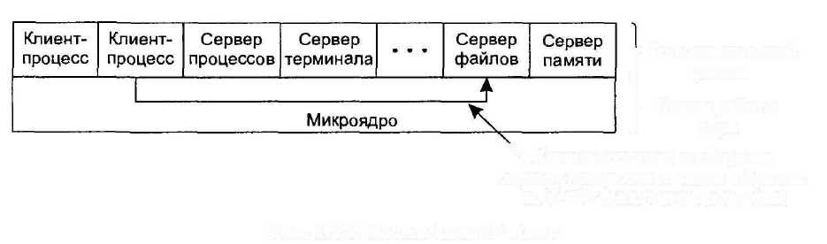

5 Состав и функции блока обработки процессов.
Шпора(книга Симона):
Количество PCB определяется количеством выполняемый в данный момент процессов.
Блок управления процессом (РСВ ⎯ process control block)

Выполнение функций ОС, связанных с управлением процессами, осуществляется с помощью блока управления процессом (РСВ). Вход в процесс (фиксация системой процесса) ⎯ это создание его блока управления (РСВ), а выход из процесса ⎯ это его уничтожение, т. е. уничтожение его блока управления.
Таким образом для каждого активизированного процесса система создает РСВ, в котором в сжатом виде содержится информация о процессе, используемая при управлении. РСВ ⎯ это системная структура данных, содержащая определенные сведения о процессе и имеющая следующие поля:
- Уникальный идентификатор процесса (имя)
- Текущее состояние процесса.
- Приоритет процесса.
- Указатели участка памяти выделенного программе, подчиненной данному процессу.
- Указатели выделенных ему ресурсов.
- Область сохранения регистров.
- Права процесса (список разрешенных операций)
- Связи зависимости в иерархии процессов (список дочерних процессов, имя родительского процесса)
- Пусковой адрес программы, подчиненной данному процессу.
Когда ОС переключает процессор с процесса на процесс, она использует области сохранения регистров в РСВ для запоминания информации, необходимой для рестарта (повторного запуска) каждого процесса с точки прерывания, когда он в следующий раз получит в свое распоряжение процессор. Количество процессов в системе ограничено и определяется самой системой, пользователем во время генерации ОС или при загрузке. Неудачное определение количества одновременно исполняемых программ может привести к снижению полезной эффективности работы системы, т.к. переключение процессов требует выполнения дополнительных операций по сохранению и восстановлению состояния процессов. Блоки управления системных процессов создаются при загрузке системы. Это необходимо, чтобы система выполняла свои функции достаточно быстро, и время реакции ОС было минимальным. Однако, количество блоков управления системными процессами меньше, чем количество самих системных процессов. Это связано с тем, что структура ОС имеет либо оверлейную, либо динамически ⎯ последовательную структуру иерархического типа, и нет необходимости создавать для программ, которые никогда не будут находиться одновременно в оперативной памяти, отдельные РСВ. При такой организации легко учитывать приоритеты системных процессов, выстроив их по приоритетам заранее при инициализации системы. Блоки управления проблемными (пользовательскими) процессами создаются в процессе активизации процессов динамически. Все РСВ находятся в выделенной системной области памяти.
В каждом PCB есть поле состояния процесса. Все блоки управления системными процессами располагаются в порядке убывания приоритетов и находятся в системной области памяти. Если приоритеты системных блоков можно определить заранее, то для проблемных процессов необходима таблица приоритетов проблемных программ. Каждый блок РСВ имеет стандартную структуру, фиксированный размер, точку входа, содержит указанную выше информацию и дополнительную информацию для синхронизации процессов. Для синхронизации в РСВ имеются четыре поля:
1-2. Поля для организации цепочки связи.
3-4. Поля для организации цепочки ожидания.
В цепочке связи указывается адрес РСВ вызываемого (поле 1) и вызывающего (поле 2) процесса.
В цепочке ожидания, в поле 3 указывается адрес РСВ вызываемого процесса, если вызываемый процесс занят. В поле 4 занятого процесса находится число процессов, которые ожидают данный.
Если процесс А пытается вызвать процесс В, а у процесса В в РСВ занята цепочка связей, то есть он является вызываемым по отношению к другим процессам, тогда адрес процесса В записывается в цепочке ожидания РСВ процесса А, а в поле счетчика ожидания РСВ процесса В добавляется 1. Как только процесс В завершает выполнение своих функций, он передает управление вызывающему процессу следующим образом: В проверяет состояние своего счетчика ожидания, и, если счетчик больше 0, то среди РСВ других процессов ищется первый (по приоритету или другим признакам) процесс, в поле 3 РСВ которого стоит имя ожидаемого процесса, в данном случае В, тогда управление передается этому процессу.

БИЛЕТ № 20
1) Этапы прохождения прикладных задач через вычислительную систему.
Программа
Системного ввода
Главный планировщик
ошибка
Входная система задания
II уровень
Инициатор
Процесс
задача
III уровень
Процессы
Программа
Системного вывода
Программа системного ввода – планировщик 1 уровня
Командный интерпритатор берет входное задание. Схватывает задание, фотмирует командную строку, проверяет на правильность.
Задания накапливаются в буфере клавиатуры.
В том случае, если система считает, что есть ресурс для активизации задания, то активизируется планировщик 2-го уровня, который обрабатываетвходную очередь задания и обрабатывает задания с наивысшим приритетом.Передает управление инициатору. Инициатор проверяет наличие ресурсов для выполнения задания. Если ресурсов нет, то задание сбрасывается. Если всё в порядке, то образуется задача или процесс. Как только сформирован TCB система должна быть обязательно выполнена. При формировании PCB определяется программа подчиненная задаче, и данные, которые должна выполнить программа. Как только освобождается процессор, всплывает планировщик 3-го уровня, который обрабатывает TCB или PSB, ищет наиболее приоритетный процесс, который можно запустить

Процесс – любая исполняемая программа.
Процесс – траектория процессора в адресном пространстве машины.
2) Виды несвязного распределения памяти.

3) Классификация методов формирования рабочего множества.
4) Методы обеспечения надежности файловых систем.

Ответ:

Доп.инфа:

5 Структура файловой системы UNIX.

БИЛЕТ № 21
1)Особенности ОС с микроядерной структурой. Недостатки и достоинства.
Современная тенденция в разработке операционных систем состоит в перенесении значительной части системного кода на уровень пользователя и одновременной минимизации ядра. Речь идет о подходе к построению ядра, называемом микроядерной архитектурой (microkernel architecture) операционной системы, когда большинство ее составляющих являются самостоятельными программами. В этом случае взаимодействие между ними обеспечивает специальный модуль ядра, называемый микроядром. Микроядро работает в привилегированном режиме и обеспечивает взаимодействие между программами, планирование использования процессора, первичную обработку прерываний, операции ввода-вывода и базовое управление памятью.
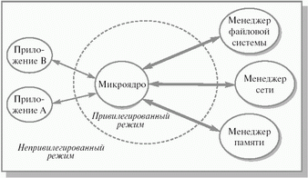
Рис. 1.4. Микроядерная архитектура операционной системы
Остальные компоненты системы взаимодействуют друг с другом путем передачи сообщений через микроядро.
Основное достоинство микроядерной архитектуры – высокая степень модульности ядра операционной системы. Это существенно упрощает добавление в него новых компонентов. В микроядерной операционной системе можно, не прерывая ее работы, загружать и выгружать новые драйверы, файловые системы и т. д. Существенно упрощается процесс отладки компонентов ядра, так как новая версия драйвера может загружаться без перезапуска всей операционной системы. Компоненты ядра операционной системы ничем принципиально не отличаются от пользовательских программ, поэтому для их отладки можно применять обычные средства. Микроядерная архитектура повышает надежность системы, поскольку ошибка на уровне непривилегированной программы менее опасна, чем отказ на уровне режима ядра.
В то же время микроядерная архитектура операционной системы вносит дополнительные накладные расходы, связанные с передачей сообщений, что существенно влияет на производительность. Для того чтобы микроядерная операционная система по скорости не уступала операционным системам на базе монолитного ядра, требуется очень аккуратно проектировать разбиение системы на компоненты, стараясь минимизировать взаимодействие между ними. Таким образом, основная сложность при создании микроядерных операционных систем – необходимость очень аккуратного проектирования.
2) Особенности переключения процессов между состояниями.
Процесс – любая исполняемая программа.
Процесс – траектория процессора в адресном пространстве машины.
В рамках одного процесса активизируются разные потоки. ОС знает о процессе, а о потоке не знает. Есть проблема управления. Нити – 3-й уровень – делят поток.
Активное
Режим ядра

Готовое
Подготовленное
Своппированное заблокированное
Заблокированное
Режим ядра
Зомби
Своппированное подготовленние
128 Дать определение – процесс Это любая выполняемая работа в системе; это динамический объект (внутренняя единица работы) системы, которому она выделяет ресурсы;
129 Условие перехода процесса из подготовительного состояния в готовность. Выделение ресурсов.
130 Условие перехода процесса из состояния готовности в активное. Выделение кванта времени процессора, запуск.
131 Условие перехода процесса из активного состояния в блокированное. Ожидание события, освобождения ресурса, конца операции ввода/вывода.
132 Условие перехода процесса из блокированного состояния в готовое. Наступление события, освобождения ресурса, завершение ввода/вывода.
133 Условие перехода процесса из активного состояния в готовое. Истечение кванта времени. (Выделенное время процессора для выполнение этого процесса завершилось и процессор занят другим процессом).
134 Условие создания процесса. Корректность описания процесса на языке описания процессов и выделение ресурсов
135 Отличие создания процесса при рекурсивном обращении (?) Хранить все локальные переменные в стеке.
14 ПРОЦЕСС – Любая вычислительная задача решаемая системой (динамическим объектом системы, которому выделяются ресурсы, это траектория процессора в адресном пространстве ВС)
По способу создания процессы делятся на:
• Системные процессы. Они создаются при загрузке системы, имеют оверлейную или динамически-последовательную структуру
• Проблемные (пользовательские) процессы. Создаются при активизации работы (задачи пользователя) операционной системой. Под активизацией процесса здесь понимается начало выполнения программы, подчиненной этому процессу, т.е. начало процесса. Пользовательский процесс может быть активизирован только другим процессом
По способу существования процессы делятся на:
• Последовательные. Это процессы, которые выполняются друг за другом, т.е. когда закончится выполнение первого процесса, начинается второй и т.д.
• Параллельные. Процессы, которые могут выполняться одновременно. Параллельные процессы могут быть:
o Независимые, т.е. выполняют разные операции и не имеют общих частей.
o Асинхронные ? это процессы, которые должны синхронизироваться и взаимодействовать друг с другом.
ОПЕРАЦИИ НАД ПРОЦЕССАМИ
1. Создание процесса включает в себя:
а) присвоение имени процессу,
б) включение этого имени в список имен процессов, известных системе,
в) определение начального приоритета,
г) формирование блока управления процессом,
д) выделение начальных ресурсов.
2. Уничтожение процесса означает его удаление из системы. Ресурсы, выделенные этому процессу, возвращаются системе, имя в системных списках стирается и блок управления процессом освобождается.
3. Изменение приоритета означает просто модификацию значения приоритета в блоке управления данным процессом. В основном увеличивают приоритет у процессов, когда предполагают, что они будут находиться в состоянии бесконечного откладывания или уменьшают приоритет процессу, надолго захватившему процессор.
4. Запуск (выбор) процесса, осуществляемый планировщиком, который выделяет процессу время процессора.
5. Приостановленный процесс не может продолжить свое выполнение до тех пор, пока его не активизирует любой другой процесс (кратковременное исключение определенных процессов в периоды пиковой нагрузки). В случае длительной приостановки процесса, его ресурсы должны быть освобождены. Решение об освобождении ресурса зависит от его природы. Основная память должна освобождаться немедленно, а вот принтер может и не быть освобожден. Приостановку процесса обычно производят в следующих случаях:
а) если система работает ненадежно и может отказать, то текущие процессы надо приостановить, исправить ошибку и затем активизировать приостановленные процессы;
б) если промежуточные результаты работы процесса вызвали сомнение, то нужно его приостановить, найти ошибку и запустить либо сначала, либо с контрольной точки;
в) если ВС перегружена, что вызвало снижение ее эффективности;
г) если для продолжения нормального выполнения процессу необходимы ресурсы, которые ВС не может ему предоставить.
6. Возобновление (или активизация) процесса ? операция подготовки процесса к повторному запуску выполняемая операционной системой, с той точки, в которой он был приостановлен
ИЕРАРХИЯ ПРОЦЕССОВ Процесс может породить новый процесс. При этом первый, порождающий процесс, называется родительским, а второй, порожденный процесс, ? дочерним. Для создания некоторого процесса необходим только один родительский процесс

3) Особенности адресации памяти в защищенном режиме.
В защищённом режиме, также как и в реальном, существуют понятия логического и физического адреса. Логический адрес в защищённом режиме (иногда используется термин "виртуальный адрес") состоит из двух 16-разрядных компонент - селектора и смещения. Селектор записывается в те же сегментные регистры, что и сегментный адрес в реальном режиме. Однако преобразование логического адреса в физический выполняется не простым сложением со сдвигом, а при помощи специальных таблиц преобразования адресов.
В первом приближении можно считать, что для процессора i80286 селектор является индексом в таблице, содержащей базовые 24-разрядные физические адреса сегментов. В процессе преобразования логического адреса в физический процессор прибавляет к базовому 24-разрядному адресу 16-разрядное смещение, т.е. вторую компоненту логического адреса. На рис. показана сильно упрощённая схема преобразования логического адреса в физический.
Такая схема формирования физического адреса позволяет непосредственно адресовать 16 мегабайт памяти с помощью 16-разрядных компонент логического адреса.
Заметьте, что селектор - это не сегментный адрес. Это индекс, с помощью которого процессор извлекает из специальной таблицы 24-разрядный базовый адрес сегмента. В реальном режиме мы имеем дело с сегментным адресом и смещением, а в защищённом - с селектором и смещением.
На самом деле не все 16 бит селектора используются для индексации по таблице базовых адресов. В качестве индекса выступают старшие 13 бит. Два младших бита (бит 0 и бит 1) используются системой защиты памяти, о чём мы подробно поговорим в следующем разделе. Бит 2 позволяет выбирать для преобразования адреса один из двух типов таблиц преобразования адресов.

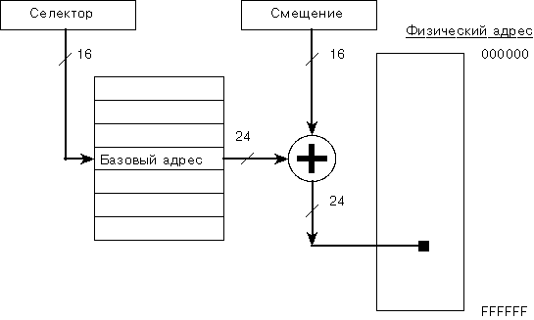

Рис. Формат селектора адреса.
На этом рисунке два младших бита обозначены как RPL (Requested Privilege Level). Это поле является запрошенным программой уровнем привилегий и его мы будем обсуждать позже. Поле TI (Table Indicator) состоит из одного бита. Если этот бит равен нулю, для преобразования адреса используется так называемая глобальная таблица дескрипторов GDT (Global Descriptor Table), в противном случае - локальная таблица дескрипторов LDT (Local Descriptor Table).
Таблица дескрипторов - это просто таблица преобразования адресов, содержащая базовые 24-разрядные физические адреса сегментов и некоторую другую информацию. То есть каждый элемент таблицы дескрипторов (дескриптор) содержит 24-разрядный базовый адрес сегмента и другую информацию, описывающую сегмент.
Таблица GDT - единственная в системе. Обычно в ней находятся описания сегментов операционной системы. Таблиц LDT может быть много. Эти таблицы содержат описания сегментов программ, работающих под управлением операционной системы, т.е. отдельных задач. В каждый данный момент времени процессор может использовать только одну таблицу LDT.
Процессор имеет два регистра, предназначенных для адресации используемых в настоящий момент таблиц GDT и LDT. Регистр GTDR описывает расположение и размер таблицы GDT, а регистр LDTR содержит ссылку на использующуюся в настоящее время таблицу LDT.
На рис. 6 показана уточнённая схема преобразования адресов в защищённом режиме. Из рисунка видно, что регистры процессора GDTR и LDTR определяют расположение в памяти таблиц GDT и LDT соответственно. Таблицы GDT и LDT содержат дескрипторы, описывающие сегменты памяти. В этих дескрипторах, помимо другой информации (заштрихованная область) содержится 24-разрядный базовый адрес сегмента.
Старшие 13 битов селектора (индекс) выбирают элемент из таблицы GDT или LDT в зависимости от состояния бита TI селектора.
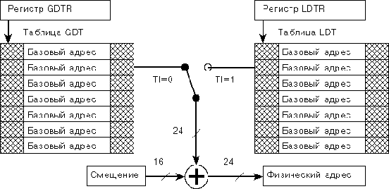
Извлечённый из таблицы дескрипторов базовый адрес сегмента складывается процессором для получения 24-разрядного физического адреса.

Рис. 6. Уточнённая схема преобразования адресов.
Селектор 0000h адресует самый первый дескриптор в глобальной таблице дескрипторов GDT. Поле RPL для этого дескриптора равно 0, поле TI также равно 0. Селектор 0008h указывает на второй элемент таблицы GDT, а селектор 0014h указывает на третий дескриптор в локальной таблице дескрипторов LDT, т.к. поле TI в нём равно 1.

4) Принцип борьбы с тупиками.
5) Особенности и принципы сигналов.
4) Принцип борьбы с тупиками.
Ответ:
Доп.инфа:
32,33,34
Методы борьбы с тупиками:
- Предотвращение

Нужно удалить одно из условий возникновения. Действия могут быть такими:

- Процессу выделяются все необходимые ресурсы. Такой подход ресурсоёмок и может привести к бесконечному откладыванию.
- При запросе отсутствующего ресурса, система забирает у процесса вообще все ресурсы. Таким образом можно делать контрольные точки для отката
- Удаление циклического ожидания. Ресурсы ранжируются по приоритету и захват ресурсов процессом производиться по возрастанию приоритета.

- Обход

ОБХОД
А
В
ТУПИК
ТУПИК
P1
P2

Алгоритм «Банкира»

Если в системе известна следующая информация:
- максимальное количество ресурсов
- количество ресурсов, захваченных системой
- количество ресурсов, которые может потребовать каждый процесс.

Если в системе после выделения доп. ресурсов может завершиться хотябы один процесс, то система находиться в надёжном состоянии. Если же наооборот, ни один процесс не может завершиться, то система – в ненадёжном состоянии. Алгоритм предусматривает удержание системы в надёжном состоянии.

- Обнаружение

P4
P1
P2
P3
R1(1)
R2(2)
R3(3)
Ресурс
захвачен
Требование
ресурса
P1
P4
P2
1
2
3
Если в системе есть подозрение на тупик, то формируется граф-карта, по ней проверяется, можно ли завершить хотя-бы один процесс, если можно – граф редуцируется. Если граф редуцируется – то подозрение было напрасно, если нет – то эти процессы – в тупике.

- Восстановление после тупика

Если процессы в тупике, то можно убить 1 либо всен процессы, а потом восстановиться с самого начала или с контрольной точки.

5) Особенности и принципы сигналов.
Конспект: К средствам межпроцессорного взаимодействия относятся:
1)сигналы
2)каналы
3)именованные каналы (ФИФО)
4)семафоры (мониторы, мютексы, секвенторы)
5)разделяемые файлы
6)сообщения
7)сокеты
Сигналы были предложены как средства уведомления об ошибках, а ща испол как средства элементарного IPC (Inter Process Communication ) для синхр процессов или пересілки єлемент. сообщ. от одного проц. другому.
Однако, применения сигналов ограничевается ввиду их ресурсоемкости.
Появляющееся собітия, которое сопровождается сигналом имеет свой номер. Поєтому, говоря о сигналахнужно разделять его генерацию, отправку сигнала, доставку сигнала и его обработку, т.е. сигнал отправл . когда выполняется событие, а доставл . – когда процесс получит его и обрабатывает.
Наиболее широкоиспол . сигналы (события):
- Особые ситуации (Пр: деление на нуль)
- Терминал. Прерывания (нажатие соотв. клавиш вызывает терминал, «убивающ», процесс)
- Другие процессы (через спец . сист . вызов проц может послать сигнал другому процу)
- Сигналы, связанные с управлением заданиями (возникает через командные интерпретаторы)
- Сигналы-квоты (если процу заданы квоты (размер диск . пространства, память, … ) и он их привысил, то сообщение о превышении квоты)
- уведомление (проц . запрашивает ресурс, чтоб предупредить другой)
- alarm(будильник)
-доставка и обработка сигнала.
Для каждого сигнала сущ . обраб . по умолчанию. Вобщем случае сигнал . вызывает завершение выполнения, игнорировать и поставить обработчик (ПР: sig_kill, sig_stop).
Любая обработка сигнала, в том числе по умолчанию, подразумевает, что проц . ,которому он доставляется – активный, а в сис-х многопрограммного режима может привести к большим задержкам.
Шпоры:
Сигналы
Сигналы изначально принимались, как способы извещения об ошибках. Это средство представляло собой простейшие команды. Однако они ресурсоемкие, так как отправка требует системного вызова, а доставка – прерывания процесса-получателя. Они слабоинформативны и число их ограничено. То есть, они служат для информирования процесса или процессов о наступлении события.
Сигналы бывают синхронными и асинхронными. Поэтому в системе реализован механизм управления сигналами, который состоит из 2-х фаз:
- Генерация и отправка.
- Доставка и обработка.
Время между двумя фазами может быть достаточно большим.
Виды сигналов зависят от того, какой процесс генерирует сигнал и кто является получателем.
Причины, вызывающие отправку сигнала:
- особые ситуации (деление на 0);
- терминальные прерывания (нажатия кнопки);
- другие процессы;
- системы управления заданиями;
- сигналы для управления фоновыми и текущими задачами;
- сигналы квоты (если процесс превышает квоту – ему отправляется сигнал );
- сигналы уведомления (о наступлении какого-либо события);
- alarm (связанный со счетчиком таймера).
Доставка и обработка сигналов
Для каждого сигнала предусмотрена обработка по умолчанию. Однако пользователь может предусмотреть по сигналу завершение процесса.
При сигнале процесс может:
- завершить свое выполнение;
- проигнорировать сигнал;
- остановиться и продолжиться потом;
- отложить обработку сигнала на время.
Следует аккуратно относиться к блокированию и игнорированию сигналов. Особенно сигналов исключительных ситуаций. Некоторые сигналы нельзя обрабатывать самим (kill, stop).
Процесс может обработать сигнал только в том случае, если он активен, что может привести к большим задержкам при большом количестве процессов. То есть сигнал не может быть обработан, если нужный процесс не выбран планировщиком и ему не предоставлен ресурс.
Сигнал может быть доставлен, если только ОС от имени процесса сформирует специальный системный вызов для доставки сигнала. Этот вызов ISSIG() формируется:
- непосредственно перед возвращением процесса из режима ядра в режим задач, после обработки системного вызова;
- непосредственно перед переходом в состояние сна;
- сразу после пробуждения.
Если процедура ISSIG() обнаруживает сигнал, ожидающий доставки, то ядро вызывает функцию самой доставки, вызов по умолчанию, либо функцию sendsuk (специальная функция обработки).
Типичные ситуации:
user работает с терминалом и нажимает Delete, вызывается аппаратное прерывание, по прерыванию драйвер терминала определяет, что была нажата клавиша и определяет сигнал текущей процедурой, связанной с терминалом. Когда процесс будет запущен планировщиком и запущен на выполнение, то при переходе в режим задачи он обнаружит сигнал и выполнит его; а если он уже был активен, то сигнал будет обработан после перехода этого процесса в режим задачи, после выхода из режима прерывания.

БИЛЕТ № 22
1) Виды сигналов. Добавить с конспекта
Сигналы изначально принимались, как способы извещения об ошибках. Это средство представляло собой простейшие команды. Однако они ресурсоемкие, так как отправка требует системного вызова, а доставка – прерывания процесса-получателя. Они слабоинформативны и число их ограничено. То есть, они служат для информирования процесса или процессов о наступлении события.
Сигналы бывают синхронными и асинхронными. Поэтому в системе реализован механизм управления сигналами, который состоит из 2-х фаз:
- Генерация и отправка.
- Доставка и обработка.
Время между двумя фазами может быть достаточно большим.
Виды сигналов зависят от того, какой процесс генерирует сигнал и кто является получателем.
Причины, вызывающие отправку сигнала:
- особые ситуации (деление на 0);
- терминальные прерывания (нажатия кнопки);
- другие процессы;
- системы управления заданиями;
- сигналы для управления фоновыми и текущими задачами;
- сигналы квоты (если процесс превышает квоту – ему отправляется сигнал );
- сигналы уведомления (о наступлении какого-либо события);
- alarm (связанный со счетчиком таймера).
Доставка и обработка сигналов
Для каждого сигнала предусмотрена обработка по умолчанию. Однако пользователь может предусмотреть по сигналу завершение процесса.
При сигнале процесс может:
- завершить свое выполнение;
- проигнорировать сигнал;
- остановиться и продолжиться потом;
отложить обработку сигнала на время.

2) Состояние процессов.
Процесс – любая исполняемая программа.
Процесс – траектория процессора в адресном пространстве машины.
В рамках одного процесса активизируются разные потоки. ОС знает о процессе, а о потоке не знает. Есть проблема управления. Нити – 3-й уровень – делят поток.
Активное
Режим ядра

Готовое
Подготовленное
Своппированное заблокированное
Заблокированное
Режим ядра
Зомби
Своппированное подготовленние
128 Дать определение – процесс Это любая выполняемая работа в системе; это динамический объект (внутренняя единица работы) системы, которому она выделяет ресурсы;
129 Условие перехода процесса из подготовительного состояния в готовность. Выделение ресурсов.
130 Условие перехода процесса из состояния готовности в активное. Выделение кванта времени процессора, запуск.
131 Условие перехода процесса из активного состояния в блокированное. Ожидание события, освобождения ресурса, конца операции ввода/вывода.
132 Условие перехода процесса из блокированного состояния в готовое. Наступление события, освобождения ресурса, завершение ввода/вывода.
133 Условие перехода процесса из активного состояния в готовое. Истечение кванта времени. (Выделенное время процессора для выполнение этого процесса завершилось и процессор занят другим процессом).
134 Условие создания процесса. Корректность описания процесса на языке описания процессов и выделение ресурсов
135 Отличие создания процесса при рекурсивном обращении (?) Хранить все локальные переменные в стеке.
14 ПРОЦЕСС – Любая вычислительная задача решаемая системой (динамическим объектом системы, которому выделяются ресурсы, это траектория процессора в адресном пространстве ВС)
По способу создания процессы делятся на:
• Системные процессы. Они создаются при загрузке системы, имеют оверлейную или динамически-последовательную структуру
• Проблемные (пользовательские
333333333333333333333) процессы. Создаются при активизации работы (задачи пользователя) операционной системой. Под активизацией процесса здесь понимается начало выполнения программы, подчиненной этому процессу, т.е. начало процесса. Пользовательский процесс может быть активизирован только другим процессом
По способу существования процессы делятся на:
• Последовательные. Это процессы, которые выполняются друг за другом, т.е. когда закончится выполнение первого процесса, начинается второй и т.д.
• Параллельные. Процессы, которые могут выполняться одновременно. Параллельные процессы могут быть:
o Независимые, т.е. выполняют разные операции и не имеют общих частей.
o Асинхронные ? это процессы, которые должны синхронизироваться и взаимодействовать друг с другом.
ОПЕРАЦИИ НАД ПРОЦЕССАМИ
1. Создание процесса включает в себя:
а) присвоение имени процессу,
б) включение этого имени в список имен процессов, известных системе,
в) определение начального приоритета,
г) формирование блока управления процессом,
д) выделение начальных ресурсов.
2. Уничтожение процесса означает его удаление из системы. Ресурсы, выделенные этому процессу, возвращаются системе, имя в системных списках стирается и блок управления процессом освобождается.
3. Изменение приоритета означает просто модификацию значения приоритета в блоке управления данным процессом. В основном увеличивают приоритет у процессов, когда предполагают, что они будут находиться в состоянии бесконечного откладывания или уменьшают приоритет процессу, надолго захватившему процессор.
4. Запуск (выбор) процесса, осуществляемый планировщиком, который выделяет процессу время процессора.
5. Приостановленный процесс не может продолжить свое выполнение до тех пор, пока его не активизирует любой другой процесс (кратковременное исключение определенных процессов в периоды пиковой нагрузки). В случае длительной приостановки процесса, его ресурсы должны быть освобождены. Решение об освобождении ресурса зависит от его природы. Основная память должна освобождаться немедленно, а вот принтер может и не быть освобожден. Приостановку процесса обычно производят в следующих случаях:
а) если система работает ненадежно и может отказать, то текущие процессы надо приостановить, исправить ошибку и затем активизировать приостановленные процессы;
б) если промежуточные результаты работы процесса вызвали сомнение, то нужно его приостановить, найти ошибку и запустить либо сначала, либо с контрольной точки;
в) если ВС перегружена, что вызвало снижение ее эффективности;
г) если для продолжения нормального выполнения процессу необходимы ресурсы, которые ВС не может ему предоставить.
6. Возобновление (или активизация) процесса ? операция подготовки процесса к повторному запуску выполняемая операционной системой, с той точки, в которой он был приостановлен
ИЕРАРХИЯ ПРОЦЕССОВ Процесс может породить новый процесс. При этом первый, порождающий процесс, называется родительским, а второй, порожденный процесс, ? дочерним. Для создания некоторого процесса необходим только один родительский процесс

3) Экзоядро.
Система с экзоядром
Экзоядро — ядро операционной системы компьютеров, предоставляющее лишь функции для взаимодействия между процессами и безопасного выделения и освобождения ресурсов.
На нижнем уровне ядра работает программа, которая называется экзоядро. В ее задачу входит распределение ресурсов для виртуальных машин, а после этого – проверка их использования (то есть отслеживание попыток машин использовать чужой ресурс). Каждая виртуальная машина на уровне пользователя может работать с собственной операционной системой, с той разницей, что каждая машина ограничена набором ресурсов, которые она запросила и которые ей были предоставлены. Преимущества схемы экзоядра: позволяет обойтись без уровня отображения. При других методах работы каждая виртуальная машина считает, что она использует свой собственный диск с нумерацией блоков от 0 до максимума. Поэтому монитор виртуальной машины должен поддерживать таблицы преобразования адресов на диске (и всех других ресурсов). Необходимость преобразования отпадает при при наличии экзоядра, которому нужно только хранить запись о том, какой виртуальной машине выделен данный ресурс. Такой подход имеет еще одно преимущество: он отделяет многозадачность (в экзоядре) от операционной системы пользователя (в пространстве пользователя) с меньшими затратами, так как для этого ему необходимо всего лишь не допускать вмешательства одной виртуальной машины в работу другой.

- Последовательность загрузки процесса в виртуальную память.
При загрузке процесса часть его виртуальных страниц помещается в оперативную память, а остальные - на диск. Смежные виртуальные страницы не обязательно располагаются в смежных физических страницах. При загрузке операционная система создает для каждого процесса информационную структуру - таблицу страниц, в которой устанавливается соответствие между номерами виртуальных и физических страниц для страниц, загруженных в оперативную память, или делается отметка о том, что виртуальная страница выгружена на диск. Кроме того, в таблице страниц содержится управляющая информация, такая как признак модификации страницы, признак невыгружаемости (выгрузка некоторых страниц может быть запрещена), признак обращения к странице (используется для подсчета числа обращений за определенный период времени) и другие данные, формируемые и используемые механизмом виртуальной памяти.

5) Избежание тупиков.
Тупик ⎯ это:
- ситуация, из которой система не может выйти;
- ситуация, когда процесс ждет события, которое никогда не произойдет.
Примером из жизни может служить транспортная пробка на перекрестке.
Второй пример: круговая цепь ожидания (рис. 2.16).
Здесь ресурс 2 выделен процессу 1, а ресурс 1 ⎯ процессу 2. В какой-то момент процесс 1 затребовал дополнительно ресурс 1, а процесс 2 ⎯ ресурс 2. Естественно, ни один из этих ресурсов не может быть выделен затребовавшему его процессу. Получаем тупиковую ситуацию, при которой ни один из двух процессов не может закончить свое выполнение, пока не будет освобожден требуемый ресурс, чего в данном случае никогда не сможет произойти. Выход заключается в удалении одного из процессов попавших в тупиковую ситуацию из системы.
Тупик неизбежен, если присутствует четыре условия его возникновения:
- Условие взаимного исключения. Процесс обладает монопольным правом владения ресурсами во время всего существования процесса.
- Условие ожидания. Процесс, обладая монопольным правом, пытается захватить новые ресурсы.
- Условие перераспределения. Ресурс нельзя отнять до полного завершения процесса.
- Условие: круговая цепь ожидания. Каждый из процессов цепочки требует дополнительный ресурс, который уже выделен процессу данной цепочки.

Рис. 2.16

- Тупики в системе спулинга

При вводе заданий используется режим спулинга ⎯ режим буферизации для выравнивания скоростей при вводе и считывании информации из буфера. Система, использующая режим спулинга, сильно подвержена тупикам.
В таких системах буфер может быть полностью заполнен до того, как данные из него станут поступать на печатающее устройство, а его размера недостаточно для буферизации всех данных вывода. При этом возникает тупиковая ситуация, т.к. размер буфера недостаточен для помещения всех поступивших данных, а принтер не сможет начать вывод. В данном случае единственным выходом является рестарт системы, но при этом теряется вся информация.
В таких системах хорошим выходом было бы неполное заполнение буфера (на 75-80%) и передача после этого управления печатающему устройству. По освобождении буфера можно его снова неполностью заполнить, затем снова перейти к распечатке и т.д.
Во многих современных ОС принтер начинает распечатку до заполнения буфера (по мере заполнения). При этом часть буфера ( распечатанная) освобождается и туда можно заносить новую информацию. В таких системах вероятность возникновения тупиковой ситуации значительно меньше.

2.7.13. Способы борьбы с тупиками

Последствия тупиков равносильны ситуации бесконечного откладывания. Тупики и ситуация бесконечного откладывания ⎯ это ситуации равносильные "потери процесса".
Можно выделить 4 стратегии борьбы с тупиками:
- Предотвращение тупика. Требуется создать условия, исключающие возможность возникновения тупиковых ситуаций. Однако этот метод часто приводит к нерациональному использованию ресурсов.
- Обход тупика. Этот метод предусматривает менее жесткие ограничения, чем первый и обеспечивает лучшее использование ресурсов. Метод учитывает возможность возникновения тупиков, и при увеличении вероятности тупиковой ситуации принимаются меры по обходу тупика.
- Обнаружение тупиков. Требуется установить сам факт возникновения тупиковой ситуации, причем точно определить те процессы и ресурсы, которые в нее включены.
- Восстановление после тупиков. Необходимо устранить тупиковую ситуацию, чтобы система смогла продолжить работу, а процессы, попавшие в тупиковую ситуацию, смогли завершиться и освободить занимаемые ими ресурсы. Восстановление ⎯ это серьезная проблема, так что в большинстве систем оно осуществляется путем полного выведения из решения одного или более процессов, попавших в тупиковую ситуацию. Затем выведенные процессы обычно перезапускаются с самого начала, так что вся или почти вся проделанная процессами работа теряется.

2.7.13.1. Предотвращение тупиков

Возникновение тупика невозможно, если нарушается одно из четырех необходимых условий возникновения тупиковых ситуаций. Первое условие при этом можно и не нарушать, т.е. считаем что процесс может обладать монопольным правом владения ресурсами. Нарушая остальные три условия получаем следующие три способа предотвращения тупиков:
I способ. Процесс запрашивает и получает все ресурсы сразу. Если процесс не имеет возможности получить все требуемые ресурсы сразу, т.е. некоторые из них на данный момент заняты, то он должен ожидать освобождения требуемых ресурсов. При этом он не должен удерживать за собой какие-либо ресурсы. Нарушается условие "ожидания дополнительных ресурсов" (2-е) и тупиковая ситуация невозможна. При этом способе имеем простой процессов, ожидающих выделения ресурсов, и работу вхолостую значительной части ресурсов. Можно прибегнуть к разделению программы на несколько программных шагов, работающих независимо друг от друга. При этом выделение ресурсов можно осуществлять для каждого шага программы, однако увеличиваются расходы на этапе проектирования прикладных программ.
Этот способ имеет два существенных недостатка:
1). Снижается эффективность работы системы;
2). Усиливается вероятность бесконечного откладывания для всех процессов.
II способ. Если процесс, удерживающий за собой определенные ресурсы, затребовал дополнительные и получил отказ в их получении, он должен освободить все ранее полученные ресурсы. При необходимости процесс должен будет запросить их снова вместе с дополнительными. Здесь нарушается условие "перераспределения" (3-е). При этом способе каждый процесс может несколько раз запрашивать, получать и отдавать ресурсы системе. При этом система будет выполнять массу лишней работы ⎯ происходит деградация системы с точки зрения полезной работы. Недостатки этого способа:
- Если процесс в течение некоторого времени удерживал ресурсы, а затем освободил их, он может потерять имевшуюся информацию.
- Здесь также возможно бесконечное откладывание процессов ⎯ процесс запрашивает ресурсы, получает их, однако не может завершиться, т.к. требуются дополнительные ресурсы; далее он, не завершившись, отдает имеющиеся у него ресурсы системе; затем он снова запрашивает ресурсы и т.д.
Имеем бесконечную цепочку откладывания завершения процесса.
III способ. Стратегия линейности. Все ресурсы выстроены в порядке присвоенных приоритетов и захват новых ресурсов может быть выполнен только в порядке возрастания приоритетов. При этом нарушается условие "круговая цепь ожидания" (4-е).
Трудности и недостатки данного способа:
- Поскольку запрос ресурсов осуществляется в порядке возрастания приоритетов, а они назначаются при установке машины, то в случае введения новых типов ресурсов может возникнуть необходимость переработки существующих программ и систем;
- Приоритеты ресурсов должны отражать нормальный порядок, в котором большинство заданий используют ресурсы. Однако, если задание требует ресурсы не в этом порядке, то оно будет захватывать и удерживать некоторые ресурсы задолго до того, как появится необходимость их использования ⎯ теряется эффективность.
- Способ не предоставляет удобства пользователям.

2.7.13.2. Обход тупиков

Алгоритм "банкира".
При использовании алгоритма "банкира" подразумевается, что :
- системе заранее известно количество имеющихся ресурсов;
- система знает, сколько ресурсов может максимально потребоваться процессу;
- число пользователей (процессов), обращающихся к ресурсам, известно и постоянно;
- система знает, сколько ресурсов занято в данный момент времени этими процессами (в общем и каждым из них);
- процесс может потребовать ресурсов не больше, чем имеется в системе.
В алгоритме "банкира" введено понятие надежного состояния. Текущее состояние вычислительной машины называется надежным, если ОС может обеспечить всем текущим пользователям (процессам) завершение их заданий в течение конечного времени. Иначе состояние считается ненадежным. Надежное состояние ⎯ это состояние, при котором общая ситуация с ресурсами такова, что все пользователи имеют возможность со временем завершить свою работу. Ненадежное состояние может со временем привести к тупику.
Система удовлетворяет только те запросы, при которых ее состояние остается надежным, т.е. при запросе ресурса система определяет сможет ли она завершить хотя бы один процесс, после этого выделения.
Пример решения задачи выделения ресурсов по алгоритму "банкира".
Имеем 6 ресурсов и 6 процессов (рис .2.17.). В таблице показано состояние занятости ресурсов на данный момент (1 свободный ресурс).

Рис. 2.17
Эта таблица отражает надежное состояние, т.к. существует такая последовательность выделений ⎯ освобождений ресурсов, при которой все процессы за конечное время будут завершены.
Недостатки алгоритма банкира:
- Если количество ресурсов большое, то становится достаточно сложно вычислить надежное состояние.
- Достаточно сложно спланировать, какое количество ресурсов может понадобиться системе.
- Число работающих пользователей (процессов) остается постоянным.
- Пользователи должны заранее указывать максимальную потребность в ресурсах, однако, потребность может определяться динамически по мере выполнения процесса.
- Пользователь всегда заказывает ресурсов больше, чем ему может потребоваться.
- Алгоритм требует, чтобы процессы возвращали выделенные им ресурсы в течение некоторого конечного времени. Однако, для систем реального времени требуются более конкретные гарантии. Т.е. в системе должно быть задано максимальное время захвата всех ресурсов процессом (через это время ресурсы должны быть освобождены).
Графический метод обхода тупика (рис. 2.18).
Имеются 2 процесса P1 и P2 и каждому из них для выполнения требуются по 2 ресурса: Д ⎯ диск , П ⎯ процессор. Если P1 захватил процессор , а P2 ⎯ диск, то возникает тупиковая ситуация. Однако, если P1 захватил П и Д и завершил свое выполнение, то P2 захватывает эти же ресурсы и заканчивает выполнение ⎯ беступиковое взаимодействие.

Рис. 2.18

2.7.13.3. Обнаружение тупиков

Обнаружение тупика ⎯ это установление факта того, что возникла тупиковая ситуация и определение процессов и ресурсов, вовлеченных в тупиковую ситуацию. Для обнаружения тупиковой ситуации используют операцию редукции графа. Эта операция выполняется системой, когда есть подозрение, что какие-то процессы находятся в тупике. При этом определяется, какие процессы могут успешно завершиться (по графу) и освободить ресурсы. Если запросы ресурсов для некоторого процесса могут быть удовлетворены, то граф можно редуцировать на этот процесс. При этом процесс удаляется из графа, включая все дуги от него к требуемым ресурсам и от выделенных ресурсов к нему, т.е. эти ресурсы могут считаться свободными и выделяться другим процессам. Если граф можно редуцировать на все процессы, значит, тупиковой ситуации нет, а если этого сделать нельзя, то все "нередуцируемые" процессы образуют группу процессов, находящихся в тупиковой ситуации.
Пример редуцируемого графа , содержащего 5 процессов и 4 типа ресурсов.
Примечание к рис.2.19.: дуга от процесса к ресурсу (кругу) ⎯ требование ресурса этого типа; тип ресурса - кружок, а сами ресурсы - квадратики внутри круга; P ⎯ обозначение процесса; R ⎯ типа ресурса; дуга от ресурса (квадрата) к процессу ⎯ ресурс выделен процессу.
На рис. 2.19 показан граф беступикового взаимодействия.

- Восстановление после тупиков.

Систему, оказавшуюся в тупике, необходимо вывести из него, нарушив одно или несколько необходимых условий его существования. При этом несколько процессов потеряют (полностью или частично) проделанную работу. Однако, это дешевле, чем оставлять систему в тупиковой ситуации. Возникают следующие сложности восстановления системы:
- В первый момент может быть неочевидно, что система попала в тупиковую ситуацию.
- В большинстве систем нет достаточно эффективных средств, позволяющих приостановить процесс на неопределенно долгое время, вывести его из системы и возобновить впоследствии. Некоторые процессы (например, процессы реального времени) должны работать непрерывно и не допускают приостановки и последующего восстановления.
- Если в системе существуют эффективные средства приостановки/возобновления, то их использование требует значительных затрат машинного времени и внимания высококвалифицированного оператора.

Рис. 2.19

- Восстановление после тупика небольших масштабов требует и небольшого количества работы; крупный тупик может потребовать довольно большого объема работ по его исключению из системы.
В современных системах восстановление обычно выполняют путем принудительного вывода одного или нескольких процессов из системы, чтобы их ресурсы могли быть использованы. Тогда эти процессы теряются вместе с информацией в них, однако, оставшиеся процессы получают возможность завершить свою работу. Т.е. в этом случае несколько процессов просто убиваются.
При удалении процессов могут возникнуть проблемы с приоритетностью (удаляются обычно наименее приоритетные процессы):
- Процессы могут не иметь конкретных приоритетов.
- Значения приоритетов могут оказаться неправильными или могут быть нарушены (например, для бесконечно откладывающегося процесса увеличивается приоритет).
- Трудность в оптимальном определении, какие из процессов вывести из системы.
Самый эффективный способ восстановления после тупиков ⎯ механизм приостановки/возобновления. Он позволяет кратковременно переводить процессы в состояние ожидания, а затем активизировать ожидающие процессы, причем без потери информации.
Часто при тупиковых ситуациях требуется перезапуск (рестарт) системы. При этом существует перезапуск сначала (вся полученная до рестарта информация теряется) или с контрольной точки (теряется только информация после контрольной точки). Система не определяет контрольных точек ⎯ их должен предусмотреть программист (для конкретного процесса).

БИЛЕТ № 23
1) Монолитные ОС. Недостатки и достоинства.
Монолитная ОС – набор процедур, каждая из которых может вызывать другие когда нужно. Каждая процедура имеет строго определенный интерфейс в терминах параметров и результатов, и каждая имеет возможность вызывать любую другую для выполнения некоторой необходимой для нее работы.
По способу построения ядра системы - монолитное ядро или микроядерный подход. ОС использующие монолитное ядро, компонуются как одна программа, работающая в привилегированном режиме и использующая быстрые переходы с одной процедуры на другую, не требующие переключения из привилегированного режима в пользовательский и наоборот. При построении ОС на базе микроядра, работающего в привилегированном режиме и выполняющего только минимум функций по управлению аппаратурой, функции более высокого уровня выполняют специализированные компоненты ОС – программные серверы, работающие в пользовательском режиме. При таком построении ОС работает более медленно, так как часто выполняются переходы между привилегированным режимом и пользовательским, но система получается более гибкой и ее функции можно модифицировать, добавляя или исключая серверы пользовательского режима;

2) Переход процесса в заблокированное состояние.
Доп. Инфа. Условие пеpехода пpоцесса из активного состояния в заблокиpованное.
Процесс, которому выделяется время процессора, переводиться в активное состояние или состояние выполнения.
Во время выполнения процесса ему могут понадобиться дополнительные ресурсы, но для их получения необходимо некоторое время. Т.е. процесс должен ожидать наступления некоторого события или окончания выполнения конкретной операции (например, ввода/вывода для получения/выдачи данных). Такой процесс переводится в заблокированное состояние.

Доп. Инфа.
Условие пеpехода пpоцесса из заблокиpованного состояния в готовое.
Если активный процесс не выполнился за выделенный ему квант времени, то он переходит снова в готовое состояние.
Процесс, который требует дополнительных ресурсов, кроме времени процессора, либо выполнения некоторой операции другим процессом, переводится в заблокированное состояние и ожидает наступления события, которое он потребовал. Как только произошло ожидаемое событие, процесс переводится в готовое состояние.
- Условие перехода процесса из подготовительного состояния в готовность. Выделение ресурсов.
- Условие перехода процесса из состояния готовности в активное. Выделение кванта времени процессора, запуск.
- Условие перехода процесса из активного состояния в блокированное. Ожидание события, освобождения ресурса, конца операции ввода/вывода.
- Условие перехода процесса из блокированного состояния в готовое. Наступление события, освобождения ресурса, завершение ввода/вывода.
- Условие перехода процесса из активного состояния в готовое. Истечение кванта времени. (Выделенное время процессора для выполнение этого процесса завершилось и процессор занят другим процессом).

3) Алгоритм банкира.
Доп. Инфа.
При использовании алгоритма "банкира" подразумевается, что :
- системе заранее известно количество имеющихся ресурсов;
- система знает, сколько ресурсов может максимально потребоваться процессу;
- число пользователей (процессов), обращающихся к ресурсам, известно и постоянно;
- система знает, сколько ресурсов занято в данный момент времени этими процессами (в общем и каждым из них);
- процесс может потребовать ресурсов не больше, чем имеется в системе.
В алгоритме "банкира" введено понятие надежного состояния. Текущее состояние вычислительной машины называется надежным, если ОС может обеспечить всем текущим пользователям (процессам) завершение их заданий в течение конечного времени. Иначе состояние считается ненадежным. Надежное состояние ⎯ это состояние, при котором общая ситуация с ресурсами такова, что все пользователи имеют возможность со временем завершить свою работу. Ненадежное состояние может со временем привести к тупику.
Система удовлетворяет только те запросы, при которых ее состояние остается надежным, т.е. при запросе ресурса система определяет сможет ли она завершить хотя бы один процесс, после этого выделения.
Пример решения задачи выделения ресурсов по алгоритму "банкира".
Имеем 6 ресурсов и 6 процессов (рис .2.17.). В таблице показано состояние занятости ресурсов на данный момент (1 свободный ресурс).

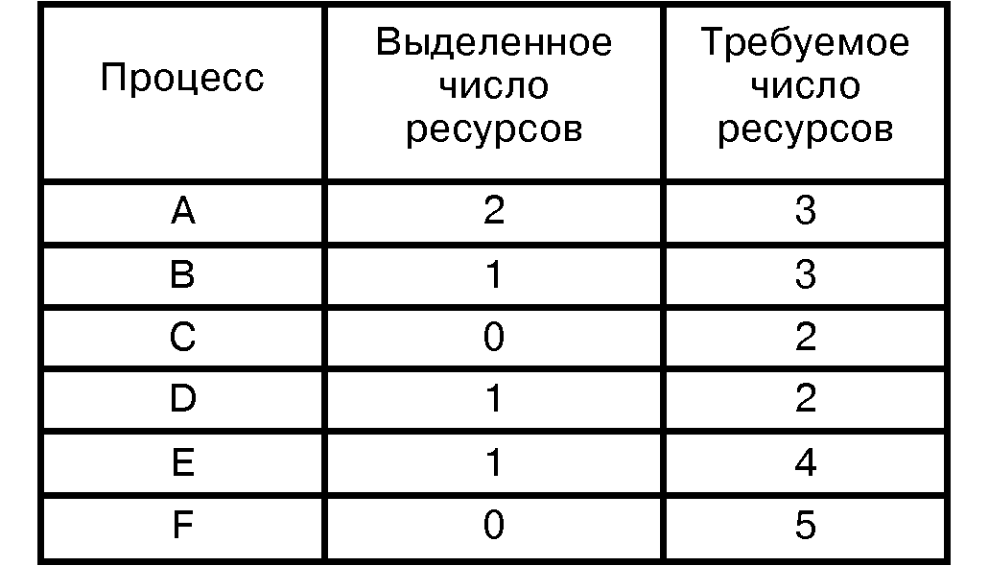

Рис. 2.17
Эта таблица отражает надежное состояние, т.к. существует такая последовательность выделений ⎯ освобождений ресурсов, при которой все процессы за конечное время будут завершены.
Недостатки алгоритма банкира:
- Если количество ресурсов большое, то становится достаточно сложно вычислить надежное состояние.
- Достаточно сложно спланировать, какое количество ресурсов может понадобиться системе.
- Число работающих пользователей (процессов) остается постоянным.
- Пользователи должны заранее указывать максимальную потребность в ресурсах, однако, потребность может определяться динамически по мере выполнения процесса.
- Пользователь всегда заказывает ресурсов больше, чем ему может потребоваться.
- Алгоритм требует, чтобы процессы возвращали выделенные им ресурсы в течение некоторого конечного времени. Однако, для систем реального времени требуются более конкретные гарантии. Т.е. в системе должно быть задано максимальное время захвата всех ресурсов процессом (через это время ресурсы должны быть освобождены).

4) Виды приоритетных прерываний
- Прерывания о схем контроллера
- Внешные прерывания
- Прерывания по воду выводу
- Системный вызов . Прерывания по обращению к супервизору
- Програмное прерывание (прер. Искл. ситуаций)

5) Структура дескриптора таблицы страниц.

63 32
База  24-31 | G | D | X | U | Предел  16-19 | P | DPL | S | Тип  Сегмента | А | База  16-23

31 0
База  15-0 | 15-0  Предел

База – базовый адрес начала сегмента
Предел – кол-во памяти, которое выделено под сегмент

G – бит гранулярности (тип памяти, которую используем)
0 – переход в другое адресное пространство маш. (16 разр.)
1 – память измеряется в страницах
D – тип машины
0 – 16 разрядов
1 - 32 разр.
X – резерв (для 64 разр. маш.)
U – бит для сист. прогр.
p – где находится сегмент (признак)
0 – на диске
1- в памяти
DPL (2-бита)– уровень привелигированости (частота использования)
S – тип сегмента (системный или прикладной)
1 - системный
0 - пользовательский
Тип (3 бита) сегмента – 000 считывание
001 счит. / запись
010 стэк. / счит
011 стэк (чтен\зап)
100 код (только на выполнение)
101 код (выполн, чтение)
110 подчин. сегмент. кода (только активн.)
111 подчин . сегм . кода (активное чтение)
А – тип доступа (активный сегмент или пассивный)

БИЛЕТ № 25
1) Структура ядра ОС.
ЯДРО ОПЕРАЦИОННОЙ СИСТЕМЫ - комплекс программ и микропрограмм (резидент) для операций с процессами.
Операции, связанные с процессами, входят в базовое обеспечение машины. Они включаются в комплекс используемых средств с помощью программ и микропрограмм, совокупность которых составляет ядро ОС. Таким образом, все операции, связанные с процессами, осуществляются под управлением ядра ОС, которое представляет лишь небольшую часть кода ОС в целом. Поскольку эти программы часто используются, то резидентно размещаются в ОП. Другие же части ОС перемещаются в ОП по мере необходимости. Ядро ОС скрывает от пользователя частные особенности физической машины, предоставляя ему все необходимое для организации вычислений:
• само понятие процесса, а значит и операции над ним, механизмы ны-деления времени физическим процессам;
• примитивы синхронизации, рсали-юнанные ядром, которые скрывают от пользователя физические механизмы псресэановки контекста при реализации операций, связанных с прерываниями.
Выполнение программ ядра может осуществляться диумя способами:
- Вызовом примигива управления процессами (создание, уничтожение, сипкронизация и т.д.); эти примитивы реализованы в виде обращений к супервизору.
- Прерыванием: программы обработки прерываний сосгииляют часгь дра. т.к они нсгюсрсди пенно связаны с операциями синхронизации и и.юлиронаны ос шлсшнх уровней управления.
Таким образом, во всех случаях вход в ядро предусматривает сохранение слова состояния (при переключении контекста в PSW) и регистров процессора (в РСВ), который вызываетсупервизор или обрабатывает прерывание.
Ядро ОС содержит программы для реализации следующих функций:
• обработка прерываний;
• создание и уничтожение процессов;
• переключение процессов из состояния в состояние;
• диспетчеризацию заданий, процессов и ресурсов;
• приостановка и активизация процессов;
• синхронизация процессов;
• организация взаимодействия между процессами;
• манипулирование РСВ;
• поддержка операций ввода/вывода; / " поддержка распределения и перераспределения памяти;
• поддержка работы файловой системы;
. • поддержка механизма вызова— возврата при обращении к процедурам;
• поддержка определенных функций по ведению учета работы машины;
Одна из самых важных функций, реализованная в ядре — обработка прерываний
Какие программы находятся в ядре ОС (Виды программ) ядро супервизора, включающие только те программы, которые отвечают за реакцию системы.
Какая системная программа готовит команду начать ввод-вывод. Обработчик прерываний.
Какая часть ОС обрабатывает сигналы прерываний Ядро.

Выполнение программ ядра может осуществляться двумя способами:
• вызовом примитива управления процессами (создание, уничтожение, синхронизация и т.д.); эти примитивы реализованы в виде обращений к супервизору;
• прерыванием: программы обработки прерываний составляют часть ядра, т.к. они непосредственно связаны с операциями синхронизации и изолированы от высших уровней управления
• Функции ядра ОС обработка прерываний, создание и уничтожение процессов, переключение процессов из состояния в состояние, диспетчеризацию заданий, процессов и ресурсов; приостановка и активизация процессов; синхронизация процессов; организация взаимодействия между процессами; манипулирование РСВ; поддержка операций ввода/вывода; поддержка распределения и перераспределения памяти; поддержка работы файловой системы; поддержка механизма вызова? возврата при обращении к процедурам; поддержка определенных функций по ведению учета работы машины

2) Сегментная организация памяти. Достоинства и недостатки. Добавить с конспекта

Сегментная и сегментно-страничная организация памяти
Существуют две другие схемы организации управления памятью: сегментная и сегментно-страничная. Сегменты, в отличие от страниц, могут иметь переменный размер. Идея сегментации изложена во введении. При сегментной организации виртуальный адрес является двумерным как для программиста, так и для операционной системы, и состоит из двух полей – номера сегмента и смещения внутри сегмента. Подчеркнем, что в отличие от страничной организации, где линейный адрес преобразован в двумерный операционной системой для удобства отображения, здесь двумерность адреса является следствием представления пользователя о процессе не в виде линейного массива байтов, а как набор сегментов переменного размера (данные, код, стек...).
Программисты, пишущие на языках низкого уровня, должны иметь представление о сегментной организации, явным образом меняя значения сегментных регистров (это хорошо видно по текстам программ, написанных на Ассемблере). Логическое адресное пространство – набор сегментов. Каждый сегмент имеет имя, размер и другие параметры (уровень привилегий, разрешенные виды обращений, флаги присутствия). В отличие от страничной схемы, где пользователь задает только один адрес, который разбивается на номер страницы и смещение прозрачным для программиста образом, в сегментной схеме пользователь специфицирует каждый адрес двумя величинами: именем сегмента и смещением.
Каждый сегмент – линейная последовательность адресов, начинающаяся с 0. Максимальный размер сегмента определяется разрядностью процессора (при 32-разрядной адресации это 2³² байт или 4 Гбайт). Размер сегмента может меняться динамически (например, сегмент стека). В элементе таблицы сегментов помимо физического адреса начала сегмента обычно содержится и длина сегмента. Если размер смещения в виртуальном адресе выходит за пределы размера сегмента, возникает исключительная ситуация.
Логический адрес – упорядоченная пара v=(s,d), номер сегмента и смещение внутри сегмента.
В системах, где сегменты поддерживаются аппаратно, эти параметры обычно хранятся в таблице дескрипторов сегментов, а программа обращается к этим дескрипторам по номерам-селекторам. При этом в контекст каждого процесса входит набор сегментных регистров, содержащих селекторы текущих сегментов кода, стека, данных и т. д. и определяющих, какие сегменты будут использоваться при разных видах обращений к памяти. Это позволяет процессору уже на аппаратном уровне определять допустимость обращений к памяти, упрощая реализацию защиты информации от повреждения и несанкционированного доступа.
Аппаратная поддержка сегментов распространена мало (главным образом на процессорах Intel). В большинстве ОС сегментация реализуется на уровне, не зависящем от аппаратуры.
Хранить в памяти сегменты большого размера целиком так же неудобно, как и хранить процесс непрерывным блоком. Напрашивается идея разбиения сегментов на страницы. При сегментно-страничной организации памяти происходит двухуровневая трансляция виртуального адреса в физический. В этом случае логический адрес состоит из трех полей: номера сегмента логической памяти, номера страницы внутри сегмента и смещения внутри страницы. Соответственно, используются две таблицы отображения – таблица сегментов, связывающая номер сегмента с таблицей страниц, и отдельная таблица страниц для каждого сегмента.
Сегментно-страничная и страничная организация памяти позволяет легко организовать совместное использование одних и тех же данных и программного кода разными задачами. Для этого различные логические блоки памяти разных процессов отображают в один и тот же блок физической памяти, где размещается разделяемый фрагмент кода или данных.

Существуют две другие схемы организации управления памятью: сегментная и сегментно-страничная. Сегменты, в отличие от страниц, могут иметь переменный размер. Идея сегментации изложена во введении. При сегментной организации виртуальный адрес является двумерным как для программиста, так и для операционной системы, и состоит из двух полей – номера сегмента и смещения внутри сегмента. Подчеркнем, что в отличие от страничной организации, где линейный адрес преобразован в двумерный операционной системой для удобства отображения, здесь двумерность адреса является следствием представления пользователя о процессе не в виде линейного массива байтов, а как набор сегментов переменного размера (данные, код, стек...). Программисты, пишущие на языках низкого уровня, должны иметь представление о сегментной организации, явным образом меняя значения сегментных регистров (это хорошо видно по текстам программ, написанных на Ассемблере). Логическое адресное пространство – набор сегментов. Каждый сегмент имеет имя, размер и другие параметры (уровень привилегий, разрешенные виды обращений, флаги присутствия). В отличие от страничной схемы, где пользователь задает только один адрес, который разбивается на номер страницы и смещение прозрачным для программиста образом, в сегментной схеме пользователь специфицирует каждый адрес двумя величинами: именем сегмента и смещением. Каждый сегмент – линейная последовательность адресов, начинающаяся с 0. Максимальный размер сегмента определяется разрядностью процессора (при 32-разрядной адресации это 2³² байт или 4 Гбайт). Размер сегмента может меняться динамически (например, сегмент стека). В элементе таблицы сегментов помимо физического адреса начала сегмента обычно содержится и длина сегмента. Если размер смещения в виртуальном адресе выходит за пределы размера сегмента, возникает исключительная ситуация. Логический адрес – упорядоченная пара v=(s,d), номер сегмента и смещение внутри сегмента. В системах, где сегменты поддерживаются аппаратно, эти параметры обычно хранятся в таблице дескрипторов сегментов, а программа обращается к этим дескрипторам по номерам-селекторам. При этом в контекст каждого процесса входит набор сегментных регистров, содержащих селекторы текущих сегментов кода, стека, данных и т. д. и определяющих, какие сегменты будут использоваться при разных видах обращений к памяти. Это позволяет процессору уже на аппаратном уровне определять допустимость обращений к памяти, упрощая реализацию защиты информации от повреждения и несанкционированного доступа. Аппаратная поддержка сегментов распространена мало (главным образом на процессорах Intel). В большинстве ОС сегментация реализуется на уровне, не зависящем от аппаратуры. Хранить в памяти сегменты большого размера целиком так же неудобно, как и хранить процесс непрерывным блоком. Напрашивается идея разбиения сегментов на страницы. При сегментно-страничной организации памяти происходит двухуровневая трансляция виртуального адреса в физический. В этом случае логический адрес состоит из трех полей: номера сегмента логической памяти, номера страницы внутри сегмента и смещения внутри страницы. Соответственно, используются две таблицы отображения – таблица сегментов, связывающая номер сегмента с таблицей страниц, и отдельная таблица страниц для каждого сегмента. Сегментно-страничная и страничная организация памяти позволяет легко организовать совместное использование одних и тех же данных и программного кода разными задачами. Для этого различные логические блоки памяти разных процессов отображают в один и тот же блок физической памяти, где размещается разделяемый фрагмент кода или данных

3) Особенности организации файловой системы FAT. Достоинства и недостатки.

4) Структура прохождения задания через вычислительную систему.

5) Виды прерываний и особенности реагирования на них ОС.
Прерывание ⎯ это нарушение последовательности выполнения действий (команд), т.е. после текущего действия (команды) выполняется не следующее (команда), а некоторое другое действие.

Классы прерываний
По своему назначению, причине возникновения прерывания делятся на различные классы. Традиционно выделяют следующие классы:
- Прерывания от схем контроля машины. Возникают при обнаружении сбоев в работе аппаратуры, например, при несовпадении четности в микросхемах памяти.
- Внешние прерывания. Возбуждаются сигналами запросов на прерывание от различных внешних устройств: таймера, клавиатуры, другого процессора и пр.
- Прерывания по вводу/выводу. Инициируются аппаратурой ввода/вывода при изменении состояния каналов ввода/вывода, а также при завершении операций ввода/вывода.
- Прерывания по обращению к супервизору. Вызываются при выполнении процессором команды обращения к супервизору (вызов функции операционной системы). Обычно такая команда инициируется выполняемым процессом при необходимости получения дополнительных ресурсов либо при взаимодействии с устройствами ввода/вывода.
- Программные прерывания. Возникают при выполнении команды вызова прерывания либо при обнаружении ошибки в выполняемой команде, например, при арифметическом переполнении.
В последнее время принято прерывания 4 и 5 классов объединять в один класс программных прерываний, причем, в зависимости от источника, вызвавшего прерывание, среди них выделяют такие подтипы:
- прерывание вызванное исполнением процессором команды перехода к подпрограмме обработки прерывания
- прерывания, возникающие в результате исключительной ( аварийной) ситуации в процессоре (деление на "0", переполнение и т.д.).
В связи с многообразием различных ВС и их постоянным развитием меняется и организация системы прерываний. Так, с появлением виртуальной памяти, появился класс страничных прерываний, который можно отнести и к классу исключительных ситуаций в процессоре; в системах с кэш-памятью существуют прерывания подкачки страниц в кэш-память и т.д.
Во время выполнения обработчика одного из прерываний возможно поступление другого сигнала прерывания, поэтому система должна использовать определенную дисциплину обслуживания заявок на прерывания. Обычно различным классам либо отдельным прерываниям присваиваются различные абсолютные приоритеты, т.о. при поступлении запроса с высшим приоритетом текущий обработчик снимается, а его место занимает обработчик вновь поступившего прерывания. Количество уровней вложенности прерываний называют глубиной системы прерываний. Обработчики прерываний либо дисциплина обслуживания заявок на прерывание должны иметь также специальные средства для случая, когда при обработке прерывания возникает запрос на обработку прерывания от того же источника.
(((((((((((((((((((((((( С ШПОР
В системе присутствует 2 приоритетных уровня:
- Приоритет сигналов
Используется полноупорядоченная схема сигналов (контроллер, его приоритет определяется путём запуска команды смены прерывания) либо частичноупорядоченная (когда прерываний много – все они разбиваются на классы, а потом производиться сканирование в полносвязной системе).
- Приоритет прерывания программ
Более важный уровень, на нём выбирается программа с наивысшим приоритетом.

Дополнительные классы прерываний:
- Прерывания по таймеру
- Прерывания по кэш-промаху
- Страничное прерывание
- Прерывание по нажатию клавиши
)))))))))))))))))))))))))))))))))))))))))))))))))))))))))))))))))))))))))))))))))))))))))))))))))))))))))))))))

РЕАЛИЗАЦИЯ МЕХАНИЗМА ПРЕРЫВАНИЙ
В КОМПЬЮТЕРАХ ТИПА IBM PC

В компьютерах семейства IBM PС, построенных на основе микропроцессора Intel 80x86 и использующих операционную систему MS-DOS, механизм прерываний реализуется как при помощи аппаратных, так и при помощи программных средств.
Микропроцессор поддерживает обработку 256 различных прерываний, каждое из которых идентифицируется номером в диапазоне 00h-FFh. Сегментные адреса обработчиков прерываний, называемые векторами прерываний, содержатся в таблице векторов прерываний, которая располагается в начале оперативной памяти (по адресу 0000:0000). Каждый вектор прерывания имеет размер 4 байта, таким образом, таблица векторов занимает 1024 байта. Для определения адреса обработчика любого прерывания нужно номер прерывания умножить на 4.
В защищенном режиме старшие модели семейства процессоров вместо таблицы векторов используют таблицу дескрипторов прерываний, сходную по своему назначению с таблицей векторов.
Операционная система не контролирует содержимое таблицы векторов, хотя и имеются средства для чтения и изменения векторов. При помощи функций MS-DOS значение векторов можно изменить, поместив нужный адрес непосредственно в таблицу векторов прерываний. В этом случае контроль за содержимым векторов и их соответствием размещению обработчиков в памяти полностью ложится на программиста, а последствия в случае ошибки могут быть самыми непредсказуемыми.
Активизация обработчика прерывания может произойти в результате возникновения следующих ситуаций:
- возникновение сигнала внутреннего прерывания внутри микросхемы процессора (внутренние или логические прерывания)
- поступление в процессор сигнала запроса на прерывание от внешнего (по отношению к процессору) устройства (аппаратные прерывания)
- выполнение процессором команды INT вызова процедуры обработки прерывания (программные прерывания)

2.9.1. Внутренние прерывания
Для обслуживания внутренних прерываний микропроцессоры i8086 использовали 5 первых векторов прерываний (00h-04h). Прерывания с номерами 05h-31h фирма Intel зарезервировала для использования в дальнейших разработках, однако фирма IBM при создании IBM PC использовала эти вектора по своему усмотрению. В последующих реализациях процессоров эти же вектора были задействованы для обработки новых внутренних прерываний, в результате чего стали возможны конфликты. Поскольку все добавленные прерывания используются в защищенном режиме процессора, то для избежания конфликтов при переходе в защищенный режим контроллер прерываний перепрограммируется таким образом, что при поступлении сигнала на линию IRQ0 вызывается процедура обработки с номером, отличным от 08h (обычно 50h или 60h). Для последующих линий IRQ вызываются процедуры с последующими (относительно базового для IRQ0) номерами.
Сигналы внутренних прерываний возникают при нарушениях в работе самого микропроцессора либо при ошибках в выполняемых командах и формируются внутри схемы микропроцессора при возникновении одной из ситуаций, указанных в Табл. 2.2.

2.9.2. Аппаратные прерывания
Аппаратные прерывания инициируются различными устройствами компьютера, внешними по отношению к процессору (системный таймер, клавиатура, контроллер диска и пр.). Эти устройства формируют сигналы запросов на прерывания (IRQ), поступающие на контроллер прерываний.

. Немаскируемые прерывания

Существует одно аппаратное прерывание, отличное от всех остальных. Это немаскируемое прерывание (Non-Maskable Interrupt, NMI). Его отличие состоит в том, что хоть инициатором его и является внешнее устройство, сигнал запроса поступает в процессор, минуя контроллер прерываний. Поэтому такой запрос на прерывание невозможно замаскировать. Кроме этого, запрос по линии NMI вызывает немедленную реакцию процессора и имеет максимальный приоритет в системе, хотя обработчик NMI может быть прерван любым маскируемым прерыванием, если их разрешить командой STI. Это позволяет использовать данное прерывание в особо критических ситуациях: обычно оно используется при падении напряжения питания и при ошибках памяти, однако на некоторых моделях IBM ⎯ совместимых компьютеров NMI используется также для обслуживания сопроцессора, клавиатуры, каналов ввода/вывода, дисковых контроллеров, часов реального времени, таймеров, контроллеров прямого доступа к памяти и пр.
В процессорах i80286 и выше в случае, если во время обработки NMI возникнет повторный запрос на немаскируемое прерывание, он не прервет выполнение текущего обработчика, а запомнится и будет обработан после завершения текущего обработчика. Если повторных запросов во время выполнения обработчика будет несколько, то сохранится только первый, последующие будут проигнорированы. При возврате из обработчика командой IRET процессор не переходит на выполнение следующей команды, а пытается выполнить команду по тому же адресу, что привел к возникновению критической ситуации.

2.9.2.3. Программные прерывания

Программные прерывания инициируются специальной командой процессору INT n, где n указывает номер прерывания, обработчик которого необходимо вызвать. При этом в стек заносится содержимое регистров флагов, указателя команд и сегмента кода, а флаг разрешения прерывания сбрасывается (аналогично тому, как при обработке аппаратных прерываний).
Далее в процессор загружается новое PSW, значение которого содержится в векторе прерывания с номером n, и управление переходит к обработчику прерывания. Требования к обработчику программного прерывания такие же, как и к обработчику аппаратного прерывания, за исключением того, что команда завершения аппаратного прерывания (EOI) не требуется. Обработка прерывания завершается командой IRET, восстанавливающей из стека старое PSW.
Обработка программного прерывания является более мягким видом прерывания по отношению к прерываемой программе, нежели обработка аппаратного прерывания, т.к. аппаратное прерывание выполняется по требованию самой прерываемой программы, и она ожидает от этого какого-либо результата. Аппаратное же прерывание получает управление безо всякого ведома выполняющейся программы и зачастую не оказывает на нее никакого влияния.
БИЛЕТ № 26
1)Структура ОС.
Если программа меняет информацию, с которой она работает (помимо своей собственной), то это обрабатывающая программа (компиляторы, загрузчики, редакторы связей), если не меняет, – то управляющая.
Управляющие программы выполняют следующие действия:
- Управление – на уровне ядра, в режиме супервизора осуществляется:
  - отслеживание входа и выхода задания в системе;
  - отслеживание выполнения собственной задачи и управление ее выполнением;
  - обеспечение работы систем управления файлами, памятью, внешними устройствами.
- Управление задачами. Следит за выполнением задачи на ресурсах системы
- Система управления файлами.
- Управление памятью.
- программное (обеспечивает эффективное функционирование памяти в соответствии с ее организацией; программа решает свои задачи на уровне процесса, то есть память выделяется процессу);
- микропрограммное (программа запрашивает у админа, какие разделы необходимо выполнять; у каждого раздела – своя очередь);
- Управление внешними устройствами.
- Управление заданиями отслеживает прохождение задания от входа до выхода
Современные ОС имеют сложную структуру, каждый элемент которой выполняет определенные функции по управлению компьютером.
Управление файловой системой. Процесс работы компьютера сводится к обмену файлами между устройствами. В ОС имеются программные модули, управляющие файловой системой.
Командный процессор. В состав ОС входит специальная программа – командный процессор, – которая запрашивает у пользователя команды (запуск программы, копирование, удаление и т.д.) и выполняет их.
Драйверы устройств. В состав ОС входят драйверы устройств, специальные программы, которые обеспечивают управление работой устройств и согласование информационного обмена с другими устройствами, позволяют производить настройку параметров устройств. Каждому устройству соответствует свой драйвер. Программы (драйверы) для поддержки наиболее распространенных устройств входят в Windows, а для остальных устройств поставляются вместе с этими устройствами или контроллерами. Можно самому установить или переустановить драйвер.
Графический интерфейс. Для упрощения работы пользователя в состав ОС входят программные модули, создающие графический пользовательский интерфейс. Пользователь может вводить команды с помощью мыши, а не с клавиатуры.
Сервисные программы. (утилиты). Позволяют обслуживать диски (проверять, сжимать, дефрагментировать), выполнять операции с файлами (архивировать и т.д.), работать в сетях и т.д.
Справочная система. Позволяет оперативно получить необходимую информацию о функционировании ОС.
1 Виды модулей. Виды: 1) исходный (текст программы); 2) объектный; 3) загрузочный; 4) исполняемый (абсолютный). Системные программы (компилятор, редактор связей, загрузчик) используются для преобразования от 1) к 4).
2 Отличие загрузочного модуля от объектного.Загрузочный модуль имеет все для своего выполнения . Написан на машинно-ориентированном языке, но быть выполненным не может. При использовании компилятора из исходного модуля получается объектный модуль, при использовании редактора связи из объектного получается загрузочный, далее из него при использовании загрузчика получается исполняемый модуль.
3 Отличие загрузочного модуля от абсолютного. Загрузочный модуль имеет все для своего выполнения . Написан на машинно-ориентированном языке, но быть выполненным не может. Нужно настроить адресные константы. Абсолютный – все адресные константы уже настроены.
4 Дать определение – резидентный модуль. модуль, который резидентно находится в памяти. (постоянно)Резидентные проги. – находятся в ОП, поддерживают быстрый отклик системы, Проги обработки прерываний, Процессы 4/ работы с ВУ, управление памятью, управление процессами, начальная прога. Управления заданиями.
5 Дать определение – транзитный модуль. Программы, связанные с выполнением функций ОС, но не находящиеся постоянно в ОП называются транзитными. Эти программы вызываются в ОП по мере необходимости. – проги., которые могут понадобится 4/ выполнения ф-ций ОС (но не резидентные) – могут вызываться по оверлейной || динамически-последовательной схеме в транзитную зону.
6 Связь модулей по управлению. Какие операции, какими программами выполняются. Связь по управлению предусматривает сохранение состояния модуля на момент перехода на вызываемый модуль, причем действия по этому сохранению выполняет вызываемый модуль. Операции: возврат из i-1 модуля только в i+1; возврат из i+1 в i. Вызывающий модуль после передачи управления стирается. Виды программ могут быть: повторно не исполняемые, повторно исполняемые, чистые процедуры. (via common regs) Связь по управлению – связь для организации возврата. Возврат модуль В должен иметь команду, делающую так, что в области сохранения модуля А сохраняется состояние регистров. В модуле В есть адрес области сохранения в модуле А. Сохраняется адрес возврата, для возврата адреса следующей команды.
7 Связь модулей по данным. Виды связей Виды: по данным и по управлению. По данным может быть через общие регистры или через адрес списка параметром. Связь по данным – данные через общий регистр || через системный регистр передается адрес списка параметров.
Свойства модуля. Стандартность внутренней структуры, функциональная завершенность, параметрическая универсальность, взаимная независимость.
8 Виды загрузчиков Отличаются выполнением основных 4-х функций: распределения памяти, настройки, редактирования и загрузки. Загрузчики делятся: Абсолютный загрузчик, настраивающий загрузчик, непосредственно - связывающий загрузчик.
9 Функции абсолютного загрузчика Распределение памяти, настройка, редактирование;
10 Функции настраиваемого загрузчика Распределение памяти, настройка, редактирование, загрузка. Инфу для него готовит компилятор.
11 Какие топы загрузчика работают с модулями СОМ и ЕХЕ. С COM - абсолютный; c EXE - настраивающий.
12 Какую информацию и как компилятор передает настраивающему загрузчику Настраивающий – работает в загр. Модуле которому больше ничего не надо. Постепенно его ф-ции взял на себя редактор связей. Непосредственно в настраивающем загрузчике каждый модуль может транслироваться отдельно. Чтобы передать сообщение редактору связей надо ему непосредственно указать, что надо транслировать. В каждом модуле в начале трансляции выделяются вектора перехода, внешние и внутренние.(Экспорт и Импорт процедур и ф-ций). Кроме того для выполнения настройки каждая команда отмечается битом переместимости. ОС выделяет и пользуетс глобально выделенной памятью, а загрузчик с локальной.
13 Функции редактора связей Редактирование связей.(Выполнение связывания подпрограмм являющихся внешними по отношению к загружаемому модулю). (С помощью редактора связи мы получаем из объектного модуля загрузочный модуль имеющий всё для своего исполнения).
14 Выходная и входная информация редактора связей Входная - объектный модуль, выходная - загрузочный модуль.
15 Дать определение – обрабатывающие программы ОС Программы выполнения стандартных (в рамках ОС) функций, обработки исключительных ситуаций. Обработка – изменение ин-фы с которой работает прога в составе ОС (дрова, загрузчик)
16 Дать определение – управляющие программы ОС Программы постоянно находящиеся в памяти (резидентные) организующие корректное выполнение процессов и функционирование всех устройств системы при решении задач. Составляют ядро ОС. Управление : Заданиями – слежение за прохождением заданий от входа до выхода на всех этапах его выполнения. Задачами – (Процессами) – слежение за всеми задачами активизированными в системе и процессами их выполнения на ресурсах. Памятью – решение задач эффективного u/ mem (internal) в соответствии с ее организацией.(Защита – согласование ин-фы в кешах) Данными – эффективное размещение и u/ данных на внешних носителях (проблема эффективности u/ процессора) Внешними ус-вами …
17 Основное отличие компилятора от интерпретатора Интерпретатор выполняет перевод части проги в машинные команды и тут же ее выполняет, выполняя все необходимые настройки адресных констант. Компилятор создает объектный модуль, который затем обрабатывается редактором связей. Во время работы интерпретатора исполняемый код программы записывается в фиксированное место и управление передается на стартовый адрес программы.

2) Особенности доставки сообщения заблокированым процессам.
Доставка сообщений заблокированному процессу.

Во время работы процесса может возникнуть ситуация, когда процесс не может продолжать свою работу, пока не будет достигнуто определенное условие. Например, процессу необходимо обратиться к внешнему устройству. Для этого процесс использует системный вызов и активизируется новый процесс, выполняющий данную работы. Предыдущий процесс переходит в заблокированное состояние. После окончания ввода, процесс, работающий с ВУ используя системный вызов инициирует сообщение. Операционная система с помощью планировщика (кажется) доставит сообщение заблокированному процессу и переведет его в готовое состояние.
3) Реализация когерентности в многопроцессорной ОС.
В современных микропроцессорах, используемых для построения мультипроцессорных систем, идентичность данных в кэшах ВМ (когерентность кэшей) поддерживается с помощью межмодульных пересылок. Существует несколько способов реализации когерентности, применяемых в зависимости от типа используемой коммуникационной среды и сосредоточенности или физической распределенности памяти между процессорными модулями.
Рассмотрим реализацию одного из алгоритмов поддержки когерентности кэшей, известного как MESI (Modified, Exclusive, Shared, Invalid).
Каждая строка кэш-памяти ВМ может находиться в одном из следующих состояний:
М - строка модифицирована (доступна по чтению и записи только в этом ВМ, потому что модифицирована командой записи по сравнению со строкой основной памяти);
Е - строка монопольно копированная (доступна по чтению и записи в этом ВМ и в основной памяти);
S - строка множественно копированная или разделяемая (доступна по чтению и записи в этом ВМ, в основной памяти и в кэш-памятях других ВМ, в которых содержится ее копия);
I - строка, невозможная к использованию (строка не доступна ни по чтению, ни по записи).
Состояние строки используется, во-первых, для определения процессором ВМ возможности локального, без выхода на шину, доступа к данным в кэш-памяти, а, во-вторых, - для управления механизмом когерентности.
Для управления режимом работы механизма поддержки когерентности используется бит WT, состояние 1 которого задает режим сквозной (write-through) записи, а состояние 0 - режим обратной (write-back) записи в кэш-память.
Промах чтения в кэш-памяти заставляет вызвать строку из основной памяти и сопоставить ей состояние Е или S. Кэш-память заполняется только при промахах чтения. При промахе записи транзакция записи помещается в буфер и посылается в основную память при предоставлении шины.
Для поддержки когерентности строк кэш-памяти при операциях ввода/вывода и обращениях в основную память других процессоров на шине генерируются специальные циклы опроса состояния кэш-памятей. Эти циклы опрашивают кэш-памяти на предмет хранения в них строки, которой принадлежит адрес, используемый в операции, инициировавшей циклы опроса состояния. Возможен режим принудительного перевода строки в состояние I, который задается сигналом INV.
Доп. Инф.
Когерентность
Для программиста различают явный и неявный доступ к данным. Тогда:
- Явное размещение данных – явнй доступ (все операции send/receive заданы явно).
- Неявное размещение – неявный доступ (доступ к данным прозрачный для программиста).
- Неявное размещение страниц в памяти – явное указание доступа (используется разделяемое множество страниц на разных устройствах).
- Явное размещение – неявное указание доступа, используется команда Load-store.
Реализация когерентности в однопроцессорных машинах:
Три способа организации памяти:
- с прямым отображением;
- частично ассоциативная;
- ассоциативная.
Для обеспечения когерентности необходимо выбрать правила согласования:
- Со сквозной записью (самая быстрая).
- С обратной записью (при кэш промахе или при смене страниц).
- С буферизацией (происходит накапливание в буфере).
Сквозная – изменения переносятся вниз, как только они возникают в КЭШах.
БИЛЕТ № 28
1) TSS. Структура и назначение.
TSS – занимает 104 байта (содержит состав регистров процессора и регистра флагов).
TR - указатель какая текущая задача (указывает на селектор, который указывает на где находится TSS) и туда переписывается содержимое регистров, поле CR3 находится в середине TSS. При вызове из СR3 содержимое записывается в TSS.
В TSS находится вся информация, которая нужна для восстановления задачи после прерывания. Планировщик информирует селектор, и по нему находится адрес входящей задачи.
В TR хранится дескриптор текущей задачи, а в CR3 лежит адрес задачи, которую нужно загрузить.

В регистр TR записывается селектор расположения TSS для активированного процесса. При смене процессов с помощью содержимого TR в TSS записывается содержимое регистра SS, CS, DS. В этих регистрах указаны селекторы этих сегментов при восстановлении задачи. Место расположения TSS каждой задачи находится в GDT.
Допю инфа
Структура дескриптора TSS.

Задача и сегмент состояния задачи
До сих пор мы говорили о параллельной работе программ. На самом деле каждая отдельная программа может состоять из нескольких частей, работающих параллельно. Например, текстовый процессор может содержать программные модули, которые параллельно с редактированием текста выполняют нумерацию страниц, печать текста или автоматическое сохранение его на диске. Каждую такую часть программы мы будем называть задачей.
Исходя из этой терминологии в мультизадачной среде одновременно выполняется много задач, принадлежащих разным программам. Причём количество задач больше или равно количеству выполняющихся программ.
Как правило, квантование времени процессора выполняется на уровне задач, а не на уровне программ. По прерыванию таймера процессор переключается от одной задачи к другой, и таким образом осуществляется параллельное выполнение программ.
Для хранения контекста неактивной в настоящей момент задачи процессор i80286 использует специальную область памяти, называемую сегментом состояния задачи TSS (Task State Segment). Формат TSS представлен на рис. 14.
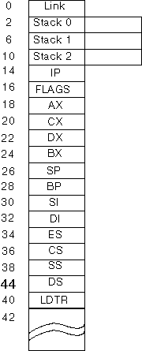
Рис. 14. Формат сегмента состояния задачи TSS.
Сегмент TSS адресуется процессором при помощи 16-битного регистра TR (Task Register), содержащего селектор дескриптора TSS, находящегося в глобальной таблице дескрипторов GDT (рис. 15).
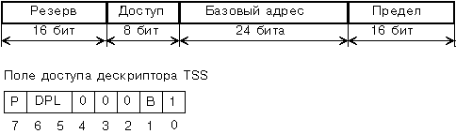
Рис. 15. Дескриптор сегмента состояния задачи TSS.
Поле доступа содержит бит B - бит занятости. Если задача активна, этот бит устанавливается процессором в 1.
Операционная система для каждой задачи создаёт свой TSS. Перед тем как переключиться на выполнение новой задачи, процессор сохраняет контекст старой задачи в её сегменте TSS.
Что же конкретно записывается в TSS при переключении задачи?
Записывается содержимое регистров общего назначения AX, BX, CX, DX, регистров SP, BP, SI, DI, сегментных регистров ES, CS, SS, DS, содержимое указателя команд IP и регистра флажков FLAGS. Кроме того, сохраняется содержимое регистра LDTR, определяющего локальное адресное пространство задачи.
Дополнительно при переключении задачи в область TSS со смещением 44 операционная система может записать любую информацию, которая относится к данной задаче. Эта область процессором не считывается и никак не модифицируется.
Поле Link представляет собой поле обратной связи и используется для организации вложенных вызовов задач. Это поле мы рассмотрим в следующем разделе.
Поля Stack 0, Stack 1, Stack 2 хранят логические адреса (селектор:смещение) отдельных для каждого кольца защиты стеков. Эти поля используются при межсегментных вызовах через вентили вызова.
Для обеспечения защиты данных процессор назначает отдельные стеки для каждого кольца защиты. Когда задача вызывает подпрограмму из другого кольца через вентиль вызова, процессор вначале загружает указатель стека SS:SP адресом нового стека, взятого из соответствующего поля TSS.
Затем в новый стек копируется содержимое регистров SS:SP задачи (т.е. адрес вершины старого стека задачи). После этого в новый стек копируются параметры, количество которых задано в вентиле вызова и адрес возврата.
Таким образом, при вызове привилегированного модуля через вентиль вызова менее привилегированная программа не может передать в стеке больше параметров, чем это определено операционной системой для данного модуля.
Включение адресов стеков в TSS позволяет разделить стеки задач и обеспечивает их автоматическое переключение при переключении задач.
2) Взаимодействие конроллера прерываний и ОС.
3) Системы работы с памятью.
4) Согласование файлов.
В случае сбоя файловой системы для согласования составляется два вектора (битовых массива). Для занятых и для свободных секторов. Если бит занят и не свободен (после сбоя) то система ставит что он свободен. Если для сектор и бит занятости и бит свободности равен 1 , то в векторе для свободных ставится 0. Если в векторе6 занятых стоит 2, значит из двух файлов идёт обращение к этому сектору, тогда система копирует этот сектор и раскидывает эти два указателя (расшивка).

Если есть информация о свободных и занятых местах, то при сбое системы выполняется согласование файловой системы: составляется 2 битовых вектора : занятые и свободные и проверяется на разсогласованность

Программа согласования файловой системы ведет борьбу с рассогласованием файловой системы. Система пытается проверить соответствуют записи занятых файлов реальным записям. Рассогласования может появится например при непредвиденном выключении системы, когда информация о записях файлов (например таблицы ФАТА), не была скопирована на жесткий диск, хотя физически информация поменялась.
В программах согласования составляют 2 таблицы: занятых и свободных кластеров.
Далее проверяются записи, если есть указатель на кластер тогда в таблицу занятых кластеров вносится 1. Если он свободен – тогда 1 в таблицу свободных кластеров.
Тогда сочетание 1(таблица занятых) и 0 (таблица свободных) – это нормальное сочетание, а вот 1 (таблица занятых) и 1 (таблица свободных) – несогласования. Если на 1 и тот же кластер ссылается 2 файла, то фиксируется ошибка и кластер дублируется еще раз и ссылка расшивается. Часто для повышения эффективной работы с файлом рекомендуется отображение файла в ОП.

Программа согласования файловой системы. В каких случаях она применяется.
Это scandisk, fsck. Применяется, если не вышли из системы, не сохранив КЭШи файловой системы.

Для FAT: Составляем таблицу занятых кластеров (по дескрипторам файлов) и таблицу свободных кластеров (по FAT). Если кластер одновременно и «занят» и «свободен», то помечаем его как занятый. Если на один кластер ссылается два файла, то делается дубль кластера.

Такие системы, как JFS, XFS, Ext3 не нуждаются в таком восстановлении, поскольку записывают все выполняемые ими действия в «журнал».

5) Назначение работы файловой системы, ее оптимизация.

Конспект: ФС исторически развивались из библиотек.
ФС обладают оптимизацией своей работы.
ФС решает след проблемы:
- записать файл на диск так чтобы его можно было быстро найти и прочитать
Поэтому испол спец структ действия, как:
1)быстрый поиск свободного места
2)кеширование данных, читаемых с диска
3)упреждающее чтение
4)операции блокирования и разблокирования записей
5)объединение секторов в кластеры

Таненбаум:

БИЛЕТ № 30
1) Назначения cash.
Под словом кэш (cash – "наличные"), этимологию которого мы не будем здесь рассматривать, обычно понимают область быстрой памяти, содержащую копию данных, расположенных где-либо в более медленной памяти, предназначенную для ускорения работы вычислительной системы. Мы с вами сталкивались с этим понятием при рассмотрении иерархии памяти. В базовой подсистеме ввода-вывода не следует смешивать два понятия, буферизацию и кэширование, хотя зачастую для выполнения этих функций отводится одна и та же область памяти. Буфер часто содержит единственный набор данных, существующий в системе, в то время как кэш по определению содержит копию данных, существующих где-нибудь еще. Например, буфер, используемый базовой подсистемой для копирования данных из пользовательского пространства процесса при выводе на диск, может в свою очередь применяться как кэш для этих данных, если операции модификации и повторного чтения данного блока выполняются достаточно часто.
Функции буферизации и кэширования не обязательно должны быть локализованы в базовой подсистеме ввода-вывода. Они могут быть частично реализованы в драйверах и даже в контроллерах устройств, скрытно по отношению к базовой подсистеме.
Кэширование. Для минимизации количества обращений к диску применяют блочный или буферный кэш. Кэш – набор блоков, логически принадлежащих диску, но хранящиеся в оперативке. Происходит захват всех запросов чтения к диску и проверке требуемой информации в КЭШе. Если блок присутствует – запрос чтения происходит без обращения к диску. Иначе блок считывается с диска в кэш, оттуда копируется по нужному адресу памяти
Кэш процессора обычно является частью аппаратуры, поэтому менеджер памяти ОС занимается распределением информации главным образом в основной и внешней памяти компьютера. В некоторых схемах потоки между оперативной и внешней памятью регулируются программистом (см. например, далее оверлейные структуры), однако это связано с затратами времени программиста, так что подобную деятельность стараются возложить на ОС.
Кэш-память - это способ организации совместного функционирования двух типов запоминающих устройств, отличающихся временем доступа и стоимостью хранения данных, который позволяет уменьшить среднее время доступа к данным за счет динамического копирования в "быстрое" ЗУ наиболее часто используемой информации из "медленного" ЗУ.
Доп инфа. Каким образом система отслеживает попадание в КЕШ
Кэш-память SRAM используется для хранения данных, которые непосредственно требуются процессору. Статистический анализ работы современных компьютеров показывает, что около 90% всех данных, которые запрашивает процессор, обычно находится в кэш-памяти; эта величина называется коэффициентом кэш-попадания. Если процессор находит нужную ему информацию в кэш-памяти, это называется кэш-попаданием, иначе ему приходится искать нужную информацию в DRAM; такая ситуация называется кэш-промахом.
Поскольку кэш-память SRAM работает быстрее, чем память DRAM, коэффициент кэш-попадания пропорционален эффективному времени ожидания всей системы памяти. Если обозначить коэффициент кэш-попаданий через H, а время ожидания кэш-памяти и DRAM - через Tc и Tm соответственно, то эффективное (среднее) время ожидания системы памяти, включающей в себя кэш-память, определяется как : Teff= H * Tc + (1-H)*Tm
Увеличение скорости, связанное с наличием кэш-памяти, определяется как отношение Tm к Teff и экспоненциально увеличивается с возрастанием H: S=Tm/Teff = 1/(1-H(1-Tc/Tm))
P.S.: надеюсь у тебя хватит ума не писать формулы??
2) Блокировка записи.
Cмысл блокирования и разблокирования записей.
При открытии файла выделяется буфер, равный размеру кластера.
При загрузке ОС создается таблица дескрипторов файлов(какому процессу принадлежит файл, буфер файла). Каждому буферу подчинен указатель на текущую позицию в файле.
Разблокирование – считывание кластера целиком, из него выбирается логическая запись.
Блокирование – при любой записи в файл запись производится в буфер до тех пор, пока он не будет заполнен, тогда весь кластер пишется на диск. Когда закрываем файл, то независимо от заполненности буфера, он скидывается в файл.

ВОПРОСЫ RANDOM
1)Особенности реализации переключения потоков в многопрограммных ОС.
2) Схема формирования эффективного адреса в процессе runtime.
3) RAID-массивы. Сравнение.
4) Методы эффективного управления внешними единицами информации.
5) Что такое когерентность.
Когерентость
Для программиста различают явный и неявный доступ к данным. Тогда:
- Явное размещение данных – явнй доступ (все операции send/receive заданы явно).
- Неявное размещение – неявный доступ (доступ к данным прозрачный для программиста).
- Неявное размещение страниц в памяти – явное указание доступа (используется разделяемое множество страниц на разных устройствах).
- Явное размещение – неявное указание доступа, используется команда Load-store.
Реализация когерентности в однопроцессорных машинах:
Три способа организации памяти:
- с прямым отображением;
- частично ассоциативная;
- ассоциативная.
Для обеспечения когерентности необходимо выбрать правила согласования:
- Со сквозной записью (самая быстрая).
- С обратной записью (при кэш промахе или при смене страниц).
- С буферизацией (происходит накапливание в буфере).
Сквозная – изменения переносятся вниз, как только они возникают в КЭШах
6) Переход процессов из одного состояния в другое.
7) Формирование эффективного адреса в safe mode
8) Может ли Windows работать в реальном времени.
9) Уровень сигналов и программа обработки прерывания.

    - Локальная и глобальная таблица дескрипторов

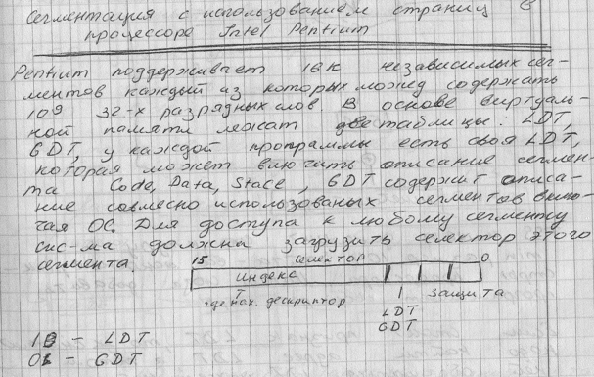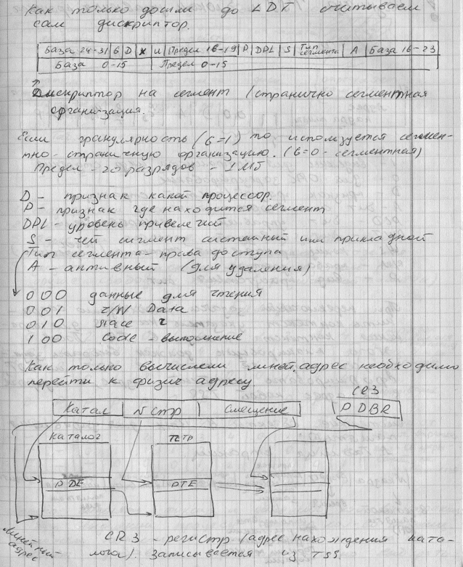

4) Назначение системы ввода-вывода
Ответ:
Доп.инфа:
Существенная часть операционной системы занимается вводом-выводом. Операция ввода-вывода может выполняться тремя способами. Во-первых, при помощи программного ввода-вывода, при котором центральный процессор вводит или выводит каждый байт или слово, находясь в цикле ожидания готовности устройства ввода-вывода. Второй способ представляет собой управляемый прерываниями ввод-вывод, при котором центральный процессор начинает передачу ввода-вывода для символа или слова, после чего переключается па другой процесс, пока прерывание от устройства не сообщит ему об окончании операции ввода-вывода. Третий способ заключается в использовании прямого доступа к памяти (DMA), при котором отдельная микросхема управляет переносом целого блока данных, и инициирует прерывание только после окончании операции переноса блока.
Ввод-вывод можно разбить на четыре уровня иерархии: процедуры обработки прерываний, драйверы устройств, независимое от устройств программное обеспечение ввода-вывода и библиотеки ввода-вывода и спулеры, работающие в пространстве пользователя.
Драйверы устройств управляют деталями работы устройств и предоставляют однородные интерфейсы к остальной части операционной системы. Независимое от устройств программное обеспечение ввода-вывода занимается буферизацией и сообщением об ошибках.

5) Правила формирования рабочего множества
Конспект: В виду того,, что проц. Работает только с кешами, а не с ОП и для того, чтоб в кеше находилась только полезная часть проги, ввели понятие „рабочее множество”. В него должно быть включено наиболее активное использование страници. Т.е. сис-ма должна автоматич. фиксировать «РМ».
Когда у сис-мы уменьшается частота стр. прерываний, сис-ма считает, что РМ сформировано.
Теория РМ основана на 2-х принципах:
- временной локальности – если прога загружается, то она будет выполняться хоть какой-то
- пространственной локальности – если загрузили какой-то участок проги и выполнили некий участок проги, то след. команду будем выбирать близлежащую.



